 | COMUNE DI COLLE DI VAL D’ELSA  Provincia di Siena

PIANO INTEGRATO DI ATTIVITA’ E ORGANIZZAZIONE 2025 – 2027
(art. 6, commi da 1 a 4, del decreto legge 9 giugno 2021, n. 80, convertito, con modificazioni, in legge 6 agosto 2021, n. 113)

Premessa 3
Riferimenti normativi 4
1. SCHEDA ANAGRAFICA DELL’AMMINISTRAZIONE E ANALISI DEL CONTESTO INTERNO ED ESTERNO 5
1.1 ANALISI DEL CONTESTO INTERNO ED ESTERNO 6
1.1.1 Il contesto interno: l’organizzazione e le risorse umane 6
1.1.2 Organigramma dell’Ente 6
1.1.3 Il contesto esterno: analisi dei dati 20
1.2 LA MAPPATURA DEI PROCESSI 45
2. SEZIONE: VALORE PUBBLICO, PERFORMANCE E ANTICORRUZIONE 46
2.1 VALORE PUBBLICO 46
2.2. PERFORMANCE 46
2.2. rischi corruttivi e trasparenza 46

3. SEZIONE: ORGANIZZAZIONE E CAPITALE UMANO 59
3.1 AMBITO DELLE AZIONI POSITIVE 59
3.2 ORGANIZZAZIONE DEL LAVORO AGILE 83
3.3 PIANO TRIENNALE DEI FABBISOGNI DI PERSONALE 83
3.4 FORMAZIONE DEL PERSONALE 107
4. SEZIONE: MONITORAGGIO 109
ELENCO ALLEGATI 111

Premessa

Il Piano Integrato di Attività e Organizzazione (PIAO) è stato introdotto con la finalità di consentire un maggior coordinamento dell’attività programmatoria delle pubbliche amministrazioni e una sua semplificazione, nonché assicurare una migliore qualità e trasparenza dell’attività amministrativa, dei servizi ai cittadini e alle imprese. In esso, gli obiettivi, le azioni e le attività dell’Ente sono ricondotti alle finalità istituzionali e alla missione pubblica complessiva di soddisfacimento dei bisogni della collettività e dei territori, si tratta quindi di uno strumento dotato, da un lato, di rilevante valenza strategica e, dall’altro, di un forte valore comunicativo, attraverso il quale l’Ente pubblico comunica alla collettività gli obiettivi e le azioni mediante le quali vengono esercitate le funzioni pubbliche e i risultati che si vogliono ottenere rispetto alle esigenze di valore pubblico da soddisfare.
Con il PIAO si avvia un significativo tentativo di disegno organico del sistema pianificatorio nelle amministrazioni pubbliche che ha il merito di aver evidenziato la molteplicità di strumenti di programmazione spesso non dialoganti ed altrettanto spesso, per molti aspetti, sovrapposti.
Inoltre, enfatizza un tema fondamentale: la valutazione del valore generato, delle cause e degli effetti che i meccanismi di programmazione e di pianificazione sono in grado di generare delineando, in questo modo, un filo conduttore comune tra i diversi ambiti di programmazione.

Il legame logico tra gli elementi del PIAO è rappresentato dalla figura sotto riportata, dove:
- le leve rappresentano i fattori che alimentano l’azione amministrativa e ne consentono il corretto esplicarsi nel tempo;
- gli elementi di garanzia (PTPCT e Piano Organizzativo del Lavoro Agile) costituiscono le funzioni a salvaguardia del Valore Pubblico, sia in termini di correttezza dell’azione amministrativa sia di miglioramento e semplificazione delle modalità lavorative per l’erogazione dei servizi;
- il Valore Pubblico rappresenta la proposizione di valore, cioè ciò che l’ente intende offrire al contesto di riferimento e che ne qualifica l’azione amministrativa e le “politiche”.

Figura: i legami tra le componenti del PIAO
CONTESTO DI RIFERIMENTO

STRATEGIA- VISION
“Politiche”
Azione amministrativa

LEVE | GARANZIE | RISULTATI
Obiettivi di Performance | PTPCT  POLA | VALORE PUBBLICO –  Outcome – risultati della strategia
Struttura organizzativa | PTPCT  POLA | VALORE PUBBLICO –  Outcome – risultati della strategia
Piano triennale dei fabbisogni del personale | PTPCT  POLA | VALORE PUBBLICO –  Outcome – risultati della strategia

Feed-back e miglioramento

Riferimenti normativi

L’art. 6, commi da 1 a 4, del decreto legge 9 giugno 2021 n. 80, convertito con modificazioni in legge 6 agosto 2021 n. 113, ha introdotto nel nostro ordinamento il Piano Integrato di Attività e Organizzazione, che assorbe una serie di piani e programmi già previsti dalla normativa, in particolare: il Piano della performance, il Piano Triennale per la Prevenzione della Corruzione e per la Trasparenza, il Piano organizzativo del lavoro agile e il Piano triennale dei fabbisogni del personale, quale misura di semplificazione, snellimento e ottimizzazione della programmazione pubblica nell’ambito del processo di rafforzamento della capacità amministrativa delle Pubbliche Amministrazioni funzionale all’attuazione del Piano Nazionale di Ripresa e Resilienza.
Il Piano Integrato di Attività e Organizzazione ha una durata triennale e viene aggiornato annualmente, è redatto nel rispetto del quadro normativo di riferimento relativo alla Performance, ai sensi del decreto legislativo n. 150 del 2009 e le Linee Guida emanate dal Dipartimento della Funzione Pubblica, all’Anticorruzione e alla Trasparenza, di cui al Piano Nazionale Anticorruzione e negli atti di regolazione generali adottati dall’ANAC ai sensi della legge n. 190 del 2012, del decreto legislativo n. 33 del 2013 e di tutte le ulteriori specifiche normative di riferimento delle altre materie dallo stesso assorbite, nonché sulla base del “Piano tipo”, di cui al Decreto del Ministro per la Pubblica Amministrazione del 30 giugno 2022, concernente la definizione del contenuto del Piano Integrato di Attività e Organizzazione.
Ai sensi dell’art. 6, comma 6-bis, del decreto legge 9 giugno 2021, n. 80, convertito, con modificazioni, in legge 6 agosto 2021, n. 113, come introdotto dall’art. 1, comma 12, del decreto legge 30 dicembre 2021, n. 228, convertito con modificazioni dalla legge n. 25 febbraio 2022, n. 15 e successivamente modificato dall’art. 7, comma 1 del decreto legge 30 aprile 2022, n. 36, convertito con modificazioni, in legge 29 giugno 2022, n. 79, le Amministrazioni e gli Enti adottano il PIAO a regime entro il 31 gennaio di ogni anno o in caso di proroga per legge dei termini di approvazione dei bilanci di previsione, entro 30 giorni dalla data ultima di approvazione dei bilanci di previsione stabilita dalle vigenti proroghe.
Il presente Piano Integrato di Attività e Organizzazione è deliberato in coerenza con il Documento Unico di Programmazione 2024-2026, approvato con deliberazione del Consiglio Comunale n. 126 del 21/12/2023 ed il bilancio di previsione finanziario 2024-2026 approvato con deliberazione del Consiglio Comunale n. 135 del 21/12/2023.
Ai sensi dell’art. 1, comma 1, del DPR n. 81/2022, integra il Piano dei fabbisogni di personale, il Piano delle azioni concrete, il Piano per razionalizzare l’utilizzo delle dotazioni strumentali, anche informatiche, che corredano le stazioni di lavoro nell’automazione d’ufficio, il Piano della performance, il Piano Triennale per la Prevenzione della Corruzione e della Trasparenza, il Piano organizzativo del lavoro agile e il Piano di azioni positive.

SCHEDA ANAGRAFICA DELL’AMMINISTRAZIONE E ANALISI DEL CONTESTO INTERNO ED ESTERNO

SEZIONE 1. SCHEDA ANAGRAFICA DELL’AMMINISTRAZIONE
Comune di Colle di Val d’Elsa
Indirizzo: Via F. Campana 18
Codice fiscale/Partita IVA: 00134520527 Sindaco: Piero Pii
Numero dipendenti al 31 dicembre anno precedente: 100 +1 unità a T.D.
Numero abitanti al 31 dicembre anno precedente: 21.610
Telefono: 0577912111
Sito internet: https://www.comune.colle-di-val-d-elsa.si.it/it
E-mail: urp@comune.collevaldelsa.it
PEC: comune.collevaldelsa@postecert.it

Il contesto interno: l’organizzazione e le risorse umane

Organizzazione dell’ente.

Centri di responsabilità
Centro | Responsabile
Obiettivi strategici
SERVIZIO 1 – SEGRETERIA, AFFARI GENERALI, CULTURA E ISTRUZIONE | BRUNI IURI
SERVIZIO 2 – POLIZIA MUNICIPALE | MAGNI NICOLA
SERVIZIO 3 – RISORSE UMANE E TRIBUTI | TOZZI ELENA
SERVIZIO 4 – GESTIONE DEL TERRITORIO | MANGANELLI FRANCESCO
SERVIZIO 5 – ECONOMICO FINANZIARIO E PATRIMONIO | FRANCHINI ALESSIO
SERVIZIO 6 – LAVORI PUBBLICI E MANUTENZIONE | BELTRAMI ANDREA
SERVIZIO 7 – SPORTELLO POLIFUNZIONALE | BARTOLI ALESSANDRO
SERVIZIO 8 – S.U.A.P. – SPORT E TURISMO | RABAZZI ALBERTO
SERVIZIO 9 – GARE E CONTRATTI | SCIBONA LUIGI
SEGRETARIO GENERALE | TOSCANO FABIO

1.1.2 Organigramma dell’Ente

L’organigramma dell’Ente è definito con deliberazione di Giunta Comunale n. 232 del 21/11/2024 ,dando atto che l’efficacia dello stesso è stata subordinata alla presa di servizio della figura dirigenziale ivi indicata. In tal senso al fine di rappresentare adeguatamente ed in forma aggiornata la situazione organizzativa dell’Ente, i dati che seguono sono quelli la cui efficacia è scaturita dall’assunzione della figura dirigenziale in data 15/01/2025, secondo lo schema di seguito riportato:

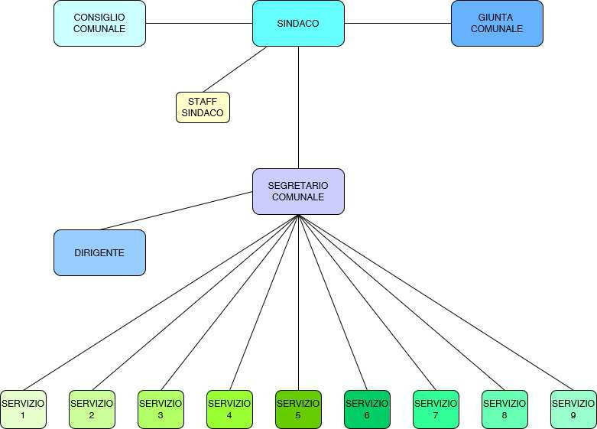

ASSEGNAZIONE MANSIONI AI SERVIZI DEL COMUNE DI COLLE DI VAL D’ELSA

SEGRETARIO GENERALE

Il Segretario Generale attiva gli indirizzi e gli obiettivi stabiliti dagli organi di governo dell'Ente, secondo le direttive impartite dal Sindaco. Il Segretario Generale sovrintende allo svolgimento delle funzioni dei Responsabili di Servizio, ne coordina l'attività e assicura la direzione complessiva degli uffici e dei servizi dell'Ente, perseguendo livelli ottimali di efficacia, efficienza ed economicità.

Ambiti di competenza:
Partecipa alle sedute di Consiglio Comunale e ne cura la verbalizzazione, assiste gli organi istituzionali, fornisce consulenza giuridico amministrativa, svolge attività di sovrintendenza, coordinamento degli Incarichi di Elevata Qualificazione e direzione complessiva degli uffici e dei servizi dell'Ente.
Presiede la Conferenza di coordinamento dei responsabili dei Servizi, svolge attività contrattuale, provvede alla trascrizione e registrazione dei contratti, attività Anticorruzione e Trasparenza, emana direttive anche in qualità di Responsabile Anticorruzione, coordina i controlli interni ed il controllo amministrativo contabile successivo.
Autorizza le ferie, i permessi, i recuperi, le missioni, la partecipazione a convegni o seminari, assemblee, incontri di studio ed iniziative analoghe dei titolari di Incarico ad Elevata Qualificazione, autorizza/revoca gli incarichi extra dei titolari di Incarico ad Elevata Qualificazione e valuta la sussistenza di eventuali conflitti di interesse, vigila sul rispetto delle regole in materia di incompatibilità, cumulo di impieghi e di incarichi di lavoro ad Elevata Qualificazione, solleva nei confronti delle Posizioni Organizzative contestazioni di addebiti ed adotta le conseguenti sanzioni.
Risponde a domande e proposte dei cittadini non rientranti in procedimenti individuati, riceve delega sulle funzioni sindacali per i servizi statali, autentica scritture private e atti nell'interesse dell'Ente, ha potere-dovere di vigilanza, avocazione degli atti e di proposta di sostituzione in caso di accertate inadempienze o inefficienze dei responsabili di Posizione Organizzativa. Decide sui conflitti di competenze dei responsabili di Posizione Organizzativa, fornisce parere sulla nomina del Sindaco dei Responsabili dei Servizi, sostituisce i Responsabili dei Servizi in assenza per ferie, malattia, ecc.

INCARICHI DI ELEVATA QUALIFICAZIONE
Ambiti di competenza:
Gestione finanziaria, tecnica ed amministrativa del servizio e del personale assegnato. A ciascun Responsabile di Incarico di Elevata Qualificazione possono essere affidati uno o più servizi.

SERVIZI
I Servizi sono le articolazioni di primo livello, costituiscono le strutture organizzative di massima dimensione dell'Ente, comprendono funzioni fra loro il più possibile omogenee che sono affidate a figure apicali che le esercitano con notevole livello di autonomia essendo dotate di adeguate competenze e professionalità.

UNITA’ OPERATIVE
Funzioni che trovano collocazione unitaria ed organica nell'ambito del Servizio.

SERVIZIO 1 “SEGRETERIA, AFFARI GENERALI, CULTURA E ISTRUZIONE”

U.O. Segreteria Sindaco

U.O. Segreteria

U.O. CED – servizi informatici

U.O. Scuola e trasporti scolastici

U.O. Cultura

U.O. Biblioteca comunale – Musei

U.O. Anticorruzione e Trasparenza

U.O. Controlli interni

U.O. Ciclo di gestione della performance

U.O. SEGRETERIA SINDACO

Ambiti di competenza:

Supporto segretariale e assistenza all’attività del Sindaco, cura rapporti con altri Enti e organi istituzionali (Ministeri, Prefettura, ecc.) supportando il Sindaco nello svolgimento delle attività di rappresentanza verso l’esterno. Funzioni di ascolto e primo contatto con i cittadini, gestione agenda, corrispondenza, inviti e missioni del Sindaco, corrispondenza diretta al Sindaco, organizzazione cerimonie civili di competenza dell’Amministrazione Comunale nonché accoglienza in occasione di visite ufficiali di esponenti politici, di governo e istituzionali, di scambi e gemellaggi con realtà europee, attraverso il coordinamento con i servizi preposti. Funzioni di portavoce del Sindaco e dell’Amministrazione comunale nei termini previsti dalla Legge 150/2000, raccolta, analisi, protocollazione e archiviazione di materiali di lavoro e di studio del Sindaco, preparazione di documentazione di interesse o competenza del Sindaco. In relazione agli adempimenti di cui sopra l’adozione dei conseguenti atti gestionali e a valenza esterna è affidata al Segretario Generale ed alle Posizioni Organizzative ciascuna per le materie di competenza.

U.O. SEGRETERIA

Ambiti di competenza:

Segreteria, assistenza organi istituzionali, affari generali, cura scadenze e pubblicazioni all’Albo Pretorio on-line e nelle sezioni preposte del sito.

Formalizzazione e pubblicazione e archiviazione digitale delle Delibere di Giunta e di Consiglio Comunale, delle Determinazioni e delle Ordinanze, predisposizione Ordinanze Sindacali residuali. Redazione Ordine del Giorno del Consiglio Comunale e preparazione materiali/pratiche, assistenza sedute consiliari. Preparazione Ordine del Giorno Giunta Municipale e preparazione pratiche/materiali, comunicazione Ordine del Giorno approvato agli Uffici e ai Capo Gruppo Consiliari. Gestione anagrafe amministratori su "DAIT" Ministero degli Interni. Gestione, rendicontazione e pubblicazione delle presenze in Consiglio comunale e nelle Commissioni degli Amministratori, liquidazione gettoni di presenza per predisposizione cedolino ufficio personale. Rilascio attestazione presenze Amministratori, pubblicazione tutte i dati obbligatori sugli amministratori sul sito istituzionale.

Custodia archivi storici degli originali delle Delibere e delle Determinazioni e accesso agli stessi, Decreti del Sindaco di competenza degli Affari Generali. Gestione e aggiornamenti Statuto e Regolamenti.

Anticorruzione e trasparenza:

Redazione del Piano Triennale Anticorruzione e Trasparenza, con cadenza annuale. Predisposizione schede di report per contrastare il fenomeno “corruttivo” nel contesto dell’Ente Locale. Predisposizione relazione annuale anticorruzione e relativi rapporti con l’A.N.A.C. Monitoraggio della sezione “Amministrazione Trasparente” del sito istituzionale. Verifica e controllo dell’attività relativa all’accesso civico e all’accesso civico generalizzato, predisposizione relativi aggiornamenti regolamentari. Evasione di tutte le richieste in materia di accesso civico e accesso civico generalizzato.

Controlli interni:

Estrazione degli atti da sottoporre a controllo, loro reperimento, verbalizzazione delle sedute di controllo, caricamento dati e creazione del report finale, con contestuale comunicazione dell’esito dei medesimi ai destinatari individuati nel regolamento comunale in materia di controlli interni.

Ciclo di gestione della performance:

Redazione annuale del ciclo di gestione della performance: assegnazione obiettivi ai dipendenti del Servizio e alle Posizioni Organizzative. Confronto e supporto con il Nucleo di Valutazione per la compilazione delle relative schede di valutazione: monitoraggio e report in corso d’anno. Aggiornamento regolamento e rapporti con gli altri Servizi per la predisposizione dei c.d. obiettivi trasversali.

U.O. CED – SERVIZI INFORMATICI

Ambiti di competenza:

Gestione del sistema informativo centrale (sala server), rete informatica comunale, aggiornamento delle procedure gestionali software, assistenza tecnica agli uffici comunali, gestione del sito internet dell’ente curando i rapporti con gli uffici interni per gli adempimenti in materia di trasparenza, formazione personale in ambito informatico, rapporti con le ditte esterne per i servizi informatici e telefonici, controllo integrità dei backup dei dati del sistema informativo comunale, gestione processi disaster recovery, telefonia, videosorveglianza.

U.O. SCUOLA E TRASPORTI SCOLASTICI

Ambiti di competenza:

Mense scolastiche, trasporti scolastici, diritto allo studio, corsi di lingue, assistenza bambini, attività didattica e produttiva, iscrizioni al nido e gestione graduatoria e ingressi, iscrizione al servizio di mensa scolastica, iscrizione al servizio di trasporto scolastico, riduzione della quota per il servizio di trasporto scolastico e mensa scolastica, contributo per diritto allo studio a studenti delle Scuole Primaria Secondarie di primo e di secondo grado, Assegnazione buoni libro scuola Primaria, Erogazione di contributi alle scuole private, concessione di patrocini e contributi ad enti ed associazioni operanti per il settore Scuola, Provveditorato materiale refettori scolastici e nido, supporto gestionale scuole (l.23/96) e organizzazione iniziative connesse ad attività didattiche e ai servizi scolastici, organizzazione attività estive scuole infanzia, primaria e nido, Progetto Educativo Zonale (PEZ): Infanzia e Scolare Comunali e Infanzia e Scolare Zonale per ammissione ai finanziamenti regionali, Raccolta e inserimento dati comunali e zonali SISIP, Osservatorio scolastico provinciale e (per servizi infanzia e adolescenza) SIRIA, progetto vigilanza ingresso scuole, Redazione e aggiornamenti progetto pedagogico, progetto educativo, carta servizi, redazione e aggiornamenti progetto pedagogico, progetto educativo, carta servizi.

U.O. CULTURA

U.O. BIBLIOTECA COMUNALE – MUSEI

Ambiti di competenza:

Organizzazione manifestazioni culturali e musicali ed eventi promossi dal Comune, mostre, concerti, conferenze, convegni, stagione teatrale e rapporti con Fondazione Toscana Spettacolo e coordinamento Associazioni storiche, Biblioteca, catalogazione, distribuzione materiale librario, Consultazione archivio Donazioni, depositi e comodati di opere, Prestito bibliotecario - libri e dvd - MediaLibrary online, Prestito inerbibliotecario.

SERVIZIO 2 “POLIZIA MUNICIPALE”

U.O. Polizia Municipale

U.O. Protezione Civile

U.O. POLIZIA MUNICIPALE

Ambiti di competenza:

Polizia locale, amministrativa, stradale, giudiziaria ed ambientale, pubblica sicurezza, vigilanza sull’osservanza delle leggi, dei Regolamenti, delle Ordinanze e delle altre disposizioni emanate dallo Stato, dalla Regione, dalla Provincia e dal Comune, soccorso nelle pubbliche calamità e disastri, nonché, in caso di privati infortuni, servizio d’ordine e di rappresentanza necessari all’espletamento delle attività istituzionali del Comune, collaborazione ai servizi e alle operazioni di Protezione Civile demandate dalla legge al Comune, servizi in occasione di emergenze atmosferiche come previsto dal Piano neve della Prefettura, collaborazione con le altre forze di Polizia, per la realizzazione di interventi coordinati sul territorio.

Controllo attività edilizia e urbanistica, spettacoli viaggianti, avvio procedure, rapporti con il Suap (sportello unico attività produttive), controllo, permessi di transito permanente, permessi sosta a residenti centro storico e permessi handicap e loro rinnovi. Servizi per TSO e ASO, ricevimento denunce smarrimento documenti e disposizioni per l’inserimento nello SDI, servizio oggetti smarriti, restituiti e denunce. Vigilanza alle scuole. Utilizzo Videosorveglianza e procedimenti correlati. Verifiche e controlli presenze mercati e fiere, pubblici esercizi, esercizi commerciali su aree private, controllo locali di pubblico spettacolo, discoteche, cinema e campi sportivi, attività di giochi leciti e sala giochi. Rilascio di matricola ad ascensori interni ai fabbricati. Pareri su rilascio passi carrabili e suolo pubblico.

Programmazione e controllo, impegno e relativa liquidazione risorse TPL (trasporto pubblico locale).

U.O. PROTEZIONE CIVILE

Ambiti di competenza:

Tutela della vita, integrità fisica, beni, insediamenti, animali, ambienti da eventuali danni o dal pericolo di danni derivanti da eventi calamitosi di origine naturale o derivanti dall’attività dell’uomo. Predisposizione atti relativi alla previsione, prevenzione e mitigazione del rischio, gestione delle emergenze e relativo superamento. Rapporti con la squadra di protezione civile comunale e relativa organizzazione per la gestione delle eventuali fasi emergenziali.

SERVIZIO N. 3 “RISORSE UMANE E TRIBUTI”

U.O. Personale giuridico ed economico

U.O. Tributi

U.O. Accertamenti recuperi evasioni fiscali

U.O. TRIBUTI

U.O.PERSONALE GIURIDICO ED ECONOMICO

Ambiti di competenza:

Gestione giuridica ed economica del personale, degli Amministratori e dei redditi assimilati, elaborazione dei cedolini degli stipendi per dipendenti, amministratori e tutti gli altri redditi assimilati (commissioni, borse di studio, ecc.), liquidazione cedolino gettoni presenza, pubblicazione sul sito redditi amministratori e competenze degli amministratori, adempimenti e rimborsi a datori di lavoro degli amministratori, predisposizione atti di fabbisogno, avvisi di mobilità, gestione di tutti i concorsi e procedure per reclutamento di personale, redazione atti relativi ad assunzioni/cessazioni, formulazione e sottoscrizione contratti, comunicazioni polivalenti, rapporti con enti di provenienza, previdenziali o assistenziali, esame posizioni giuridiche, previdenziali, ricongiunzioni, riscatti, contribuzioni figurative per maternità, contribuzione forfetaria amministratori, gestione rapporti e versamenti alle casse di previdenza, gestione TFR e TFS, studio normativa e redazione modelli per liquidazione, rapporti con le organizzazioni sindacali e invio documentazioni e atti attinenti, fondo per le risorse decentrate, autorizzazioni incarichi extra dipendenti, comunicazioni incarichi extra agli organi competenti e pubblicazione sul sito, trasferte dipendenti, gestione contenzioso dipendenti, rapporti con Medico del lavoro, gestione sezione amministrazione trasparente per i dati inerenti il personale. Assistenza ai Servizi progetti alternanza scuola-lavoro, tirocini formativi, convenzioni con Università o altre Istituzioni. Gestione servizio civile, adempimenti e scadenze sulla rendicontazione delle spese del personale.

U.O. ACCERTAMENTI RECUPERI EVASIONI FISCALI

Ambiti di competenza:

Tributi, Contenzioso tributario, accertamento con adesione, Predisposizione dei regolamenti, delibere per le tariffe, Ritiro e caricamento nel sistema informativo delle comunicazioni, controllo dei versamenti, accertamento con invio dei relativi avvisi, gestione delle riscossioni e dei rimborsi, elaborazione dei ruoli coattivi. Provvedimento di accoglimento o diniego, Rimborsi o sgravi relativi a tributi, Risposte ad istanze di interpello.

SERVIZIO N. 4 “GESTIONE DEL TERRITORIO”

U.O. Urbanistica

U.O. Programmazione PEEP

U.O. Edilizia Privata

U.O. Ambiente

U.O. Politiche abitative

U.O. URBANISTICA

U.O. PROGRAMMAZIONE PEEP

Ambiti di competenza:

Pianificazione urbanistica (redazione, collaborazione alla redazione o affidamento degli eventuali incarichi esterni): Piano strutturale, Regolamento Urbanistico, elaborazione delle varianti urbanistiche, redazione dei regolamenti di attuazione degli strumenti urbanistici generali.

Revisione ed aggiornamento del piano comunale di zonizzazione acustica in rapporto alle variazioni degli strumenti urbanistici. Valutazione ambientale e strategica: redazione dei rapporti ambientali, cura delle procedure di verifica di assoggettabilità a VAS e di VAS e cura dei lavori della Autorità competente per la VAS.

Gestione corrente degli strumenti urbanistici generali. Istruttoria di piani attuativi di iniziativa privata, piani attuativi di iniziativa pubblica, istruttoria progetti unitari convenzionati, elaborazione degli schemi di convenzione e delle norme tecniche d'attuazione dei piani attuativi, sia privati che pubblici, dei progetti unitari convenzionati, elaborazione degli schemi di convenzione relativi anche ad interventi edilizia diretti convenzionati di rilevanza urbanistica. Istruttoria dei Piani aziendali di miglioramento agricolo e ambientale e redazione delle proposte dei relativi provvedimenti di approvazione. Collaborazione con gli altri servizi ed in particolare con l’Ufficio Patrimonio per la redazione del Piano delle alienazioni delle proprietà comunali, e con il Servizio Lavori pubblici nei procedimenti di approvazione dei piani attuativi e nei procedimenti espropriativi. Gestione del quadro conoscitivo del piano strutturale ed aggiornamento della cartografia tecnica, gestione corrente del SIT e del sito web dell'area. Rilascio dei certificati di destinazione urbanistica. Procedimenti paesaggistici: rilascio delle autorizzazioni paesaggistiche, ordinarie, semplificate e in sanatoria, rilascio di tutte le altre attestazioni in merito agli strumenti di pianificazione. Pubblicazione sul sito del Comune delle autorizzazioni paesaggistiche rilasciate. Rilascio dei pareri preventivi in merito ad interventi urbanistici ed edilizi sul centro storico del capoluogo caratterizzati da elevata complessità e rilevanza e/o relativi ad immobili di particolare pregio; rilascio dei nulla osta tinteggiatura per l’edificato di matrice storica. Convenzioni negli ambiti di competenza. PEEP, eliminazione vincoli, sostituzione della convenzione, definizione pratiche eliminazione vincoli in corso.

U.O. EDILIZIA PRIVATA

Ambiti di competenza:

Controllo delle Comunicazioni di inizio lavori semplici e delle comunicazioni di attività edilizia libera asseverate, istruttorie tecniche delle SCIA, rilascio dei permessi di costruire, rilascio degli accertamenti di conformità e rilascio dei permessi di costruire in sanatoria; pareri nell’ambito dei procedimenti a cura del SUAP. Cura dei procedimenti di accertamento degli abusi edilizi e formulazione dei relativi provvedimenti sanzionatori, conclusione dei procedimenti di condono edilizio. Rilascio delle autorizzazioni per interventi da eseguire o delle autorizzazioni in sanatoria nelle aree sottoposte a vincolo idrogeologico.

Verifica e controllo delle Attestazioni di agibilità. Comunicazione all’Ufficio Anagrafe delle segnalazioni in merito alle nuove costruzioni ai fini dell’aggiornamento della toponomastica e dei numeri civici. Pubblicazione mensile dell’elenco dei permessi a costruire rilasciati, delle pratiche SCIA e delle Comunicazioni di inizio attività asseverate pervenute. Comunicazioni mensili all’ISTAT sull’attività edilizia comunale. Rilascio dei certificati di idoneità alloggi. Controllo dei frazionamenti catastali dei terreni depositati presso il comune ai sensi dell’art. 30, comma 5, del D.P.R. 380/2001. Rilascio delle autorizzazioni per occupazioni di suolo pubblico relative a pertinenze esterne. Rilascio delle autorizzazioni per l’installazione di cartelli pubblicitari. Redazione di stime finalizzate alla vendita di immobili comunali in collaborazione con l’ufficio Patrimonio. Convenzioni e contratti negli ambiti di competenza. Collaborazione con il Servizio Ragioneria al monitoraggio dei pagamenti degli oneri di urbanizzazione e delle sanzioni relative ai procedimenti di sanatoria.

Procedura espropriativa, Determinazione indennità provvisoria, notifica delle indennità provvisorie relative alle aree oggetto di esproprio, Determinazione indennità definitiva delle aree oggetto di esproprio, Pagamento e/o deposito dell’indennità di esproprio, Pagamento definitivo delle indennità ovvero svincolo somme depositate alla cassa DD.PP., Consulenze tecniche intersettoriali nel merito delle valutazioni delle aree, Transazioni nell’ambito di procedimenti giudiziali in materia espropriativa, esecuzione delle sentenze giudiziarie nell’ambito di procedimenti espropriativi, conferenze dei servizi nell’ambito delle interferenze tra procedimenti espropriativi ed opere, indicazioni ed assistenza tecnica per la redazione dei tipi di frazionamento catastali.

U.O. Ambiente

Ambiti di competenza:

Provvedimenti ordinatori o risposte conseguenti a segnalazioni relative ad adempimenti di competenza comunale attinenti l'igiene e sanità pubblica quali presenza manufatti o coperture in cemento-amianto (eternit), esalazioni moleste e nocive provenienti da esercizi pubblici e insediamenti produttivi, stato di degrado ed abbandono di proprietà private (giardini, aree scoperte, ecc.), versamenti di liquami e scarichi a cielo aperto, autorizzazione agli scarichi non in pubblica fognatura per edifici residenziali e assimilati, conferenze dei servizi indette dalla Provincia di Siena per il rilascio di autorizzazioni alle emissioni in atmosfera, conferenze dei servizi indette dalla Provincia di Siena per il rilascio di autorizzazioni integrate ambientali A.I.A, conferenze dei servizi indette dalla Provincia di Siena per il rilascio di autorizzazioni allo scarico non in pubblica fognatura di attività industriali e artigianali. Valutazione dell’Impatto Ambientale per verifica della compatibilità ambientale dei più significativi interventi e realizzazioni di opere procedimento per la bonifica di aree contaminate, procedimento per il contenimento dei livelli di rumorosità delle sorgenti sonore, rilascio di autorizzazione in deroga ai valori limite di emissione ed immissione sonora fissati dalla normativa, in tema di inquinamento acustico, procedimento su segnalazione per la rimozione di rifiuti di varia natura (come materiali ingombranti, elettrodomestici fuori uso, lastre di eternit, bottiglie di plastica, vetro, lattine, ecc. ) abbandonati su suolo. Recepimento esposti igienico - sanitari ed ambientali e atti conseguenti, servizi pubblici locali in concessione/cura adempimenti obblighi, coordinamento e programmazione del servizio per la pulizia di griglie e caditoie stradali, registrazione, verifica e liquidazione fatture per il servizio di raccolta, R.S.U, schede di certificazione delle raccolte differenziate, Tenuta dei registri e compilazione dei formulari dei rifiuti, Monitoraggio stazioni di raccolta, isola ecologica, Consegna e monitoraggio Composter ad uso privato per frazione umida. Abilitazione per l’impiego di gas tossici, Revisione patente di abilitazione all’impiego di gas tossici, Certificazioni ed altri adempimenti in materia sanitaria, interventi di disinfestazioni, disinfezioni e derattizzazioni, autorizzazione per l’abbattimento piante di proprietà privata, Autorizzazioni Sanitarie per Industrie Insalubri, Case dell’Acqua – autorizzazione verifica e gestione degli incassi di competenza dell’Amministrazione Comunale nonché delle eventuali problematiche di concerto con il gestore delle strutture, reticolo idrico minore, cave ed attività estrattive.

Servizi pubblici locali in concessione, rapporto con le partecipate del servizio medesimo, controllo dei servizi pubblici locali in concessione, Coordinamento e programmazione del servizio (anche in considerazione di manifestazioni ed eventi) di igiene urbana con il gestore del servizio, Collaborazione con autorità per il servizio di gestione integrata dei rifiuti urbani - ATO Toscana, Rinnovo delle convenzioni in scadenza con i gestori dei servizi in concessione, cura adempimenti obblighi, servizio distribuzione gas naturale, controllo rispetto contratti di servizio.

U.O. POLITICHE ABITATIVE

Ambiti di competenza:

Gestione delle competenze comunali in materia di edilizia residenziale pubblica e dei rapporti con Siena Casa, Politiche abitative: contributi per locazione, iniziative promozionali per la casa, assegnazione alloggi ERP e comunali, emergenze abitative.

SERVIZIO N. 5 “ECONOMICO FINANZIARIO E PATRIMONIO”

U.O. Bilancio Contabilità

U.O. Patrimonio – Inventario beni mobili

U.O. Partecipate

U.O. Economato

U.O. Controllo di gestione

U.O. BILANCIO E CONTABILITA’

U.O. PATRIMONIO – INVENTARIO BENI MOBILI

Ambiti di competenza:

Coordinamento, funzioni finanziarie e contabili, sistema dei bilanci, programmazione di bilancio, redazione atti di programmazione (bilanci preventivi), atti di rendicontazione (bilanci consuntivi) e relative certificazioni. Predisposizione, sotto il coordinamento del Segretario Comunale, degli atti di programmazione (DUP e PEG), con esclusione delle redazione: del programma triennale dei lavori pubblici ed elenco annuale; del piano delle alienazioni e valorizzazioni immobiliari; del programma biennale degli acquisti; del piano triennale del fabbisogno del personale; del piano di razionalizzazione e riqualificazione della spesa, di riordino e ristrutturazione amministrativa, di semplificazione e digitalizzazione, di riduzione dei costi della politica e di funzionamento. Tenuta delle scritture contabili, determinazione Fondi pluriennali vincolati e fondo crediti di dubbia esigibilità, salvaguardia degli equilibri di bilancio, variazioni di bilancio, rilascio di pareri e visti di regolarità contabile, verifica vincoli di finanza pubblica, contabilità fiscale IVA e IRAP metodo commerciale. Servizio di tesoreria. Piattaforme web di contabilità: SIOPE+, PCC, SDI (sistema di interscambio fatture elettroniche), il ciclo informatizzato di fatture e pagamenti e la BDAP. L'economo comunale. Gestione finanziamenti per investimenti per la parte entrata. Assistenza e supporto all'Organo di revisione per le materie attinenti al settore. Bilancio consolidato. Gestione contabile dell'inventario beni mobili. Gestione affitti attivi edilizia residenziale pubblica (civili abitazioni) dopo la stipula dei relativi contratti di locazione effettuata dai servizi competenti e dei box in località Baciò.

U.O. PARTECIPATE

Ambiti di competenza:

Bilancio consolidato, il fondo ripiano perdite enti, organismi e società partecipate. L'acquisto, la costituzione di nuove società, le fusioni e le liquidazioni ed il recesso di enti, organismi e società partecipate. Il mantenimento e la valutazione delle partecipazioni. Le eventuali anticipazioni di liquidità agli enti, organismi e società partecipate. Gli aumenti di capitale, le ricapitalizzazioni e le riduzioni di capitale. Il conferimento di beni. I contributi e trasferimenti in conto capitale. La distribuzione di utili ed altre forme di garanzia verso enti, organismi e società partecipate. La ricognizione annuale delle partecipazioni.

U.O. ECONOMATO

Ambiti di competenza:

Economato, inventario beni mobili comunali. Gestione contabile delle locazioni attive dell’edilizia residenziale pubblica.

U.O. CONTROLLO DI GESTIONE

Ambiti di competenza:

Modalità di applicazione del controllo di gestione. Gli indicatori del controllo di gestione. Il referto annuale ed il suo invio alla Corte dei Conti.

SERVIZIO N. 6 “LAVORI PUBBLICI E MANUTENZIONE”

U.O. Lavori Pubblici

U.O. Manutenzione erogazione dei servizi

U.O. Servizi cimiteriali

U.O. Patrimonio

U.O. LAVORI PUBBLICI

U.O. MANUTENZIONE EROGAZIONE DEI SERVIZI

Ambiti di competenza:

Progettazione e gestione di nuove opere, manutenzione ordinaria/straordinaria su edifici scolastici, intervento a seguito di istanze di intervento di manutenzione ordinaria/straordinaria su edifici pubblici, liquidazione acconti e saldi, Certificato di Regolare Esecuzione per contratti pubblici di lavori, servizi e

forniture in economia, Direzione lavori, esecuzione di servizi o forniture, approvazione varianti in corso d'opera, controllo e contabilità finale di contratti pubblici di lavori, servizi e forniture in economia, approvazione, aggiudicazione e stipulazione di contratti pubblici di lavori, servizi e forniture in economia, servizi e forniture in economia. Interventi manutentivi in amministrazione diretta su beni pubblici, Gestione parchi e giardini, acquisizione certificazioni immobili comunali, viabilità, impianti cimiteriali.

Procedura espropriativa, Determinazione indennità provvisoria, notifica delle indennità provvisorie relative alle aree oggetto di esproprio, Determinazione indennità definitiva delle aree oggetto di esproprio, Pagamento e/o deposito dell’indennità di esproprio, Pagamento definitivo delle indennità ovvero svincolo somme depositate alla cassa DD.PP., Consulenze tecniche intersettoriali nel merito delle valutazioni delle aree, Transazioni nell’ambito di procedimenti giudiziali in materia espropriativa, esecuzione delle sentenze giudiziarie nell’ambito di procedimenti espropriativi, conferenze dei servizi nell’ambito delle interferenze tra procedimenti espropriativi ed opere, indicazioni ed assistenza tecnica per la redazione dei tipi di frazionamento catastali.

U.O. SERVIZI CIMITERIALI

Ambito di competenza:

Servizi Cimiteriali, concessioni, autorizzazione inumazioni, tumulazioni, esumazioni/estumulazioni salme-resti ceneri, autorizzazione all’apertura di tomba di famiglia o di loculo-ossario già occupato da altra sepoltura per la tumulazione di salma/resti mortali/ceneri. Redazione e relativa sottoscrizione di tutti gli atti concessori dei loculi/ossari/urne cinerarie dei cimiteri comunali.

U.O. PATRIMONIO

Ambiti di competenza:

Gestione contrattuale, locazioni attive e concessioni patrimoniali.

SERVIZIO N. 7 “SPORTELLO POLIFUNZIONALE”

U.O. Anagrafe – Statistica

U.O. Stato civile

U.O. Elettorale e Leva

U.O. Protocollo

U.O. Messi Comunali

U.O. URP

U.O. ANAGRAFE – STATISTICA

U.O. STATO CIVILE

U.O. ELETTORALE E LEVA

Ambiti di competenza:

Certificazioni anagrafiche; autentiche di documenti e di firme; dichiarazioni sostitutive di atto di notorietà; Autentiche di firme per passaggi di proprietà di beni mobili; Carte d’identità elettroniche; pratiche di immigrazione da altri comuni o dall’estero; richieste di cancellazione per l’estero; rilascio di attestati di soggiorno permanente e attestati di regolarità di iscrizione per cittadini comunitari; autocertificazioni; assegnazione numerazione civica; redazione atti in adempimento della nuova legge sulle coppie di fatto; Istruttoria procedimento per pratiche di immigrazione: gestione fasi informatiche, rapporti con enti di provenienza, verifica della dimora abituale attraverso P.M.; pratiche di cancellazione anagrafica e istruttoria procedimento: gestione fasi informatiche e rapporti con comune richiedente; cancellazioni per irreperibilità; tenuta dell’archivio dei cittadini stranieri; scadenzario per rinnovo permesso di soggiorno e adempimenti connessi; Nulla-osta per rilascio carte d’identità da parte di consolati all’estero; ricerche genealogiche; Gestione della toponomastica e della numerazione civica; Controllo e mantenimento allineamento codici fiscali; Gestione informatica INA- SAIA; Gestione dell’anagrafe degli italiani residenti all’estero e dei contatti con i consolati all’estero e gestione del sistema informatico di trasmissione; Istruttoria per adempimento nuova legge sulle coppie di fatto.

Redazione atti di nascita; verbale di pubblicazione di matrimonio; attività di informazione sul procedimento della pubblicazione e del matrimonio; redazione atti di morte; autorizzazione al trasporto di salme; autorizzazione veglia funebre; autorizzazione alla cremazione, affidamento ceneri, dispersione ceneri; Certificazioni di stato civile anche in formato plurilingue; Passaporto mortuario; redazione atti di separazione/divorzio; redazione atti in adempimento alla legge sulle unioni civili; redazione atti di matrimonio civile; Trascrizione atti di nascita, matrimonio e morte trasmessi da altri comuni o dai consolati esteri; Variazioni nel regime patrimoniale e annotazione negli atti; annotazioni degli eventi della vita sugli atti di stato civile; Gestione del procedimento di pubblicazione di matrimonio con attivazione dei comuni di residenza e/o nascita dei nubendi, redazione documenti e pubblicazione atto on line; Gestione del sistema informatico di connessione con il Tribunale per le sentenze di omologa-separazione-scioglimento matrimoni; Procedimenti di riconoscimento della cittadinanza; Trascrizione decreti concessione di cittadinanza e giuramento; Trascrizione di atti di stato civile redatti da autorità estere nel rispetto della legge 218/1995; Gestione delle statistiche demografiche.

Certificazione elettorale; Iscrizione negli albi degli scrutatori e dei giudici popolari; Tenuta delle liste elettorali: revisioni elettorali semestrali e dinamiche; Tenuta e aggiornamento dei fascicoli elettorali, aggiornamento degli albi.

Consultazioni elettorali: revisioni straordinarie, organizzazione fasi del procedimento e gestione del personale aggiuntivo assegnato, gestione rapporti con la Prefettura.

Tenuta Albo Giudici popolari, tenuta delle liste di leva e relativa formazione.

Servizio Stato Civile: progetti, Botteghe della Salute, gestione degli operatori per il servizio civile e relativa assegnazione agli uffici dell’Ente.

Rilascio certificazioni e adempimenti attraverso il portale “ANPR” Anagrafe Nazionale Popolazione Residente. Istruttoria per il rilascio del passaporto. Consenso informatizzato per la donazione di organi e tessuti. Disposizioni anticipate di trattamento (D.A.T.) – Legge 219 del 22/12/2017 – modalità di raccolta e trasmissione previste dal Decreto n. 168 del 10/12/2019, ruoli matricolari.

U.O. PROTOCOLLO:

Ambiti di competenza:

Protocollo, gestione archivio documentale del Protocollo informatico, gestione della Posta elettronica certificata, aggiornamento Rubrica indice PA.

U.O. MESSI COMUNALI:

Ambito di competenza:

Notificazioni, uscite con il gonfalone, interventi in occasioni ufficiali, predisposizione sala consiliare ed esposizione bandiere, distribuzione corrispondenza.

U.O. URP

Ambito di competenza:

Informazione e front-office al cittadino relativamente ai settori che verranno assegnati con apposti atti di organizzazione, rapporto con tutti i responsabili dei servizi al fine di fornire informazioni complete al cittadino. Informazioni, Segnalazioni e reclami, Riscossione diritti pratiche edilizie, rilascio e pagamento chiavette casina acqua, autorizzazione occupazione suolo pubblico esente, rilascio permesso accesso ZTL.

Rilascio tesserini venatori, bonus acqua, luce e gas, SGATE, bonus per famiglie numerose, certificazione idoneità alloggiativa, bonus idrico integrato.

SERVIZIO N. 8 “S.U.A.P., SPORT E TURISMO”

U.O. S.U.A.P. – Commercio

U.O. Gestione impianti sportivi

U.O. Manifestazioni, sport e politiche giovanili

U.O. Turismo

U.O. S.U.A.P. – COMMERCIO

Ambiti di competenza:

Attività di back-office e di front-office e relativa istruttoria delle procedure per le attività produttive di natura amministrativa e tecnico-amministrativa nell’ambito di competenza stabilito dalla normativa vigente per lo sportello unico attività produttive (procedure amministrative es. commercio in sede fissa (comprese edicole e farmacie) e commercio su area pubblica – mercati e ferie in forma itinerante, esercizi di somministrazione, attività artigianali di servizio alla persona; strutture ricettive e attività agrituristiche e professionali del turismo, strutture sanitarie e studi professionali, stazione radio base, attività di trasporto pubblico non di linea – taxi e noleggio con o senza conducente); procedure tecnico amministrative es. fasi istruttorie di verifica, correttezza formale procedure edilizie e di superamento dei vincoli, legate alle attività produttive, sanitarie – notifiche, registrazioni e nulla osta -, ambientali, di prevenzione incendi, di allevamento di animali con finalità produttive, occupazione di suolo pubblico. L’attività comprende la predisposizione di piani e regolamenti comunali (analisi diretta o affidata a soggetti terzi e relativa predisposizione della documentazione tecnica), nelle attività sopra indicate e la relativa predisposizione di bandi per assegnazione di titoli abilitativi nelle attività contingentate (attività istruttoria delle domande, redazione graduatorie, rilascio titolo abilitativi).

U.O. GESTIONE IMPIANTI SPORTIVI

Ambiti di competenza:

Gestione delle strutture e dell’impiantistica sportiva comunale in forma diretta e con procedure di affidamento (revisione e predisposizione della regolamentazione comunale, dei bandi di affidamento e della disciplina di utilizzo degli impianti).

U.O. MANIFESTAZIONI, SPORT E POLITICHE GIOVANILI

Ambiti di competenza:

Relazioni con le associazioni di promozione sociale, in particolare con le associazioni culturali sportive e ricreative, con attività di supporto e consulenza amministrativa per l’organizzazione e lo svolgimento delle manifestazioni e l’attuazione di programmi e progetti approvati dall’amministrazione e concertati con il tessuto associativo e le rappresentanze dei cittadini. Adesione e collaborazione con i progetti regionali e nazionali di formazione, inclusi (ad es. servizio civile, GiovaniSì) anche in strutture educative e per l’infanzia.

U.O. TURISMO

Ambiti di competenza:

Attuazione delle progettualità e delle attività di natura turistica (attività connesse alla gestione dell’Ufficio Turistico, coordinamento dell’Osservatorio Turistico di Destinazione – gestione della piattaforma informatica regionale; progetti di promozione turistica e di rivitalizzazione del centro città e delle attività produttive del territorio).

SERVIZIO N. 9 “GARE E CONTRATTI”

U.O. GARE E CONTRATTI

U.O. ASSICURAZIONI

U.O. AFFARI LEGALI E CONTENZIOSO

U.O. PROVVEDITORATO

U.O. GARE E CONTRATTI

Ambiti di competenza:

Predisposizione bando di gara di beni, servizi e lavori, espletamento delle procedure ad evidenza pubblica, dalla fase della determinazione a contrarre fino all’aggiudicazione definitiva. Formalizzazione e archiviazione informatica dei Contratti pubblici e delle Scritture Private, invio Telematico Ufficio Registro, Trascrizione, Tenuta e vidimazione Repertorio presso Agenzia delle Entrate.

U.O. ASSICURAZIONI

Ambiti di competenza:

Affidamento, tramite procedura ad evidenza pubblica, e gestione delle polizze assicurative e del servizio di brokeraggio assicurativo dell’Ente. Gestione assicurativa dei sinistri, attivi e passivi; gestione degli eventuali contenziosi e dei rapporti con i legali indicati dalle Compagnie, inclusa la predisposizione degli atti di incarico.

U.O. AFFARI LEGALI E CONTENZIOSO

Ambiti di competenza:

Cura l’istruttoria e la redazione degli atti di conferimento di incarichi legali sia per il patrocinio interno che per quello esterno, cura i rapporti e presta assistenza agli avvocati esterni per gli incarichi affidati, gestione archivio pareri legali e cause, aggiornamento albo comunale per il conferimento degli incarichi legali, predisposizione regolamenti comunali in materia di contenzioso e tutela dell’ente dal punto di vista giuridico.

Gestione rapporti con il broker comunale e gestione degli aspetti assicurativi di tutto l’Ente, compresi gli aspetti contrattuali.

U.O. PROVVEDITORATO

Ambiti di competenza:

Acquisto con affidamento diretto di beni e servizi di uso generale per il funzionamento dell’Ente, quali carburanti (benzina e gasolio) per tutti i veicoli in dotazione del Comune, carta per le stampanti, cancelleria per gli uffici comunali, tasse ANAC.

1.1.3 Il contesto esterno: analisi dei dati

L’analisi del contesto esterno è richiesto dal Piano Nazionale Anticorruzione per valutare le caratteristiche dell’ambiente nel quale l’amministrazione opera e per comprendere se queste possano favorire il verificarsi di fenomeni corruttivi al proprio interno.

Ovviamente non è semplice fare un’analisi del genere, in quanto è molto difficoltoso reperire dati che diano una indicazione diretta della corruzione, ma bisogna operare attraverso l’analisi di dati indiretti e generali da cui poterne inferire altri, iniziando dal profilo strutturale della provincia di Siena.

I dati relativi al profilo strutturale contestualizzano il territorio provinciale di Siena e sono organizzati in tre sezioni tematiche: popolazione, territorio ed economia; variamente articolate al loro interno, per permettere una più agevole lettura.

I dati di popolazione sono allineati alla disponibilità cartografica dei confini amministrativi pubblicata da Istat e riferita a dati stimati al 1° gennaio 2023.

Il territorio provinciale di Siena si estende su un’area di 3.820,8 Kmq e la densità demografica è pari a 68,6 ab/Kmq, un dato molto più basso rispetto al dato medio toscano e italiano. La provincia di Siena è suddivisa in 35 comuni, di cui 18 al di sotto dei 5.000 abitanti. I piccoli comuni, che rappresentano il 51,4% dei comuni della Provincia, accolgono il 15,85% della popolazione residente.

La variazione media annua della popolazione residente nel triennio 2021-2023 è stata di -0,75% a fronte di un tasso di incremento demografico totale ogni 1.000 abitanti pari a -5,2%. L'incremento naturale ogni 1.000 abitanti è stato del -8,0%.

L'incidenza della popolazione residente per fascia d'età è caratterizzata dal 11,8% di giovani tra 0 e 14 anni, dal 61,6% di persone in età tra 15 e 64 anni e dal 26,6% di anziani con 65 anni e oltre.

La struttura del sistema produttivo del territorio è sinteticamente descritta attraverso il tasso di occupazione per settore nel 2023: il tasso di occupati in agricoltura, silvicoltura e pesca è del 7,9%, in industria del 28,7% e nei

servizi del 63,4%.

L’incidenza delle iscrizioni di nuove imprese rispetto allo stock delle imprese attive, il tasso di natalità delle imprese, nel senese è pari a 5,3% e le imprese a prevalente conduzione femminile sono il 25,1% del complesso delle imprese attive.

La ricchezza disponibile, sia pro-capite sia totale, è descritta mediante il valore aggiunto (a prezzi base correnti).

Il valore aggiunto ai prezzi correnti pro-capite nella provincia di Siena è di 28.239,32 euro, che varia di -731,34 euro rispetto al valore medio regionale, pari a 28.970,66 euro, e di euro 1.355,36 rispetto al valore medio nazionale, pari a 26.883,96 euro.

Il valore aggiunto totale, riferito al totale delle attività economiche, per la Provincia di Siena ha un valore di 7.413 milioni di euro che rappresenta il 7,0% del valore aggiunto dell'intero territorio regionale, pari a 106.554,9 milioni di euro.

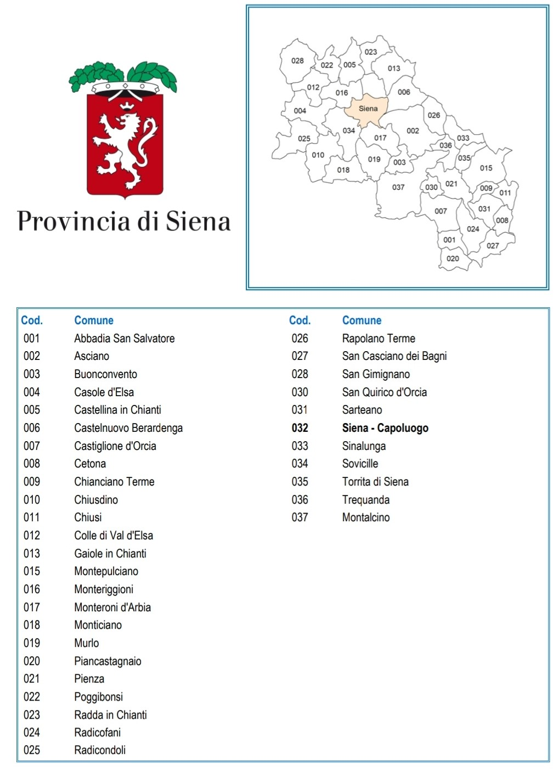

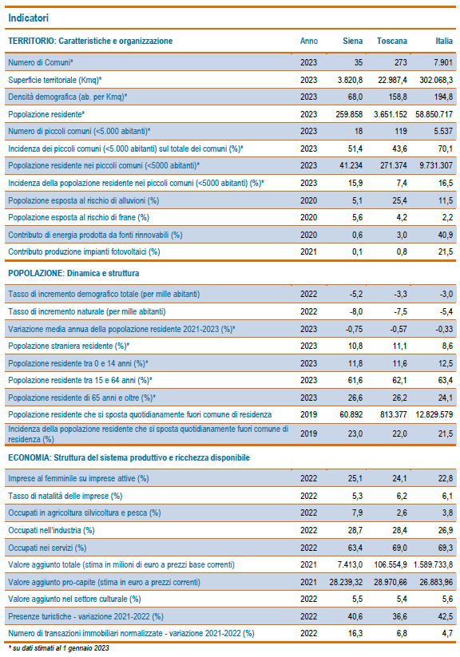

Oltre agli indicatori specifici sulla criminalità in provincia di Siena che analizzeremo più avanti, di seguito riportiamo alcune dimensioni (e relativi indicatori) che potrebbero essere utili per la nostra analisi, in quanto ci mostrano la situazione socio-economico-lavorativa del senese e di conseguenza una eventuale “appetibilità” del nostro territorio da parte della criminalità.

Le dimensioni prese in esame sono quelle relative al Lavoro e al Benessere economico, che estrapoliamo dalla pubblicazione sul Benessere Equo e Sostenibile nella provincia di Siena – anno 2023 (www.besdelleprovince.it), curata dall’Ufficio statistica della Provincia di Siena.

LAVORO

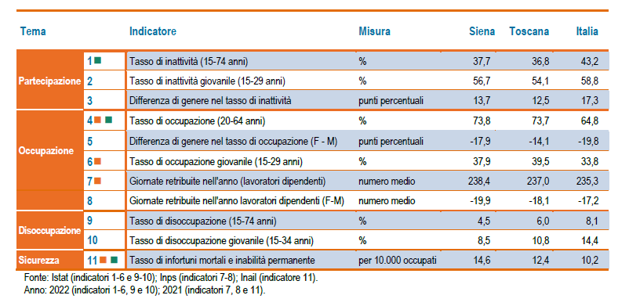

La provincia di Siena, per quanto riguarda la dimensione Lavoro e Conciliazione dei Tempi di vita mostra valori che indicano una situazione positiva del territorio provinciale per quanto riguarda il tasso di occupazione, disoccupazione e degli inattivi rispetto alla media nazionale (ma non rispetto a quella regionale).

La situazione risulta negativa per quanto riguarda il tema della sicurezza del lavoro; infatti, il tasso di infortuni mortali e di inabilità permanente è più alto rispetto alla media nazionale del 43,1% e del 17,7% di quella regionale.

Il tasso di inattività 15-74 anni (rapporto percentuale tra le persone non appartenenti alle forze di lavoro (inattivi) nella classe di età 15 - 74 anni e la corrispondente popolazione residente totale della stessa classe d’età) mostra un andamento positivo nel territorio della provincia di Siena rispetto alla media nazionale, in quanto è più basso del 14,6 % e di poco superiore a quello regionale. Questo dato positivo viene rispecchiato dal tasso di disoccupazione dove la provincia registra un valore pari al 4,5% rispetto al valore nazionale dell’8,1% e regionale del 6%.

Dal punto di vista qualitativo, in termini di età possiamo notare che nella fascia 15-29 anni solo il 37,9% è occupato, un valore inferiore del 4,2% rispetto a quello regionale, mentre il dato del tasso di occupazione della fascia 20-64 mostra un divario quasi nullo. La provincia senese sembra offrire minori opportunità occupazionali ai giovani;

Per quanto riguarda infine, con riferimento al tema partecipazione, il valore relativo alla differenza di genere nel tasso di mancata partecipazione al lavoro nella popolazione tra i 15 e i 74 anni, il senese, con il suo 13,7%, occupa una posizione intermedia tra il 17,3% italiano e il 12,5% toscano.

Passando al tema occupazione, rileviamo come nel territorio provinciale il tasso di occupazione 20-64 anni e il dato relativo alle giornate retribuite nell'anno (lavoratori dipendenti) si attestino su livelli in linea con quello regionale ma migliore rispetto al contesto medio nazionale.

La provincia di Siena difetta però nella differenza di genere giornate retribuite nell'anno lavoratori dipendenti (F-M), registrando nel 2023 un -19,9 giornate (numero medio) che supera di quasi 3 giornate e del 15,7% il valore medio italiano. Posizione intermedia invece per quanto riguarda la differenza di genere nel tasso di occupazione (F-M) e il tasso di occupazione giovanile (15-29 anni).

Sul fronte disoccupazione, nel 2023, così come nel biennio precedente, il territorio senese registra i valori più bassi per tasso di disoccupazione (15-74 anni) e tasso di disoccupazione giovanile (15-34 anni). In particolare il primo (4,5 persone su 100) è più basso del 33,3% se rapportato al valore Toscana e del 80% se rapportato al dato Italia, mentre il tasso di disoccupazione giovanile (15-34 anni) registra un -27% se rapportato al dato toscano e -69,4% se comparato col il tasso medio italiano.

Ultimo tema di questa dimensione è quello concernente la sicurezza; l’indicatore tasso di infortuni mortali e inabilità permanente sul totale occupati (al netto delle forze armate) per 10.000 nel nostro territorio provinciale, si attesta su un valore di 14,6 sensibilmente peggiore del dato italiano di 10,2 su 10.000 e del valore regionale di 12,4 su 10.000.

BENESSERE ECONOMICO

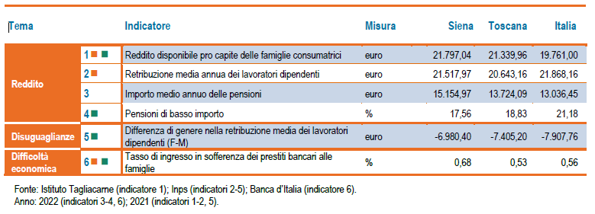

La provincia di Siena eccelle in molti ambiti ma una delle dimensioni in cui registra i migliori risultati è proprio questa del benessere economico, che viene analizzato attraverso i temi relativi al reddito e alla ricchezza (reddito), alla disparità di trattamento economico tra femmine e maschi (Disuguaglianze) e alle situazioni di sofferenza economica delle famiglie (Difficoltà economica).

Analizzando il tema reddito emerge come il reddito medio per contribuente senese superi, seppure lievemente, quello toscano (2,1%) e di oltre il dieci punti percentuali (10,30%) quello nazionale.

Stesso andamento si registra per l’importo medio annuo delle pensioni e per le pensioni di basso importo, che rispetto al dato medio italiano segnano valori migliori del 20,6% circa.

Un discorso a parte va fatto per l’indicatore n.2 “Retribuzione media annua dei lavoratori dipendenti” pari a 21.518 €, che anche quest’anno si attesta invece su valori più bassi rispetto al dato medio nazionale e più alti rispetto al dato medio regionale del 4,2 %.

Sul tema disuguaglianze, osserviamo un dato tutto sommato in linea al precedente, nella differenza di genere relativa alla retribuzione media dei lavoratori dipendenti (F-M); infatti si può notare che nel senese è si passa da -7.127 euro del 2019 a -6.820 euro del 2020, per attestarsi a -6.980,40 euro per l’anno 2023 attualmente in analisi. Tale dato, pur essendo in lieve rialzo rispetto all’anno precedente è migliore del dato regionale del 6% e di ben 13,31 punti percentuali in rapporto al dato nazionale.

Per l’ultimo tema di questa dimensione, che è quello relativo alle difficoltà economiche delle famiglie, è stato utilizzato come indicatore il tasso provinciale di sofferenza dei prestiti bancari. Nel senese tale dato è pari allo 0,7%, superiore di un decimo percentuale rispetto alla media nazionale e di due decimi percentuali rispetto alla media regionale. Va sottolineato, guardando i dati registrati lo scorso anno, che il valore del 2022 è lo stesso registrato nel 2021, mentre sia a livello nazionale che regionale c’è stata una diminuzione per entrambi di tre decimi percentuali. Questi dati evidenziano una particolare situazione del territorio senese, che sembra aver sofferto maggiormente l’aumento dei tassi di interesse della BCE, avvenuto nel secondo semestre del 2022, e l’alto valore dell’inflazione che ha eroso la capacità di risparmio delle famiglie.

Di seguito proseguiamo con l’analisi di alcuni dati sulla criminalità estrapolati dalle banche dati Istat o comunicati dalla Prefettura. In particolare ci soffermiamo sui delitti denunciati dalle forze di polizia all'autorità giudiziaria (l’indagine investe l’attività operativa delle Forze di polizia e non segue il successivo percorso giudiziario dei fatti segnalati), iniziando con i dati sulla criminalità in generale per poi analizzarli meglio per tipo di delitto.

Nella seconda parte invece, osserviamo il Report DI MARZO 2024 - “Atti intimidatori nei confronti degli amministratori locali” redatto dal Ministero dell’Interno e, il Rapporto 2023 su illegalità e criminalità organizzata nell’economia della Toscana a cura di IRPET, potremo avere un’analisi aggiornata e dettagliata sull’evoluzione dei due fenomeni nella nostra regione e nella nostra provincia.

La tabella sotto mostra il trend dei reati denunciati dalle forze di polizia all’autorità giudiziaria in provincia di Siena dal 2012 al 2023, secondo i dati Istat. Per avere un quadro più chiaro abbiamo calcolato la variazione dei delitti nell’ultimo anno, negli ultimi dieci anni ma anche la variazione tra il dato del 2023 e quello del 2020 per evidenziare quanto il numero di reati, durante l’anno dell’inizio della pandemia e del conseguente periodo di lockdown, abbia subito una drastica, quanto “forzata”, diminuzione, “viziando” un po’ i dati.

ANNO | 2012 | 2013 | 2014 | 2015 | 2016 | 2017 | 2018 | 2019 | 2020 | 2021 | 2022 | 2023 | Var% 2023/2021 | Var% 2023/2012 | Var% 2023/2020
TOTALE DELITTI IN PROVINCIA DI SIENA | 9436 | 9610 | 8800 | 8398 | 8333 | 7942 | 7592 | 7269 | 5749 | 6698 | 7057 | 7428 | 5,25% | -20,62% | 29,20%

Fonte: Istat

Analizzando il trend del totale dei delitti denunciati dalle forze di polizia all'autorità giudiziaria in Provincia di Siena dal 2012 al 2023 si evidenzia un calo del numero dei crimini nel tempo, dal 2013 in poi, dopo che il dato era in aumento rispetto all’anno precedente. Si può vedere che il numero di delitti denunciati nel 2023 è inferiore di oltre il 20% rispetto al 2012.

Da notare come già accennato, che il 2020 è stato un anno particolare, tanto che dal 2019 al 2020 il numero di delitti è sceso del 21%, se però consideriamo che dal 2018 al 2019 il numero di delitti è diminuito solo del 4%, ci rendiamo conto quanto il 2020 corrisponda a un anno peculiare per i delitti, tanto che nel 2021 ricominciano ad aumentare, ed esattamente dal 2020 al 2023 sono aumentati del 29,20%.

Nella tabella sottostante abbiamo invece confrontato il trend dei delitti negli ultimi cinque anni, dal 2018 al 2023, in tre ambiti territoriali: Italia, Toscana e Provincia di Siena.

Dai dati riportati, emerge una situazione tendenzialmente positiva, con una diminuzione del totale dei delitti, sebbene con percentuali diverse, in tutti gli ambiti territoriali e, fatta eccezione per il 2020 che va considerato come anno “eccezionale”. Si può osservare nel passaggio dal 2018 al 2023 (calcolando la variazione percentuale dal 2023 al 2018), che si evidenzia un calo del totale dei delitti denunciati dalle forze di polizia all’autorità giudiziaria. Caso particolare, come già detto, è stato il 2020 e quindi l’aumento dei delitti nel passaggio dal 2020 al 2023 in percentuali cosi significative, che si attestano in tutti gli ambiti territoriali attorno al 20%, potrebbe essere spiegato dal fatto che nel 2020, il numero dei delitti è drasticamente calato a causa della pandemia e del conseguente lockdown.

Si può comunque notare che se il dato 2023 è ancora sensibilmente incoraggiante rispetto al 2018, il raffronto tra il numero di denunce tra gli anni 2021 e 2023, fa capire che il dato è in crescita. Pur in presenza di tale aumento, la Provincia di Siena con il suo 5,3%, offre un valore migliore rispetto all’aumento registrato in ambito regionale (8,9%) e nazionale (7,2%).

Numero di delitti denunciati dalle forze di polizia all'autorità giudiziaria

Totale

Durante l'anno di riferimento

 | 2018 | 2019 | 2020 | 2021 | 2022 | 2023 | Variazione % 2023/2021 | Variazione % 2023/2020 | Variazione % 2023/2018

Territorio
Italia | 2.371.806 | 2.301.912 | 1.900.624 | 2.104.114 | 2.255.777 | 2.341.574 | 11,28% | 23,20% | -1,27%
Toscana | 174.784 | 166.919 | 128.010 | 140.460 | 153.071 | 161.232 | 14,79% | 25,95% | -7,75%
Provincia di Siena | 7.592 | 7.269 | 5.749 | 6.698 | 7.057 | 7.428 | 10,90% | 29,20% | -2,16%

Fonte: dati Istat.

Di seguito il tasso di delittuosità di ciascun territorio, cioè il numero dei delitti per 100.000 abitanti, che mostra dati medi toscani maggiori di quelli nazionali, nel corso del quinquennio.

Tasso di delittuosità

Totale delitti denunciati dalle forze di polizia all'autorità giudiziaria (valori per 100.000 abitanti)

Durante l'anno di riferimento

 |  | 2019 | 2020 | 2021 | 2022 | 2023

Territorio
Italia |  | 3.853,9 | 3.197,6 | 3.558,3 | 3.822,5 | 3.969,2
Toscana |  | 4.515,0 | 3.466,6 | 3.818,9 | 4.179,3 | 4.401,2
Provincia di Siena |  | 2.736,8 | 2.173,6 | 2.551,6 | 2.705,0 | 2.850,5

Nella tabella che segue, a fronte del numero totale dei delitti, abbiamo esaminato i soli delitti contro la persona denunciati in Provincia di Siena nell’ultimo decennio, mettendo in evidenza le variazioni percentuali degli ultimi due anni, del 2022 confrontato con il 2020 e quelle intercorse tra l’anno 2022 e il 2013.

Delitti contro la persona in provincia di Siena
Anno | 2013 | 2014 | 2015 | 2016 | 2017 | 2018 | 2019 | 2020 | 2021 | 2022 | 2023 | Var. % 2023/2021 | Var. % 2023/2020 | Var. % 2023/2013

Reato
Omicidi volontari | 4 | 1 | 0 | 1 | 2 | 2 | 3 | 0 | 0 | 1 | 0 | // | // | -100,00%
- per furto/rapina | 1 | 0 | 0 | 0 | 0 | 0 | 0 | 0 | 0 | 1 | 0 | // | // | -100,00%
- mafioso | 0 | 0 | 0 | 0 | 0 | 0 | 0 | 0 | 0 | 0 | 0 | // | // | //
- terroristico | 0 | 0 | 0 | 0 | 0 | 0 | 0 | 0 | 0 | 0 | 0 | // | // | //
Infanticidi | 0 | 0 | 0 | 0 | 0 | 0 | 0 | 0 | 0 | 0 | 0 | // | // | //
Omicidi tentati | 4 | 3 | 1 | 1 | 4 | 2 | 1 | 3 | 5 | 2 | 4 | -20,00% | 33,33% | //
Omicidi colposi | 18 | 13 | 9 | 11 | 12 | 10 | 14 | 6 | 7 | 12 | 8 | 14,28% | 33,33% | -55,55%
- sinistro stradale | 13 | 9 | 4 | 11 | 9 | 8 | 8 | 3 | 6 | 9 | 4 | -33,33% | 33,33% | -69,23%
Lesioni dolose | 294 | 237 | 215 | 260 | 228 | 238 | 253 | 205 | 202 | 245 | 283 | 40,09% | 38,05% | -3,74%
Percosse | 75 | 45 | 53 | 54 | 57 | 50 | 44 | 37 | 39 | 67 | 58 | 48,72% | 56,76% | -22,66%
Minacce | 334 | 291 | 295 | 264 | 296 | 237 | 242 | 236 | 211 | 201 | 260 | 23,22% | 10,17% | -22,15%
Ingiurie | 306 | 308 | 228 | 31 | 4 | 0 | 0 | 0 | 0 | 0 | 0 | // | // | -100,00%
Violenze sessuali | 20 | 19 | 35 | 22 | 16 | 21 | 19 | 18 | 15 | 20 | 28 | 86,66% | 55,55% | 40,00%
- su ultra 14enni | 15 | 18 | 28 | 19 | 10 | 20 | 18 | 15 | 13 | n.d. | n.d. | // | // | //
- su infra 14enni | 5 | 1 | 4 | 3 | 6 | 1 | 1 | 3 | 2 | n.d. | n.d. | // | // | //
- di gruppo | 0 | 0 | 1 | 0 | 0 | 0 | 0 | 0 | 0 | n.d. | n.d. | // | // | //
Atti sessuali con minori | 2 | 1 | 3 | 0 | 3 | 2 | 2 | 0 | 1 | 1 | 1 | 0,00% | // | -50,00%
Corruz. Minorenni | 0 | 0 | 0 | 0 | 3 | 0 | 1 | 0 | 2 | 1 | 0 | -100,00% | // | //
TOTALE | 1091 | 946 | 876 | 677 | 650 | 591 | 606 | 526 | 503 | 560 | 646 | 28,43% | 22,81% | -40,79%

Fonte: dati Istat

Emerge il quadro di una provincia in cui i delitti totali contro la persona nell’ultimo anno sono aumentati del 15,36% e le violenze sessuali del 40%. Resta stabile il dato degli atti sessuali con minorenni (si registra 1 episodio nel 2023). In calo i casi denunciati di corruzione minorenni e le percosse, mentre gli omicidi tentati sono aumentati del 100%. Se compariamo invece i dati del 2023 con quelli del 2013, il calo percentuale del totale dei delitti contro la persona è addirittura del 40,79%.

Positivo il dato che evidenzia la totale assenza durante tutti e dieci gli anni presi in esame, di omicidi volontari per mafia o terrorismo, mentre per furto/rapina per la prima volta dal 2013 si è registrato un omicidio nel corso del 2022.

Di seguito analizziamo i delitti contro il patrimonio commessi dal 2013 al 2023 in provincia di Siena.

Calcolando le variazioni percentuali del 2023 rispetto al 2021 notiamo un aumento nel totale di tutti i delitti del 54,16% e un aumento in molti dei delitti contro il patrimonio.

Se invece concentriamo sul dato decennale, nel periodo 2013/2023 il dato è positivo con un calo sensibile del totale dei reati pari al 36,29 %. Andando nel dettaglio di alcuni dati, si può notare come nel decennio i furti siano calati del 38,91% e la ricettazione sia diminuita del 56,38%.

L’unico dato decennale in aumento è quello relativo alle estorsioni, in cui le 43 denunce presentate nel corso del 2023, rappresentano un +72% rispetto ai 25 episodi denunciati nel 2013. Le estorsioni sono un delitto da monitorare con particolare attenzione in quanto delitto che indirettamente potrebbe essere correlato alla corruzione.

Delitti contro il patrimonio in provincia di Siena
Anno | 2013 | 2014 | 2015 | 2016 | 2017 | 2018 | 2019 | 2020 | 2021 | 2022 | 2023 | Var. % 2023/2021 | Var. % 2023/2020 | Var. % 2023/2013

Reato
Furti | 4474 | 4366 | 4168 | 4148 | 3498 | 3400 | 2833 | 1559 | 1867 | 2373 | 2733 | 46,38% | 75,30% | -38,91%
- con strappo | 20 | 20 | 18 | 12 | 13 | 7 | 12 | 9 | 16 | 12 | 20 | 25,00% | 122,22% | //
- con destrezza | 528 | 507 | 565 | 410 | 463 | 407 | 348 | 116 | 175 | 188 | 228 | 30,28% | 96,55% | -56,82%
- in uff. pubblici | 0 | 0 | 0 | 0 | 0 | 0 | 1 | 0 | 0 | 0 | 0 | // | // | //
- in abitazioni | 1089 | 959 | 1010 | 965 | 857 | 984 | 773 | 472 | 421 | 696 | 946 | 124,70% | 100,42% | -13,13%
- in esercizi commerciali | 332 | 365 | 342 | 359 | 310 | 349 | 264 | 99 | 136 | 138 | 188 | 38,24% | 89,89% | -43,37%
- su auto in sosta | 407 | 511 | 429 | 498 | 293 | 240 | 233 | 119 | 176 | 237 | 191 | 8,52% | 60,50% | -53,07%
- di opere d'arte | 9 | 4 | 3 | 4 | 5 | 3 | 3 | 0 | 5 | 4 | 2 | -60,00% | 200,00% | -77,77%
- di mezzi pesanti | 1 | 2 | 2 | 3 | 2 | 5 | 0 | 0 | 1 | 0 | 0 | // | // | -100,00%
- di ciclomotori | 53 | 34 | 41 | 33 | 28 | 26 | 28 | 16 | 13 | 22 | 29 | 123,07% | 81,25% | -45,28%
- di motocicli | 31 | 33 | 21 | 35 | 15 | 21 | 20 | 14 | 23 | 14 | 25 | 8,70% | 78,57% | -19,35%
- di autovetture | 61 | 76 | 82 | 80 | 66 | 62 | 37 | 33 | 46 | 63 | 62 | 34,78% | 87,87% | 1,64%
Ricettazione | 94 | 71 | 45 | 69 | 55 | 49 | 32 | 26 | 26 | 21 | 41 | 57,69% | 57,69% | -56,38%
Rapine | 49 | 35 | 42 | 46 | 36 | 24 | 27 | 16 | 13 | 22 | 49 | 276,92% | 206,25% | //
- in abitazioni | 17 | 11 | 10 | 7 | 5 | 8 | 9 | 2 | 4 | 4 | 9 | 125,00% | 350,00% | -47,06%
- in banca | 2 | 4 | 9 | 11 | 8 | 2 | 1 | 0 | 0 | 1 | 0 | // | // | -100,00%
- in uffici postali | 1 | 1 | 1 | 1 | 0 | 0 | 0 | 0 | 0 | 0 | 0 | // | // | -100,00%
- in esercizi commerciali | 2 | 2 | 8 | 9 | 7 | 4 | 2 | 2 | 1 | 0 | 7 | 600,00% | 250,00% | -71,43%
- a rappres. di preziosi | 0 | 0 | 0 | 0 | 0 | 0 | 0 | 0 | 0 | 0 | 0 | // | // | //
- a portavalori | 0 | 0 | 0 | 0 | 0 | 0 | 0 | 0 | 0 | 0 | 0 | // | // | //
- nella pubblica via | 19 | 11 | 10 | 10 | 8 | 6 | 11 | 9 | 6 | 16 | 24 | 300,00% | 166,66% | 26,31%
- di mezzi pesanti | 0 | 0 | 0 | 0 | 0 | 0 | 0 | 0 | 0 | 0 | 0 | // | // | //
Estorsioni | 25 | 22 | 40 | 40 | 28 | 31 | 29 | 31 | 53 | 40 | 43 | -18,87% | 38,71% | 72,00%
Usura | 2 | 1 | 1 | 1 | 1 | 1 | 0 | 0 | 0 | 0 | 0 | // | // | -100,00%
TOTALE | 7216 | 7035 | 6847 | 6741 | 5698 | 5629 | 4663 | 2523 | 2982 | 3851 | 4597 | 54,16% | 82,20% | -36,29%

Fonte: dati Istat Si analizzano ora tutti gli altri delitti/reati commessi dal 2013 al 2023 in provincia di Siena.

Nel passaggio dal 2022 a 2023 il totale di quelli che definiamo altri delitti, sono in lieve diminuzione (3,91%), mentre analizzando la situazione nell’arco decennale 2013/2023, il quadro rimane sostanzialmente invariato e si registra una lieve riduzione pari al 2,29%. Alcune di queste variazioni diventano molto più evidenti nel lungo termine, come ad esempio le truffe e frodi informatiche, che hanno registrato un continuo ed esponenziale aumento negli anni, fino ai valori attuali pari ad un più 162,32 %.

In diminuzione gli incendi, pari al -17,24% in crescita i danneggiamenti con incendi del 12,50% mentre molti degli altri delitti sono invece diminuiti, e alcuni moltissimo, come la prostituzione e la pornografia minorile (-66,66%), le contraffazioni (-50%) e il riciclaggio (-88,09%). Analizzando quelli che vengono definiti Altri delitti, nel totale, ci rendiamo conto che l’andamento, nel corso degli anni, non è lineare. I valori scendono e salgono, dal 2013 al 2023 ogni uno/due anni, anche se confrontando il dato 2023 con quello iniziale del 2013 si registra un valore pari al -35,99 %.

Altri delitti in provincia di Siena
Anno | 2013 | 2014 | 2015 | 2016 | 2017 | 2018 | 2019 | 2020 | 2021 | 2022 | 2023 | Var. % 2023/2021 | Var. % 2023/2020 | Var. % 2023/2013

Reato
Sequestri di persona | 11 | 5 | 2 | 2 | 7 | 4 | 3 | 1 | 0 | 1 | 4 | 400,00% | 300,00% | -63,63%
- a scopo estorsivo | 2 | 1 | 0 | 0 | 1 | 0 | 0 | 1 | 0 | n.d. | n.d. | // | // | //
- per motivi sessuali | 0 | 0 | 0 | 0 | 1 | 1 | 0 | 0 | 0 | n.d. | n.d. | // | // | //
Associazione a delinq. | 4 | 12 | 1 | 14 | 1 | 1 | 1 | 0 | 0 | 0 | 3 | 300,00% | 300,00% | -25,00%
Ass. tipo mafioso | 0 | 0 | 0 | 0 | 0 | 0 | 0 | 0 | 0 | 0 | 1 | 100,00% | 100,00% | 100,00%
Riciclaggio | 42 | 16 | 16 | 1 | 5 | 1 | 6 | 6 | 4 | 2 | 5 | 25,00% | -16,67% | -88,09%
Truffe e frodi informatiche | 629 | 586 | 760 | 943 | 1039 | 1071 | 1163 | 1445 | 1880 | 1551 | 1650 | -12,23% | 7,34% | 162,32%
Incendi | 29 | 18 | 40 | 20 | 56 | 19 | 22 | 21 | 31 | 58 | 24 | -22,58% | 14,19% | -17,24%
- boschivi | 18 | 4 | 22 | 12 | 48 | 4 | 17 | 11 | 26 | 41 | 9 | 65,38% | -18,18% | -50,00%
Danneggiamenti | 966 | 896 | 790 | 689 | 748 | 775 | 851 | 609 | 710 | 740 | 731 | 2,96% | 20,03% | -24,32%
Dannegg. con incendi | 8 | 12 | 10 | 5 | 20 | 16 | 10 | 10 | 16 | 12 | 9 | -43,75% | -10,00% | 12,50%
Contrabbando | 1 | 0 | 0 | 0 | 0 | 0 | 0 | 0 | 0 | 0 | 0 | // | // | -100,00%
Stupefacenti | 118 | 76 | 51 | 74 | 107 | 100 | 78 | 60 | 55 | 59 | 64 | 16,36% | 6,67% | -45,76%
- produz. e traffico | 9 | 9 | 2 | 10 | 5 | 8 | 7 | 12 | 6 | n.d. | n.d. | // | // | //
- spaccio | 82 | 52 | 29 | 42 | 84 | 77 | 57 | 41 | 40 | n.d. | n.d. | // | // | //
- ass. finalizz. spaccio | 0 | 0 | 0 | 0 | 0 | 0 | 0 | 0 | 1 | n.d. | n.d. | // | // | //
Prostitu. e pornografia minor. | 12 | 13 | 5 | 8 | 1 | 12 | 16 | 2 | 1 | 2 | 4 | 300,00% | 100,00% | -66,66%
Delitti informatici | 45 | 71 | 54 | 62 | 46 | 52 | 73 | 97 | 150 | 126 | 117 | -22,00% | 20,62% | 160,00%
Contraffazioni | 10 | 15 | 22 | 8 | 18 | 4 | 4 | 9 | 2 | 4 | 5 | 150,00% | -44,44% | -50,00%
Altri delitti | 2034 | 1667 | 1512 | 1559 | 1651 | 1470 | 1542 | 1352 | 1408 | 1492 | 1302 | 7,53% | -3,70% | -35,99%
TOTALE | 4020 | 3453 | 3316 | 3449 | 3838 | 3615 | 3850 | 3677 | 4330 | 4088 | 3928 | -9,28% | 6,83% | -2,29%

Fonte: dati Istat

Il contesto esterno: analisi e sintesi di alcuni studi sul fenomeno della criminalità e della corruzione nel territorio toscano e senese

Per l'analisi del contesto esterno, oltre ai dati, utilizzeremo alcuni studi e analisi che potrebbero dare un quadro più chiaro della situazione in cui una pubblica amministrazione si trova ad operare. Purtroppo non esistono analisi dirette che misurano l’elemento e il rischio corruttivo, quindi riporteremo dati e analisi di due documenti: il Report “Atti intimidatori nei confronti degli amministratori locali” redatto dal Ministero dell’Interno e il “Rapporto 2023 su illegalità e criminalità organizzata nell’economia della Toscana” a cura di IRPET

ATTI INTIMIDATORI NEI CONFRONTI DEGLI AMMINISTRATORI LOCALI

Per quanto riguarda il dato degli atti intimidatori contro gli amministratori locali, l’ultimo report disponibile aggiornato all’anno 2023.

L’esame dei dati aggiornati all’anno 2023, mostra un andamento decrescente del fenomeno degli atti intimidatori nei confronti degli amministratori locali rispetto alla precedente annualità. In particolare, nell’arco temporale in esame si rileva, a livello nazionale, un decremento del 4,7%, essendo stati registrati 553 episodi di intimidazione, a fronte dei 580 dell’anno precedente.

La Sicilia (in cui nel 2023 si registrano 76 eventi rispetto ai 66 dell’anno precedente), la Campania (64 eventi nel 2023, 77 nel 2022) e la Lombardia (59 nel 2023, 66 nel 2022) risultano le regioni in cui si registra il maggior numero di episodi

La seguente tabella riporta, suddiviso per regioni, il numero complessivo degli atti intimidatori registrati negli anni 2013 – 2023, confrontati con l’esercizio 2022.

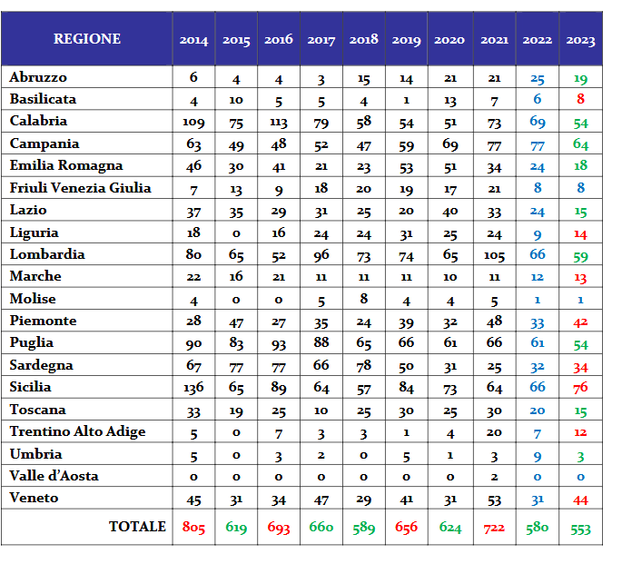

Distinzione per matrice

Nel 2023 si sono registrati 553 atti intimidatori, 254 dei quali di matrice ignota (45,9%), 122 di natura privata (22,1%), 86 riconducibili a tensione sociale (15,5%), 57 riconducibili a tensioni politica (10,3%), 33 di criminalità comune (6%) ed 1 di criminalità organizzata (0,2%).

Gli atti riconducibili a tensione politica e sociale hanno costituito complessivamente il 25,8% del totale

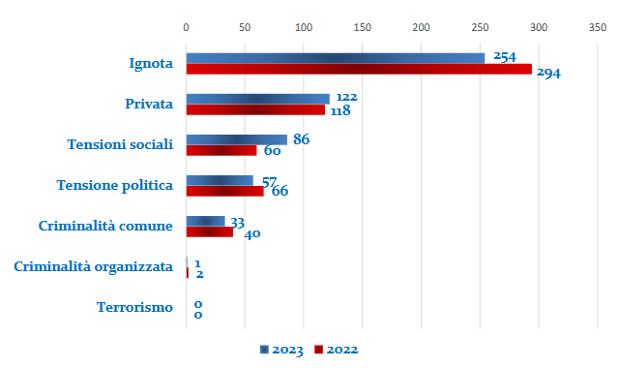

Nel 2022 si erano registrati 580 atti intimidatori di cui 294 di matrice ignota (50,7%), 118 di natura privata (20,3%), 66 riconducibili a tensione politica (11,4%), 60 riconducibili a tensioni sociali (10,3%), 40 di criminalità comune (6,9%) e 2 di criminalità organizzata (0,3%). Gli atti riconducibili a tensione politica e sociale hanno costituito complessivamente il 21,7% del totale.

Distinzione per incarico

Nel 2023, in cui si sono registrati 553 atti intimidatori, gli amministratori locali vittime di intimidazioni sono prevalentemente riconducibili alle seguenti categorie:

sindaci, anche metropolitani: 335 casi (60,6%)

componenti della giunta comunale: 101 casi (18,3%).

consiglieri comunali, anche metropolitani: 88 casi (15,9%)

I sindaci si confermano gli amministratori più interessati dal fenomeno, avendo subito oltre il 60% del totale degli atti intimidatori.

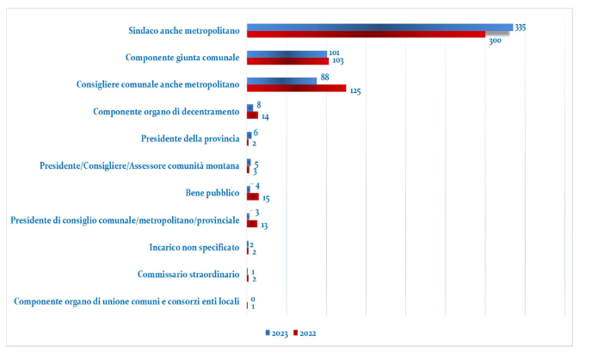

Nel 2022, in cui sono stati registrati 580 atti intimidatori, gli amministratori locali vittime di intimidazioni erano prevalentemente riconducibili alle seguenti categorie:

sindaci anche metropolitani: 300 casi (51,7%)

consiglieri comunali anche metropolitani: 125 casi (21,6%)

componenti della giunta comunale: 103 casi (17,8%).

I sindaci sono stati gli amministratori più interessati dal fenomeno, avendo subito il 51,7% del totale degli atti intimidatori.

Nella tabella che segue si riportano, per ciascuna regione, gli atti di intimidazione del 2023, distinti in base all’incarico.

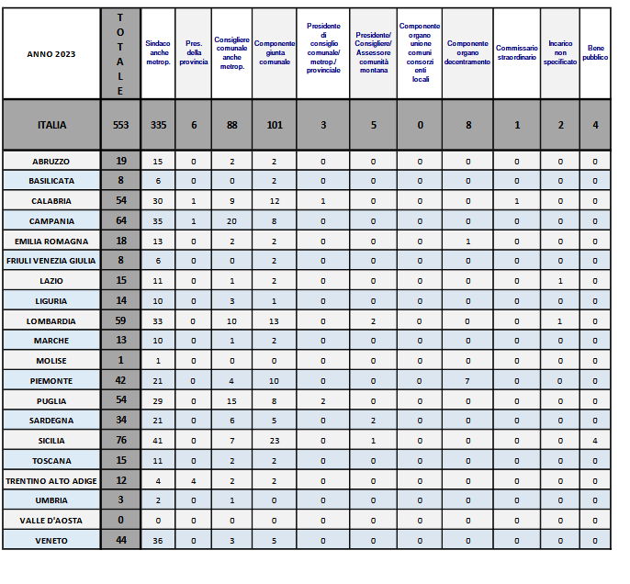

Modus operandi

Il modus operandi più frequente nel 2023 è costituito dalla pubblicazione di contenuti ingiuriosi o minacciosi sui social network/web, con un’incidenza del 23,7% sul totale degli eventi (131 episodi rispetto ai 98 del 2022); seguono le “altre modalità di esecuzione”2, con il 19,7% (109 casi rispetto ai 156 dell’anno precedente), l’invio di missive presso abitazioni/uffici, con il 17% (94/83 casi), le aggressioni verbali, con il 14,1% (78/70 casi), le scritte sui muri/imbrattamenti, con il 9,9% (55/74 casi), l’utilizzo di materiali/liquidi incendiari, con il 6,5% (36/37 casi) e le aggressioni fisiche, con il 2,7% (15/24 casi).

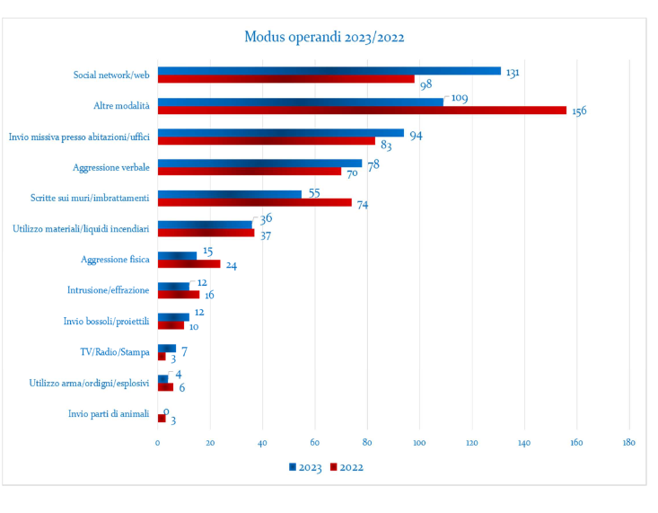

Rispetto all’esercizio 2022, nel periodo in trattazione si è registrato un incremento del 33,7% (da 98 a 131 casi) delle intimidazioni perpetrate attraverso i social network/web, a fronte del decremento dell’30,12% (da 156 a 109 casi) delle “altre modalità” di esecuzione, quali i danneggiamenti dei beni pubblici/privati; le intimidazioni avvenute tramite invio di missive presso abitazioni/uffici hanno, invece, fatto registrare un incremento del 13,25% (da 94 a 83 casi).

l focus sul modus operandi costituito dall’uso dei social network/web, con 131 episodi nel 2023, registra un aumento del 33,7% rispetto ai 98 casi del 2022; tra questi, la piattaforma Facebook risulta lo strumento preminente, con 69 episodi su 52 (32,69%).

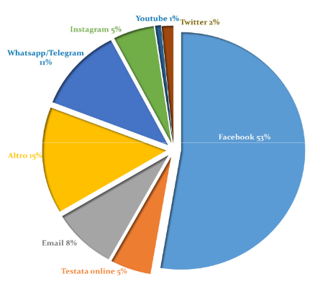

“Rapporto 2023 su illegalità e criminalità organizzata nell’economia della Toscana” a cura di IRPET

Un altro documento di particolare importanza per la nostra analisi è il “Rapporto 2023 su illegalità e criminalità organizzata nell’economia della Toscana” a cura di IRPET

Il Rapporto vuole fornire una estesa ricostruzione del fenomeno dell’illegalità e criminalità organizzata in Toscana, per le relazioni con il sistema economico regionale e le sue caratteristiche settoriali e territoriali.

Esso si interroga sulle relazioni tra illegalità, criminalità organizzata ed economia, cercando di rappresentare le diverse forme che questa relazione assume, nei settori e territori della Toscana. A questo scopo il lavoro prende spunto dalla vasta letteratura sul tema, ma soprattutto dagli approcci di taglio quantitativo, e sistematizza le diverse fonti informative disponibili. L’arco temporale che si osserva è pluriennale quando questa prospettiva meglio si presta ad osservare fenomeni che hanno una evoluzione nel medio lungo periodo, ma specifica attenzione viene prestata all’aggiornamento delle fonti informative e agli andamenti congiunturali, là dove pertinente. Il quadro che ne deriva colloca la realtà toscana in un confronto tra regioni, e individua i contesti di maggiore criticità per fenomeno e per area territoriale all’interno della regione.

Il lavoro si articola in quattro parti.

La prima parte guarda al contesto economico e sociale che può eventualmente favorire la presenza delle attività criminali o l’attecchire di comportamenti illegali. Questi fenomeni, infatti, si radicano e sviluppano soprattutto laddove le condizioni locali sono più inclini e tanto più dove, per quanto di nostro interesse, lo è il sistema produttivo. Ponendo l’attenzione proprio sul sistema produttivo, si presentano indicatori di potenziale illegalità.

Con l’obiettivo di fornire un quadro statistico fruibile alla più ampia platea di interessati, ANAC (2022) ha predisposto un sistema di indicatori definito proprio “di contesto” che consentono di classificare le province italiane sulla base della loro esposizione a fenomeni corruttivi e/o genericamente illegali. L’analisi del contesto esterno, infatti, si pone l’obiettivo di individuare le caratteristiche culturali, economiche, sociali del territorio nel quale l’amministrazione opera, tali da poter favorire, o viceversa ostacolare, il verificarsi di tali fenomeni. In questa sede, si recepisce, adattandolo, tale quadro di contesto per fornire una più generale rappresentazione del rischio illegalità dei territori, connesso alla loro vulnerabilità sotto il profilo socio-economico. In particolare, si farà riferimento agli indicatori ANAC relativi ai tre domini: economia e territorio, capitale sociale, istruzione.

Guardando alla distribuzione dell’indice composito (Fig. 2.1) emerge come le province toscane si collochino nella metà inferiore della distribuzione nazionale, con le province di Firenze, Prato e Pisa caratterizzate da un indice più basso associato a questa dimensione di analisi. La provincia di Firenze, in particolare, figura tra le province italiane dove l’indicatore di fragilità è più basso (assieme a Bologna, Parma, Milano e Bolzano).

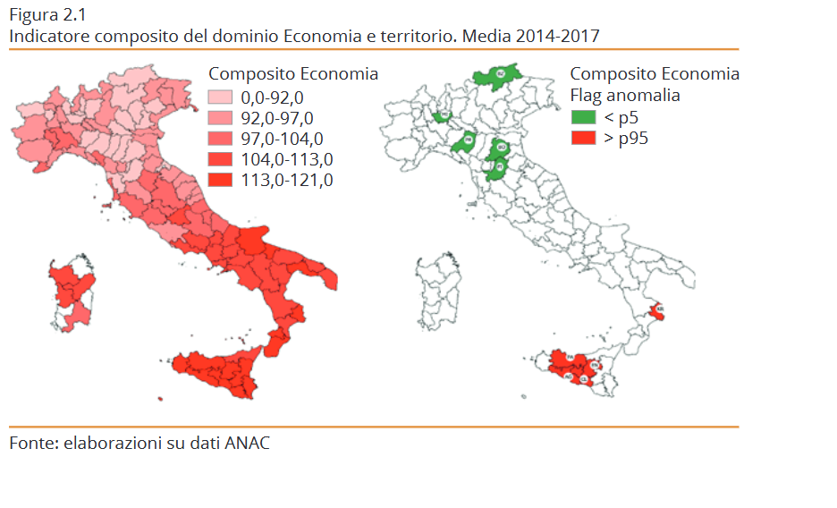

Nel caso dell’indice composito relativo ai fattori di debolezza di capitale sociale (Fig. 2.2) il caso di Lucca, unica provincia toscana a collocarsi nel quarto quintile della distribuzione, è unicamente determinato da un basso indice di partecipazione delle donne alla vita politica. Nel complesso, le province toscane, fatta eccezione per quella di Arezzo, si collocano tutte tra il secondo e il terzo quintile della distribuzione nazionale, ossia in posizione intermedia.

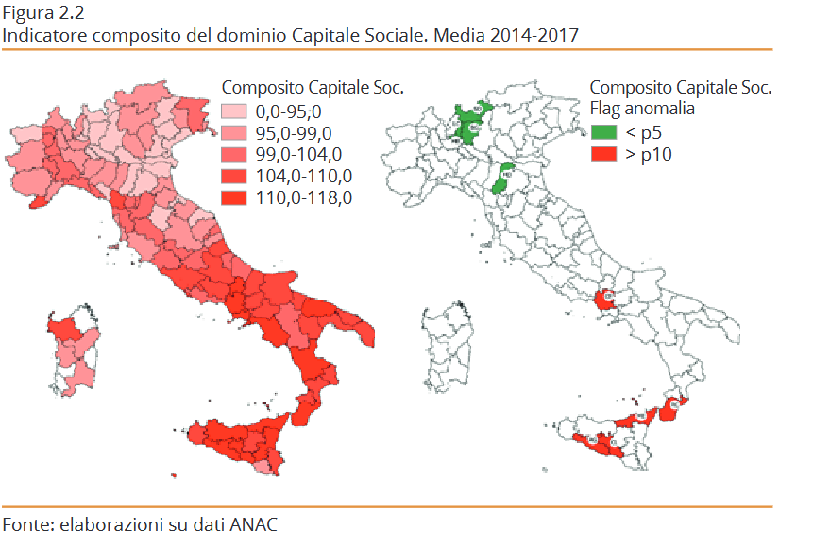

Il dominio istruzione rileva che le province di Prato e Pistoia, si collocano nel quarto quintile della distribuzione, per effetto di una relativamente bassa quota di laureati tra i 30 e i 34 anni, dato questo che le accomuna a un numero consistente di province del Nord del Paese (Fig. 2.3). Le province di Firenze, Siena e Pisa che ospitano importanti sedi universitarie, si collocano invece tra il primo e il secondo quintile della distribuzione nazionale.

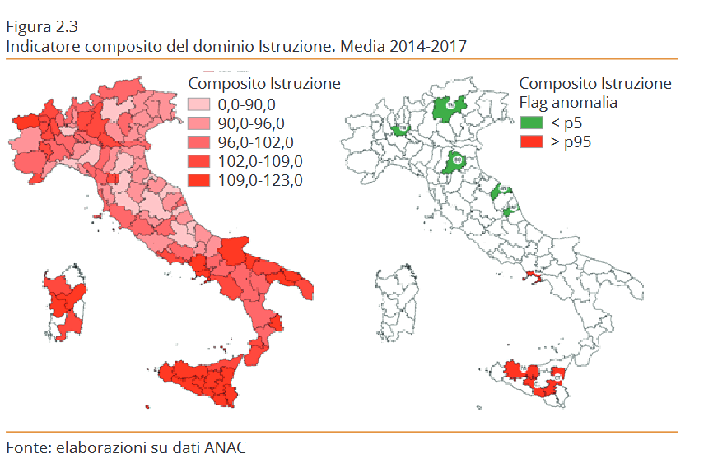

La seconda parte analizza e misura la presenza dell’economia illegale prendendo a riferimento le fonti ufficiali, ovvero le relazioni da parte dell’autorità investigativa e giudiziaria e le fonti statistiche disponibili. A questo scopo, in particolare, le Relazioni semestrali della DIA, che riportano le indagini antimafia, forniscono una descrizione accurata degli interessi delle mafie nella regione. L’ottica è pluriennale e l’attenzione è prevalentemente rivolta alle condanne passate in giudicato. L’ISTAT rende disponibile un sistema informativo sulla materia, che fornisce una lettura tempestiva dei reati denunciati dalle forze dell’ordine alla Direzione Antimafia, per regioni e capoluoghi. A questa fonte statistica si sono accompagnati altri sistemi informativi, oggi resi disponibili tanto da soggetti istituzionali, in primo luogo il Ministero degli Interni e della Giustizia, che associazioni. La lettura che si fornisce, adottando la metodologia dell’ISTAT, restituisce un indicatore di sintesi di tre domini: indicatori oggettivi di presenza di crimine organizzato; indicatori spia di controllo del territorio; indicatori di esercizio di attività illecite. Alla lettura di sintesi, si accompagna la descrizione dei singoli indicatori e dei territori.

Nelle Relazioni semestrali della Direzione Investigativa Antimafia (DIA), dal 2017 al 2022, la Toscana viene sempre presentata come una tra le regioni del centro-nord privilegiate dalle mafie, in particolare per il reinvestimento delle liquidità di provenienza illecita, data la ricchezza del suo territorio.

Misurare l’intensità della presenza sul territorio di organizzazioni criminali di tipo mafioso è complesso perché le attività delle mafie sono, ovviamente, nascoste e sfuggono alle rilevazioni statistiche. I dati disponibili fotografano i delitti “emersi” in seguito alle indagini e conseguenti segnalazioni delle Forze di Polizia all’autorità giudiziaria. «Negli studi sulla criminalità organizzata bisogna rassegnarsi all’impossibilità di produrre misurazioni esatte, “scientifiche”, della quantità e qualità dei fenomeni»

Per quanto riguarda l’indice di presenza oggettiva di criminalità organizzata a far rilevare i valori più elevati sono, ovviamente, le regioni di origine delle mafie (Graf. 5.2) nell’ordine Calabria, Sicilia, Campania e Puglia. Le regioni del centro-nord che si collocano al di sopra del valore mediano regionale sono Lazio, Veneto e Liguria.

La Toscana si trova nella parte finale della graduatoria. Nei grafici si riporta anche la soglia del terzo quartile (Q3), al di sotto della quale si colloca il 75% delle osservazioni

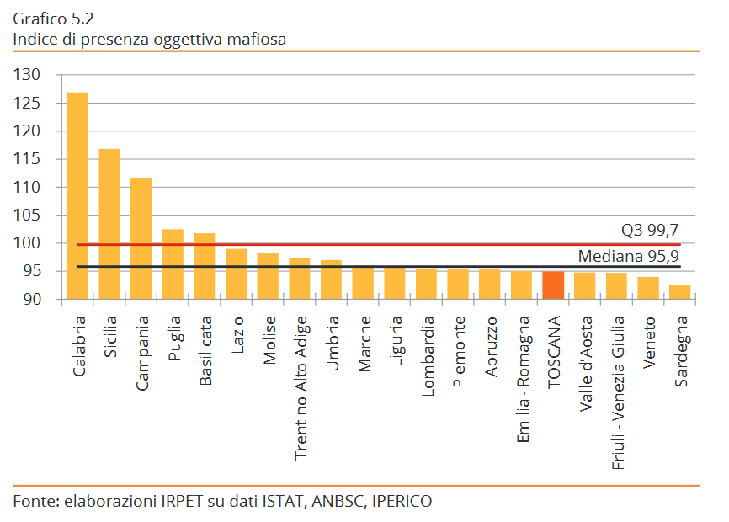

Il quadro cambia passando ai reati relativi alle attività illecite. La Toscana sale nella graduatoria spostandosi al di sopra del valore mediano e collocandosi, dopo Liguria e Lazio, come terza regione del centro-nord per questo tipo di reati (Graf. 5.4). Contribuiscono a questo risultato, soprattutto, il numero di denunce per il reato di riciclaggio e impiego di denaro di provenienza illecita, la contraffazione di prodotti e marchi e lo sfruttamento della prostituzione e pedo-pornografia

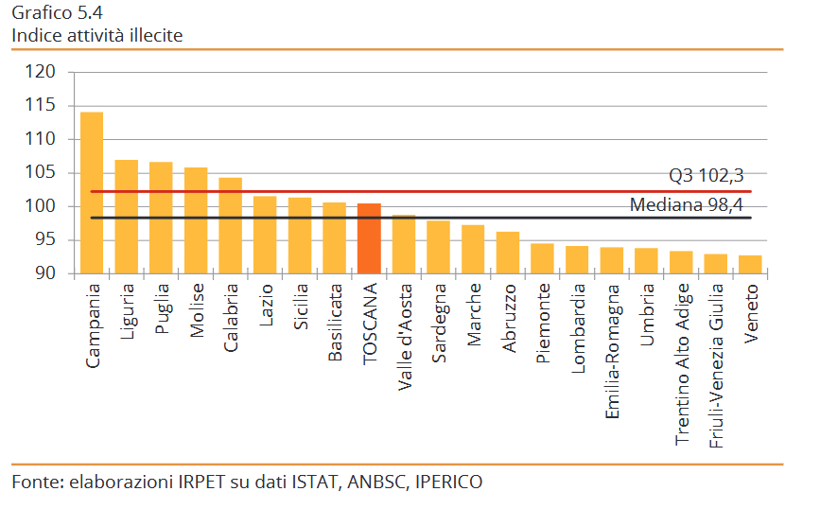

Tabella 5.6

Indicatori elementari nei tre domini. Tassi per 100mila abitanti o imprese attive In rosso i valori superiori alla mediana

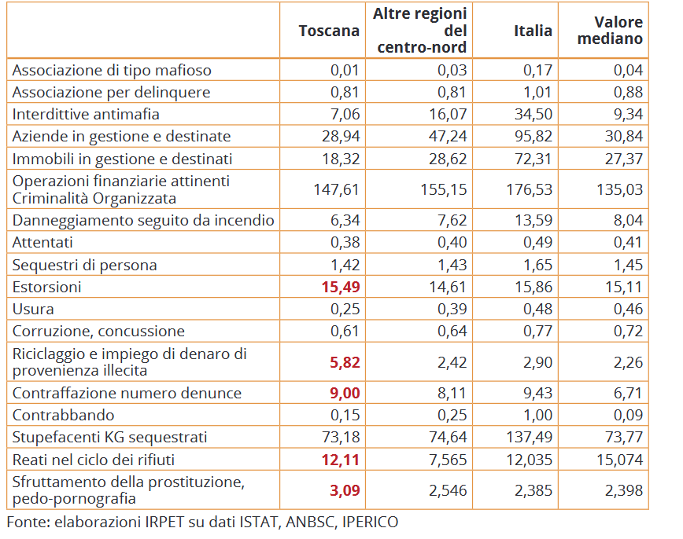

Nel grafico 5.8 è visualizzata la graduatoria delle province toscane in relazione a mediana, primo e terzo quartile della distribuzione delle province italiane. La provincia di Livorno è quella che registra l’indice sintetico di presenza mafiosa più elevato avvicinandosi al valore del terzo quartile.

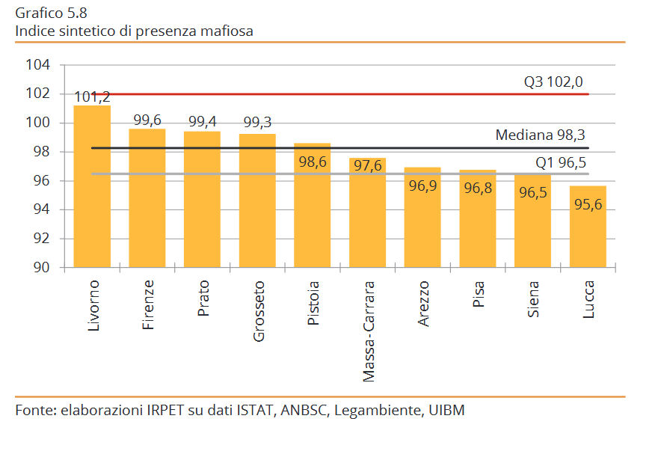

Nell’indice di presenza oggettiva le province di Livorno, Siena, Pistoia e Prato si collocano al di sopra della mediana della distribuzione provinciale. Tutte queste quattro province si caratterizzano per un elevato tasso di aziende in gestione o destinate sulle imprese attive (Tab. 5.10). Massa Carrara presenta il valore più elevato in Toscana insieme al più alto tasso di interdittive antimafia per 100 mila imprese ma, dati i bassi valori degli altri tre, resta sotto la mediana in questo dominio. Prato e Pistoia registrano anche la presenza di denunce per associazione mafiosa mentre a Livorno e Siena prevale l’associazione per delinquere.

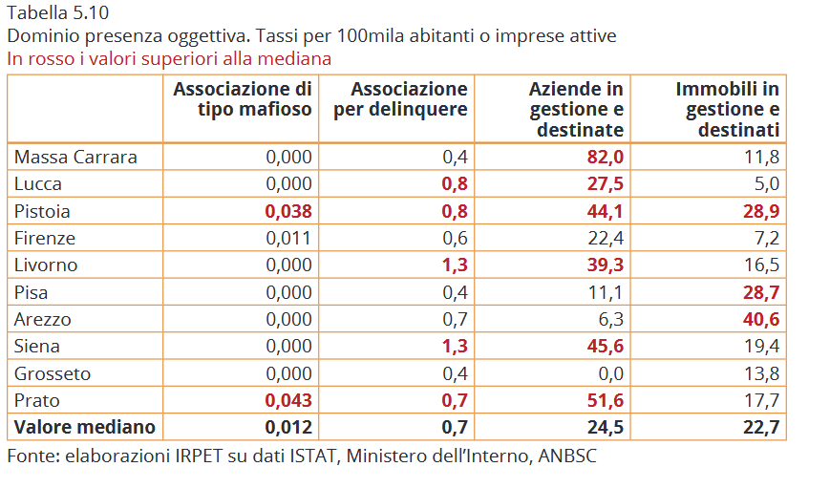

Nel dominio delle attività illecite sei province della regione mostrano valori superiori a quelli mediani e, tra queste, Firenze, Prato e Livorno cadono nel quartile più elevato della distribuzione provinciale.

Nella provincia di Firenze pesano riciclaggio, contraffazione e sfruttamento della prostituzione, a Prato riciclaggio, contraffazione e reati nel ciclo dei rifiuti. Livorno presenta il più alto valore del tasso su popolazione delle quantità di stupefacenti sequestrati, anche i reati nel ciclo dei rifiuti contribuiscono a collocarla nella parte alta della graduatoria.

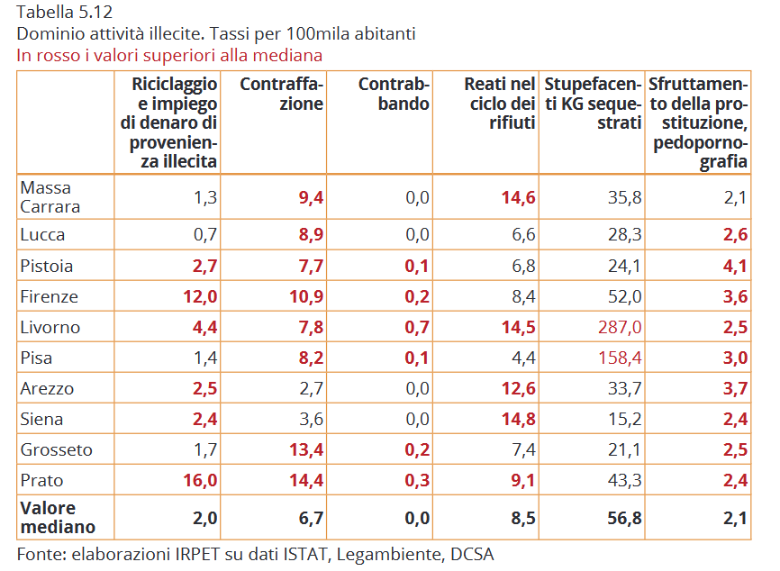

La terza parte viene dedicata al rischio corruzione. Le importanti risorse europee rese disponibili attraverso il PNRR/PNC rappresentano una grande opportunità, ma destano anche preoccupazione per il potenziale interesse da parte della criminalità. Per questo motivo, si presentano alcuni indicatori di concorrenzialità e trasparenza negli affidamenti dei contratti per lavori pubblici, rivolti a cogliere tempestivamente possibili anomalie.

Osservando la distribuzione del numero dei contratti per classe di importo (Graf. 8.1) emerge come i lavori pubblici discendenti da progetti del PNRR siano caratterizzati da maggior dimensione media finanziaria, collocandosi per oltre il 60% sopra il milione di Euro sia in Italia che in Toscana, mentre quelli non collegati a progetti del PNRR si collocano per circa il 60% al di sotto del milione di Euro.

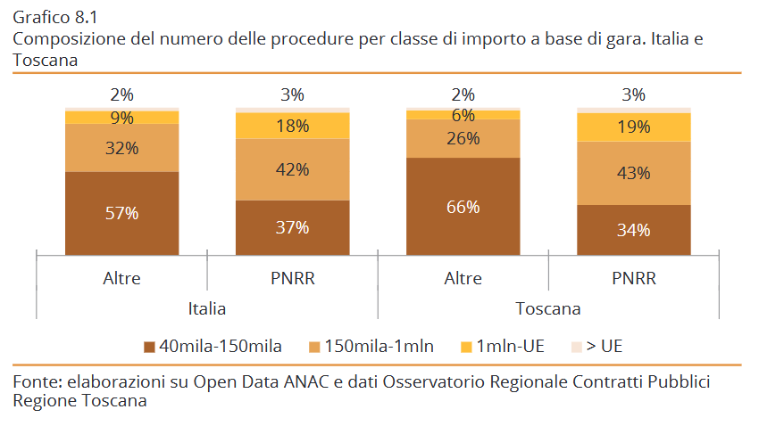

Dall’analisi emerge che le procedure di lavori pubblici associate al PNRR sono caratterizzate da un miglior profilo di concorrenzialità ed efficienza rispetto alle restanti procedure e, in alcuni casi, migliorative rispetto alle dinamiche registrate nel recente passato, sia in Italia che in Toscana. In particolare, le dimensioni sulle quali è possibile riscontrare un contributo più significativo del PNRR sono quelle della maggior apertura alla concorrenza rappresentata da un maggior ricorso a procedure di tipo aperto e della minor frammentazione della committenza rappresentata da un maggior ricorso a soluzioni centralizzate. Questi aspetti non sembrano però tradursi, almeno nella congiuntura, in un effettivo aumento della partecipazione da parte delle imprese e in un incremento dei ribassi di aggiudicazione. Nel periodo di osservazione, questi aspetti sono infatti fortemente condizionati dalla tensione sui prezzi delle materie prime e dall’effetto spiazzamento indotto dai bonus edilizi. Infine, sulla base dall’analisi della durata della fase di affidamento, le procedure PNRR sembrano caratterizzate da una maggior celerità dell’attività amministrativa in molte regioni del centro-nord inclusa la Toscana.

La quarta parte, infine, è dedicata all’economia sommersa, tanto nella componente relativa al lavoro irregolare che in quella relativa all’economia non osservata o fiscal gap. Anche quando non rientrano tra le attività criminali, si tratta di comportamenti che distolgono impropriamente risorse alla spesa pubblica e danneggiano la concorrenzialità del mercato. In questa parte si forniscono stime del fiscal gap relative ai principali tributi IRPEF, IRAP e IMU e si analizza l’evasione della tassa automobilistica, principale tributo autonomo della regione.

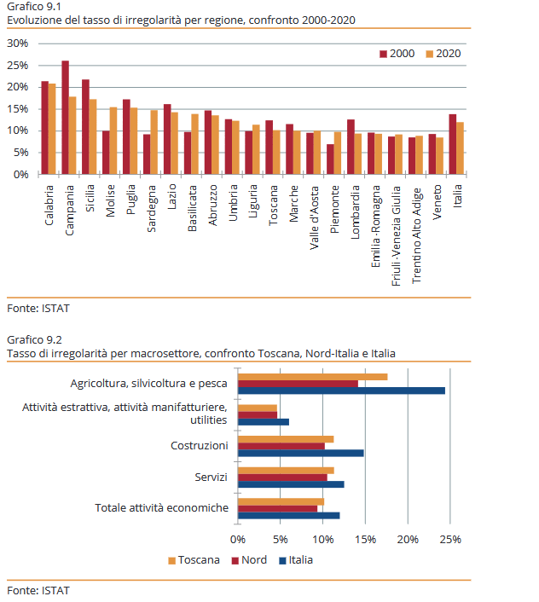

Il settore agricolo è però, in ottica di dinamica temporale, il macrosettore che presenta una evoluzione in controtendenza, con un aumento pressoché costante del tasso di occupati irregolari che è passato nel corso del ventennio 2000-2020 dal 14 al 18%, lasso di tempo in cui per tutti gli altri macrosettori si registra un calo nel medesimo periodo. L’incidenza moderata del settore agricolo in termini numerici (circa il 5% degli addetti complessivi)

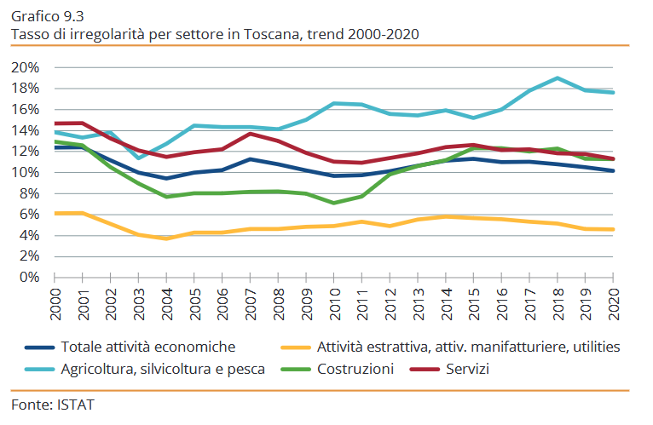

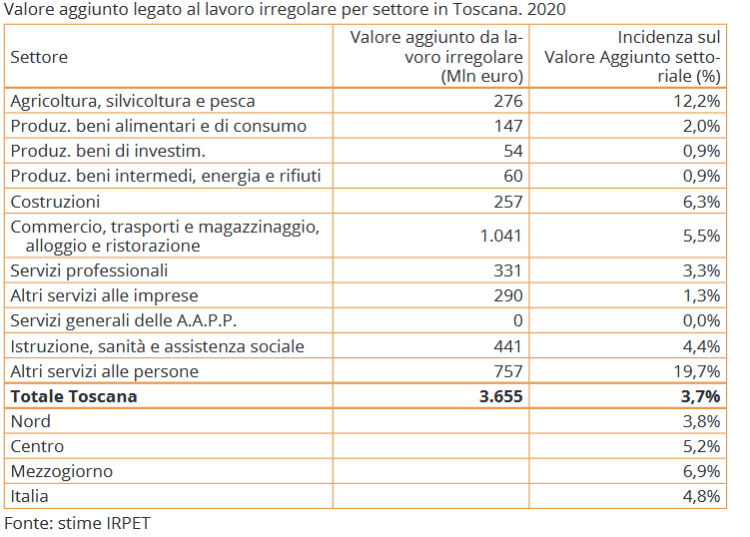

1.2 LA MAPPATURA DEI PROCESSI
La mappatura dei processi è un'attività fondamentale per l'analisi del contesto interno. La sua integrazione con obiettivi di performance e risorse umane e finanziarie permette di definire e pianificare efficacemente le azioni di miglioramento della performance dell'amministrazione pubblica, nonché di prevenzione della corruzione.
È importante che la mappatura dei processi sia unica, per evitare duplicazioni e per garantire un'efficace unità di analisi per il controllo di gestione. Inoltre, la mappatura dei processi può essere utilizzata come strumento di confronto con i diversi portatori di interessi coinvolti nei processi finalizzati al raggiungimento di obiettivi di valore pubblico.
Mappare un processo significa individuarne e rappresentarne tutte le componenti e le fasi dall’input all’output.
Tale operazione è stata descritta ed effettuata con il PAIO 2023 – 2025 a cui si rimanda per un approfondimento di tale argomento.

Valutazione del rischio

Anche per quanto attiene all’attività di valutazione del rischio si rimanda a quanto descritto nel PIAO 2023 – 2025, individuando altresì, anche per l’anno 2025, i seguenti n. 18 RISCHI SPECIFICI:

1. Negligenza od omissione nella verifica dei presupposti e requisiti per l’adozione di atti o provvedimenti;
2. Inosservanza di regole procedurali a garanzia della trasparenza e imparzialità della selezione al fine di favorire soggetti particolari;
3. Motivazione generica e tautologica in ordine alla sussistenza dei presupposti di legge per l’adozione di scelte discrezionali;
4. Uso distorto e manipolato della discrezionalità, anche con riferimento a scelta di tipologie procedimentali al fine di condizionare o favorire determinati risultati;
5. Irregolare o inadeguata composizione di commissioni di gara, concorso, ecc.;
6. Previsione di requisiti “personalizzati” allo scopo di favorire candidati o soggetti particolari;
7. Illegittima gestione dei dati in possesso dell’amministrazione – cessione indebita ai privati – violazione segreto d’ufficio;
8. Omissione dei controlli di merito o a campione;
9. Abuso di procedimenti proroga – rinnovo – revoca – variante, affidamenti complementari;
10. Quantificazione dolosamente errata degli oneri economici o prestazionali a carico dei privati;
11. Quantificazione dolosamente errata delle somme dovute dall’Amministrazione;
12. Alterazione e manipolazione di dati, informazioni e documenti;
13. Mancata e ingiustificata applicazione di sanzioni, multe o penalità;
14. Mancata segnalazione accordi collusivi;
15. Mancata rilevazione di situazioni di incandidabilità, di ineleggibilità, di incompatibilità per gli organi di governo e di inconferibilità e di incompatibilità per gli organi di gestione;
16. Contatti con privati/soggetti precedenti o durante procedure di scelta del contraente;
17. Mancato controllo ai sensi dell'art. 35- bis del Dlgs. 165/2001 sui componenti delle commissioni;
18. Abuso utilizzazione nelle procedure di scelta del contraente del criterio di aggiudicazione del prezzo più basso ovvero non corretta individuazione dei criteri e sub-criteri motivazionale nel caso di utilizzo nelle procedure dell’offerta economicamente più vantaggiosa, abuso o utilizzo distorto delle cd. “clausole sociali”.

2. SEZIONE: VALORE PUBBLICO, PERFORMANCE E ANTICORRUZIONE

2.1 VALORE PUBBLICO
In questa sezione il Comune di Colle Val d’ Elsa intende rappresentare i risultati attesi in termini di obiettivi generali e specifici, in coerenza con i documenti di programmazione finanziaria adottati.
Vengono di seguito espresse l’analisi del contesto di riferimento dell’ente, in termini di opportunità o rischi analizzati per il prossimo futuro e la definizione delle strategie che l’ente intende mettere in campo per affrontare le opportunità o i problemi del contesto di riferimento.
A tale scopo, l’ente mette in atto le “Politiche”, cioè un insieme di azioni specifiche finalizzate all’attuazione delle strategie di evoluzione alla luce di quanto sopra indicato.

La sezione Valore Pubblico intende rappresentare una selezione delle priorità strategiche che l’ente individua per caratterizzare la propria azione amministrativa. Il rapporto con il DUP 2025-2027 è costituito dal fatto che, mentre nel DUP sono rappresentati per Programmi e Missioni tutte le attività dell’amministrazione che giustificano anche di fronte al Consiglio Comunale gli investimenti del triennio di competenza in relazione al programma di mandato, la sottosezione Valore Pubblico esplicita la sintesi di quanto l’amministrazione ritiene essere motivo di particolare qualificazione delle scelte gestionali che vengono messe in atto a partire dai problemi e dalle opportunità che si intendono affrontare.

Per individuare gli obiettivi di Valore Pubblico è necessario fare riferimento alla pianificazione strategica degli obiettivi specifici triennali e dei relativi indicatori di impatto. L’esistenza di variabili esogene che potrebbero influenzare gli impatti non esime l’amministrazione dal perseguire politiche volte a impattare sul livello di benessere di utenti, stakeholder e cittadini.
Misurare l’impatto degli obiettivi di Valore Pubblico significa individuare indicatori in grado di esprimere l’effetto atteso o generato da una politica o da un servizio sui destinatari diretti o indiretti, nel medio-lungo termine, nell’ottica della creazione di Valore Pubblico.
Gli obbiettivi di valore pubblico sono individuati al primo e secondo fogli Excel (denominato proprio obiettivi di Valore Pubblico) dell’Allegato A (Piano della Performance).

2.2. PERFORMANCE
Il Piano della Performance è consultabile negli Allegati A, B e C.

2.3 RISCHI CORRUTTIVI E TRASPARENZA

In riferimento all’area di rischio di cui all’attività provvedimentale (rilascio di autorizzazioni/concessioni e titoli abilitativi comunque denominati) un’azione di prevenzione attuabile fin da subito è l’adozione di modalità organizzative che prevedano una progressiva informatizzazione, utilizzo dell’applicativo gestionale in uso, di tali procedimenti al fine di facilitare l’applicazione delle metodologie esistenti all’interno dell’ente in materia di controlli interni.
Relativamente e specificatamente alle procedure di scelta del contraente (mediante determinazioni dirigenziali) per l’affidamento di lavori, forniture e servizi, incarichi professionali anche con riferimento alla modalità di selezione prescelta ai sensi del Codice dei Contratti”, azioni abbastanza immediate potranno essere costituite dalla redazione di check-list / liste di controllo (sub all. 3 e 4).
In relazione all’area di rischio “esecuzione dei contratti”, per l’annualità 2025 si prevede una puntuale attività di verifica circa la congruità delle garanzie offerte dai soggetti affidatari per l’esecuzione contrattuale nel rispetto dei parametri definiti da specifica lista di controllo (sub. all. n. 5).
Un' azione per l’area di rischio “governo del territorio e strumenti urbanistici comunali è individuata nell’esame congiunto e validazione “a più competenze” delle procedure di verifica degli strumenti urbanistici comunali e proposte di deliberazione del settore. Nell’ambito del governo del territorio può verificarsi ed ipotizzarsi un conseguimento di rendite finanziarie legate all’utilizzo del territorio da parte dei privati per interventi che coinvolgono aspetti ambientali e utilizzo risorse da cui può derivare un forte rischio corruttivo. Importante sarà la mappatura di alcuni processi trasversali tra edilizia e urbanistica.
Tra le azioni da perseguire con particolare riferimento all’area di rischio di cui alla “concessione ed erogazione di sovvenzioni, contributi, sussidi, ausili finanziari, nonché attribuzione di vantaggi economici di qualunque genere a persone ed enti pubblici e privati” quella di prevedere forme di rendicontazione puntuali e di tracciabilità degli affidamenti ed acquisti che i beneficiari eventualmente effettuano con la contribuzione pubblica.
In merito all’area di rischio “risorse umane” si segnala che l’ente si è dotato di criteri trasparenti e meritocratici e di una regolamentazione delle progressioni economiche orizzontali nonché sistemi di individuazione, graduazione e pesatura preventivi delle posizioni economiche e di altri istituti contrattuali. Nel corso 2023 è stato sottoscritto il nuovo Ccdi (Contratto collettivo decentrato integrativo) anche sulla base degli esiti di un sondaggio interno sul benessere organizzativo e sull’applicazione del lavoro agile.
Relativamente, all’area di rischio di cui alla “verifica nell’ambito dell’attività di competenza degli Affari Istituzionali e Segreteria Generale della sussistenza di cause di incompatibilità, ineleggibilità, incandidabilità ed inconferibilità organi di governo e di indirizzo politico e organi gestionali” e vale a dire ai rischi connessi alle ipotesi di incompatibilità, incandidabilità ed ineleggibilità come prefigurate dalla normativa vigente ci si concentrerà anche nel 2025 sulle seguenti azioni:
a) consegnare/inviare a Responsabili di Aree, funzioni e servizi e Amministratori il Piano Anticorruzione;
b) verificare al momento di eventuale surroga autocertificazione prodotte su carichi pendenti e casellario ovvero le autodichiarazioni dei componenti delle commissioni o coloro che rogano contributi e sovvenzioni.

Per quanto concerne l’area di rischio di cui alla governance degli organismi partecipati, in particolare per i processi di esternalizzazione di funzioni e attività, vigilanza e controllo su attività conferite, rispetto delle regole pubblicistiche, nomina/designazione e revoca dei rappresentanti dell’ente in seno agli organismi partecipati si elencano di seguito le azioni di prevenzione del rischio corruttivo già attuate in passato e attuabili “pro futuro”:
- L’ente si è impegnato a motivare in maniera analitica l’eventuale mantenimento di partecipazioni in essere anche in riferimento alla adeguatezza della garanzia di trasparenza ed imparzialità offerta dall’organismo nell’esercizio delle funzioni ad esso affidate in un’ottica di strategia condivisa, soprattutto in riferimento agli adempimenti previsti dal d.lgs. 175/2016;
- Applicazione della revisione dei criteri per la nomina dei rappresentanti dell’Ente negli organi negli enti partecipati, approvati con specifica deliberazione consiliare;
- Verifica nel caso di nomina e/o designazione in organismi partecipati e fondazioni dei requisiti di onorabilità e l’assenza di ipotesi di incompatibilità, ineleggibilità, incandidabilità ed inconferibilità dei soggetti da nominare.

Il trattamento del rischio e le misure di prevenzione
La fase del trattamento del rischio consiste nell’individuazione e valutazione delle misure che devono essere predisposte per neutralizzare o ridurre il rischio e nella priorità attribuita.
Gli interventi individuati dal Piano per fronteggiare i rischi sono stati suddivisi in contromisure centralizzate e decentrate come da tabelle che si riportano:

CONTROMISURE CENTRALIZZATE
n. misura | Descrizione misura
1 | Aggiornamento per implementazione e miglioramento sito “amministrazione trasparente” con particolare attenzione ai “contributi e sovvenzioni” nonché ai “provvedimenti e contratti” nel giusto contemperamento tra accesso civico e diritto di riservatezza attraverso una migliore integrazione dei pacchetti gestionali software in dotazione ovvero l’utilizzo di applicativi “ad hoc”.
2 | Monitoraggio dell’attuazione del Codice di comportamento vigente mediante misure di diffusione e implementazione.
3 | Adozione di misure per l’attuazione delle disposizioni in materia di incandidabilità, ineleggibilità ed incompatibilità per le cariche di governo e di inconferibilità e incompatibilità degli incarichi per gli organi di gestione (commissioni soggetti che rogano contributi e sovvenzioni).
4 | Adozione di attività formative per il personale.
5 | Sviluppare un sistema informatico che non consenta modifiche non giustificate in materia di procedimenti e provvedimenti dirigenziali.
6 | Gestione misure a tutela del dipendente pubblico che segnala illeciti (whistleblowing)
7 | Controllo di regolarità amministrativa che oltre a monitorare la legittimità degli atti persegua anche la standardizzazione delle procedure e delle tecniche redazionali per la promozione di una cultura della legalità ed integrità.
8 | Rendere pubblici tutti gli incarichi conferiti internamente o esternamente affidati dall’Ente
9 | Neutralizzare i punti di contatto con privati/soggetti precedenti o durante procedure di scelta del contraente attraverso l’utilizzo mediante il sito istituzionale delle “Frequently Asked Questions”, meglio conosciute con la sigla FAQ, sono letteralmente le “domande poste frequentemente”; più esattamente sono una serie di risposte stilate direttamente dalla stazione appaltante, in risposta alle domande che gli vengono poste, o che ritiene gli verrebbero poste, più frequentemente dai soggetti partecipanti alle procedure selettive e di scelta del contraente della Provincia: vi sono domande ricorrenti alle quali si preferisce rispondere in modo da sciogliere i dubbi di coloro che intendono partecipare alle procedure e garantire loro le stesse informazioni sulla procedura.
10 | Ricorso ad un apposito protocollo di legalità (sub. all. n. 1)
11 | Ricorso un apposito protocollo per gli incarichi professionali (sub. all. n. 2)
12 | Ricorso ad una check-list di controllo per incarichi per servizi legali (sub. all. n. 3)
13 | Sempre negli organismi partecipati, la promozione di una disciplina del personale vicina a quella delle pubbliche amministrazioni e dunque: adozione di procedure selettive per il reclutamento sottratte alla diretta scelta degli amministratori degli enti che diano analoghe garanzie di imparzialità e applicazione delle regole della trasparenza di cui al D.Lgs. n. 33/2013 e s.m.i.
14 | Formazione su Piano anticorruzione e novità introdotte in tema di trasparenza dal d.lgs. 97/2016 rivolta a tutti i dipendenti e formazione specifica rivolta ai titolari di incarichi ad Elevata Qualificazione, di specifiche responsabilità ovvero di personale con compiti istruttori
15 | Check list di verifica di congruità di fidejussioni e garanzie nell’area di rischio esecuzione dei contratti (sub. all. n. 4)
16 | Verifica dei requisiti di onorabilità e l’assenza di ipotesi di incompatibilità, ineleggibilità, incandidabilità ed inconferibilità dei soggetti da nominare in organismi partecipati e fondazioni
17 | Manuali operativi (es. per gli affidamenti diretti) e lista controllo determine e contratti (sub all. n. 5)

CONTROMISURE DECENTRATE

n. misura | Descrizione misura
1 | Dichiarazione di inesistenza cause di incompatibilità per la partecipazione a commissioni di gara per l’affidamento di lavori, forniture e servizi e a commissioni di concorso pubblico.
2 | Misure di verifica e monitoraggio per accertare il rispetto del divieto art. 35-bis, del d. lgs. N. 165/2001 nella composizione di commissioni.
3 | Predisposizione di linee guida operative, protocolli comportamentali e adozione di procedure standardizzate.
4 | Adozione misure di adeguata pubblicizzazione della possibilità di accesso alle opportunità pubbliche e dei relativi criteri di scelta.
5 | Misure di verifica del rispetto dell’obbligo di astensione in caso di conflitto di interessi.
6 | Predisporre atti adeguatamente motivati e di chiara, puntuale e sintetica formulazione.
7 | Predisporre documenti da pubblicare sul sito di interpretazione trasparente uniforme ed eventualmente condivisa previa effettuazione di idonee forme di consultazione pubblica di norme tecniche e procedurali relativa all’attività edilizia, SUAP e urbanistica.
8 | Misure di verifica e monitoraggio per accertare il rispetto del divieto art. 53, comma 16-ter, del d. lgs. N. 165/2001

La formazione del personale
Al fine di garantire una generale diffusione della cultura della legalità, il Comune attua specifica attività informativa e formativa rivolta al personale dipendente in materia di trasparenza, pubblicità, integrità e legalità.
In particolare, detti interventi sono effettuati con cadenza periodica e finalizzati a far conseguire ai dipendenti una piena conoscenza dei contenuti, finalità e adempimenti conseguenti, relativi a:
- Piano triennale di prevenzione della corruzione e per la trasparenza e contesto normativo ed organizzativo;
- strumenti operativi e contromisure.

L’attività formativa verrà svolta, compatibilmente con le risorse finanziarie messe a disposizione e gli altri percorsi formativi e di aggiornamento professionale intrapresi all’interno dell’Ente, previa programmazione e conseguente calendarizzazione periodica in sede di tavolo dei Responsabili dei Servizi.
L’attività formativa finalizzata a prevenire nell’Ente fenomeni di corruzione potrà essere organizzata anche secondo modalità di apprendimento e sviluppo delle competenze, non strutturate nei termini della formazione “tipica o classica”, costituite dalla reingegnerizzazione di processi e luoghi di lavoro, in modo da assicurare lo sviluppo delle opportunità di informazione, valutazione e accrescimento delle competenze nel corso del lavoro quotidiano, il benessere organizzativo (tutoring, mentoring, peer review, circoli di qualità e focus group, ecc.).
I Docenti/esperti dovranno essere individuati, preferibilmente, e, se possibile e compatibile con le capacità di spesa, tra il Personale non in servizio presso il Comune. Ci si potrà avvalere anche del segretario Generale per momenti formativi interni condivisi, eventualmente, anche con altri enti.
Dovranno essere effettuati il monitoraggio della formazione e la valutazione dei risultati conseguiti.
La formazione potrà essere garantita anche online o attraverso l'invio di materiale e documentazione didattico-informativa a tutto il personale dipendente per posta elettronica, a cura del responsabile.
Nel corso del 2025 la formazione dovrà risultare appropriata sia in relazione ai destinatari che ai contenuti.
Sempre in un'ottica di prevenzione della corruzione, il Segretario Generale, periodicamente invierà comunicazioni e note informative e/o operative a tutto il personale del Comune. Tali comunicazioni hanno ad oggetto materiale di formazione giuridica, contabile ed amministrativa. In particolare I corsi realizzati, rivolti alcuni alla totalità dei dipendenti, altri a target specifici in relazione alle diverse professionalità, pur nella varietà dei contenuti formativi, hanno, comunque, un elemento di unitarietà, in quanto parte integrante della formazione obbligatoria in materia di prevenzione e repressione della corruzione e dell’illegalità nella pubblica amministrazione, finalizzata non solo ad accrescere le competenze e le professionalità interne, ma anche a costruire la nuova cultura della legalità e della integrità.

Adempimenti di cui all’art. 20 del Decreto Legislativo n. 39/2013
Per tutti gli incarichi conferiti con proprio atto dal Comune, rientranti nell’ambito di applicazione del Decreto Legislativo n. 39/2013, i soggetti incaricati devono presentare, all’atto del conferimento, una dichiarazione sulla insussistenza delle cause di inconferibilità previste dal citato Decreto. Tale dichiarazione è condizione per l’acquisizione dell’efficacia dell’incarico.
Nel corso dell’adempimento della prestazione, i soggetti incaricati devono rendere le dichiarazioni annuali, prescritte dall’art. 20 comma 2 dello stesso Decreto, sulla insussistenza delle cause di incompatibilità con l’incarico entro il 30 giugno di ogni anno; nel caso in cui l’incarico cessi precedentemente a tale data, la dichiarazione è resa almeno trenta giorni prima della scadenza.
I Responsabili competenti acquisiscono le predette dichiarazioni e ne assicurano la tempestiva pubblicazione nel sito istituzionale del Comune.

La tutela del dipendente che effettua segnalazioni di illecito (whistleblowing)
L’ articolo 54-bis del decreto legislativo 165/2001, rubricato "Tutela del dipendente pubblico che segnala illeciti” (c.d. whistleblowing), introduce una misura di tutela già in uso presso altri ordinamenti, finalizzata a consentire l'emersione di fattispecie di illecito. Sono accordate al whistleblowing le seguenti misure di tutela:
- la tutela dell'anonimato;
- il divieto di discriminazione;
- la previsione che la denuncia sia sottratta al diritto di accesso (fatta esclusione delle ipotesi eccezionali descritte nel comma 2 del nuovo art. 54-bis).
- La legge 190/2012 ha aggiunto al d.lgs. 165/2001 l’articolo 54-bis.
La norma prevede che il pubblico dipendente che denunci all'autorità giudiziaria o alla Corte dei conti, o all'ANAC, ovvero riferisca al proprio superiore gerarchico condotte illecite di cui sia venuto a conoscenza in ragione del rapporto di lavoro, non possa “essere sanzionato, licenziato o sottoposto ad una misura discriminatoria, diretta o indiretta, avente effetti sulle condizioni di lavoro per motivi collegati direttamente o indirettamente alla denuncia”.
L’articolo 54-bis delinea una “protezione generale ed astratta” che, secondo ANAC, deve essere completata con concrete misure di tutela del dipendente. Tutela che, in ogni caso, deve essere assicurata da tutti i soggetti che ricevono la segnalazione.
Il Piano nazionale anticorruzione prevede, tra azioni e misure generali per la prevenzione della corruzione e, in particolare, fra quelle obbligatorie, che le
amministrazioni pubbliche debbano tutelare il dipendente che segnala condotte illecite.
Il PNA impone alle pubbliche amministrazioni, di cui all’art. 1 co. 2 del d.lgs. 165/2001, l’assunzione dei “necessari accorgimenti tecnici per dare attuazione alla tutela del dipendente che effettua le segnalazioni”. Le misure di tutela del “segnalatore” devono essere implementate, “con tempestività”, attraverso il Piano triennale di prevenzione della corruzione (PTPC). A tal fine il Comune ha attivato le procedure per dotarsi di un sistema informatizzato che consente l’inoltro e la gestione di segnalazioni in maniera del tutto anonima e che ne consente l’archiviazione. Il pacchetto applicativo, è stato implementato anche attraverso un percorso illustrativo reperibile sul sito.
Attualmente è operativa tale procedura. I soggetti destinatari delle segnalazioni sono tenuti al segreto ed al massimo riserbo.

Altre misure di prevenzione alla corruzione
Dopo l’approvazione del piano anticorruzione, lo stesso sarà presentato ed esaminato collegialmente in sede di Tavolo delle Posizioni organizzative. In particolare verranno analizzate in modo più approfondito la mappatura delle aree di rischio, le attività/procedimenti individuati, la valutazione dei rischi connessi e le conseguenti azioni operative preventive della corruzione indicate nel piano.
La gestione del rischio prevede, ovviamente, anche una continua azione di monitoraggio, che comporta la valutazione del livello di rischio a seguito delle misure di prevenzione introdotte. Questa fase è finalizzata alla verifica dell’efficacia delle misure di prevenzione adottate e, di conseguenza, alla eventuale individuazione di ulteriori strategie di prevenzione.
Successivamente alla sua approvazione, il piano triennale anticorruzione sarà pubblicato sul sito istituzionale.
In sede di Tavolo delle Posizioni Organizzative almeno una volta all’anno e prima del termine previsto dalla legge per redigere la relazione sulla performance, verrà verbalizzata sinteticamente l’attività svolta ai fini del presente Piano.
Nel verbale si dovrà altresì dichiarare, anche sulla base delle segnalazioni dei referenti, che nel periodo in esame:
- non si sono verificate ipotesi di condotte illecite;
- non si sono avute situazioni di conflitto di interesse, in quanto con i soggetti interessati dalle attività, non sussistono:
    - legami di parentela o affinità sino al quarto grado;
    - legami di stabili di amicizia e/o di frequentazione, anche saltuaria;
    - legami professionali;
    - legami societari;
    - legami associativi;
    - legami politici;
    - legami di diversa natura capaci di incidere negativamente sull’imparzialità dei Responsabili dei Servizi e dei Responsabili di Procedimento.
- non si sono avute situazione limitative o preclusive nello svolgimento di funzioni gestionali che hanno riguardato le delle seguenti competenze:
- gestione delle risorse finanziarie;
- acquisizione di beni, servizi e forniture;
- concessione o all’erogazione di sovvenzioni, contributi, sussidi, ausili finanziari o attribuzioni di vantaggi economici a soggetti pubblici e privati.
- non si sono avute situazioni di incompatibilità per nella composizione di eventuali commissioni per la scelta di contraenti per l’affidamento di lavori, servizi e forniture, per la concessione o per l’erogazione di sovvenzioni, contributi, sussidi, ausili finanziari, nonché per l’attribuzione di vantaggi economici di qualunque tipo;
- ha assicurato i livelli essenziali di trasparenza ed ha ottemperato a quanto previsto dal presente Piano.
Ulteriori processi di attuazione e controllo delle decisioni, idonei a prevenire il rischio di corruzione, potranno essere avviati all’interno del Tavolo delle PO più volte richiamato nel presente piano. Ai sensi dell’articolo 54/bis del Decreto Legislativo n. 165/2001, ad eccezione dei casi di responsabilità a titolo di Calunnia o Diffamazione, ovvero per lo stesso titolo ai sensi dell’articolo 2043 del Codice Civile in tema di risarcimento per fatto Illecito, il dipendente comunale che denuncia all’Autorità Giudiziaria o alla Corte dei conti, ovvero riferisce al proprio Superiore gerarchico condotte illecite di cui sia venuto a conoscenza in ragione del rapporto di lavoro, non può essere sanzionato, licenziato o sottoposto ad una misura discriminatoria, diretta o indiretta, avente effetti sulle condizioni di lavoro per motivi collegati direttamente o indirettamente alla denuncia. In sede di procedimento disciplinare a carico dell’eventuale Responsabile del fatto illecito, l’identità del Segnalante non può essere rivelata, senza il suo consenso, ma a condizione che la contestazione dell’addebito disciplinare sia fondata su accertamenti distinti e ulteriori rispetto alla segnalazione. Qualora la contestazione sia fondata, in tutto o in parte, sulla segnalazione, l’identità può essere rivelata ove la sua conoscenza sia assolutamente indispensabile per la difesa dell’incolpato. L’adozione di misure discriminatorie a danno del Dipendente segnalante è comunicata al Dipartimento della Funzione Pubblica, per i provvedimenti di competenza, dallo stesso Segnalante o eventualmente dalle Organizzazioni sindacali maggiormente rappresentative all’interno del Comune nel quale le stesse sono attive. La denuncia di cui al presente articolo è sottratta all’accesso previsto dagli articoli 22 e seguenti della legge 7 agosto 1990, n. 241.
Ai fini dell’attuazione delle norme in materia di antiriciclaggio e antiterrorismo e, fino a nuove disposizioni ed indicazioni, in applicazione del Decreto Ministro dell’Interno 25.09.2015, si detta la seguente disciplina:
- Il soggetto “Gestore” è formalmente individuato nel Responsabile della prevenzione della corruzione ed è, quindi, delegato a valutare e a trasmettere le comunicazioni alla UIF (Unità di Informazione Finanziaria per l’Italia).
- Tutti i titolari di incarico ad Elevata Qualificazione del Comune (Responsabili), anche su comunicazione dei rispettivi responsabili di procedimento, sono obbligati a segnalare al Gestore esclusivamente per iscritto, tutte le informazioni ed i dati necessari al verificarsi di uno degli “indicatori di anomalia” elencati nell’allegato al predetto D.M.; a tal fine, con riferimento agli indicatori di cui alla lett. A dell'allegato, si precisa che sono da intendersi “soggetti a cui è riferita l’operazione” le persone fisiche o le entità giuridiche nei cui confronti gli uffici del Comune svolgono un’attività finalizzata a realizzare un’operazione a contenuto economico, connessa con la trasmissione o la movimentazione di mezzi di pagamento o con la realizzazione di un obiettivo di natura finanziaria o patrimoniale, ovvero nei cui confronti sono svolti i controlli di competenza degli uffici medesimi.
- Ogni dipendente può segnalare al proprio Responsabile fatti e circostanze eventualmente riconducibili ad indicatori di anomalia. Il Responsabile raccoglie tutte le informazioni ed i dati necessari per valutare la rilevanza della comunicazione e trasmette al Gestore dell’esito dell’istruttoria.
- Il Gestore, non appena ricevuta la comunicazione da parte del Dirigente, sulla base della documentazione acquisita e di eventuali ulteriori approfondimenti, può inoltrare allo UIF o archiviare la comunicazione ricevuta; qualora decida per la trasmissione, inoltra senza ritardo la comunicazione di operazione sospetta alla UIF in via telematica attraverso la rete Internet, al portale INFOSTAT- UIF della Banca d’Italia, previa registrazione e abilitazione, adesione, al sistema di segnalazione on line.
- Nell’effettuazione delle comunicazioni dal Responsabile l Gestore (il RPC) e da questi alla UIF dovranno essere rispettate le norme in materia di protezione dei dati personali.
- Considerata la non completezza ed esaustività dell’elencazione degli indicatori di anomalia di cui all’allegato al D.M. 25.09.2015, ogni Responsabile, relativamente al proprio ambito di attività, deve effettuare la comunicazione al gestore quando sa, sospetta o ha motivo ragionevole per sospettare l’avvenuto compimento o il tentativo di compimento di operazioni di riciclaggio o di finanziamento del terrorismo. L’allegato al citato D.M. fa altresì riferimento agli indicatori di anomalia con riguardo a determinati settori di attività (controlli fiscali, appalti, finanziamenti pubblici, immobili e commercio), ma l’attività di comunicazione deve al momento concentrarsi sui procedimenti di cui al comma 1 dell’art 10 (provvedimenti di autorizzazione o concessione; procedure di scelta del contraente per l'affidamento di lavori, forniture e servizi; procedimenti di concessione ed erogazione di sovvenzioni, contributi, sussidi, ausili finanziari, nonché attribuzioni di vantaggi economici di qualunque genere a persone fisiche ed enti pubblici e privati ), salvo diverse determinazioni del Comitato di sicurezza finanziaria di cui al comma 2 del citato articolo.

L’ente, comunque si impegna in materia di antiriciclaggio ad adottare ogni misura e azioni in attuazione della Direttiva n.2018/843 meglio conosciuta come quinta direttiva antiriciclaggio (Dlgs. 125 del 4.10.2019) e successive modifiche ed integrazioni.
Il Regolamento (UE) 2023/426 del Consiglio del 25 febbraio 2023 ha introdotto ulteriori informazioni da trasmettere alle Autorità competenti - in Italia la UIF per conto del CSF - ai sensi del nuovo art. 8, comma 1 del Regolamento (UE) n. 269/2014.
In particolare, le persone fisiche e giuridiche, le entità e gli organismi devono inviare anche "le informazioni detenute circa i fondi e le risorse economiche nel territorio dell'Unione appartenenti, posseduti, detenuti o controllati da persone fisiche o giuridiche, entità o organismi elencati nell'allegato I per i quali, nelle due settimane precedenti l'inserimento della persona fisica o giuridica, dell'entità o dell'organismo nell'elenco dell'allegato I, è stata registrata una manovra di spostamento, trasferimento, alterazione, utilizzo, accesso o gestione di cui all'articolo 1, lettera e), o lettera f), all'autorità competente dello Stato membro in cui sono residenti o situati, entro due settimane dall'acquisizione di queste informazioni".
Si precisa che le modalità di trasmissione delle comunicazioni restano quelle indicate nel Comunicato del 18-08-2022, pubblicato sul sito dell'Unità, attraverso l'apposito modulo, opportunamente valorizzando la sezione E relativa a "note e allegati".
Per la soluzione di eventuali quesiti interpretativi si rinvia alle FAQ predisposte dalla Commissione Europea.

L’aggiornamento del PNA 2022 (Delibera nr. 605 del 19 Dicembre 2023) conferma quanto previsto nello stesso PNA, specificando i rischi corruttivi nelle procedure di affidamento
✓ possono essere messi in atto comportamenti finalizzati ad ottenere affidamenti diretti di contratti pubblici, inclusi gli incarichi di progettazione, in elusione delle norme che legittimano il ricorso a tali tipologie di affidamenti;
✓ è possibile il rischio di frazionamento o alterazione del calcolo del valore stimato dell’appalto in modo tale da non superare i valori economici che consentono gli affidamenti diretti;
✓ è possibile il rischio di frazionamento o alterazione del calcolo del valore stimato dell’appalto in modo tale da eludere le soglie economiche fissate per la qualificazione delle stazioni appaltanti;
✓ può non essere data attuazione alla rotazione dei soggetti affidatari, al di fuori dei casi di cui all’articolo 49, comma 5, del Codice, disattendendo la regola generale dei “due successivi affidamenti”;
✓ per quanto riguarda il c.d. “appalto integrato8”, consentito per tutte le opere ad eccezione della manutenzione ordinaria, si potrebbero avere proposte progettuali elaborate più per il conseguimento degli esclusivi benefici e/o guadagni dell’impresa piuttosto che per il soddisfacimento dei bisogni collettivi, tali da poter determinare modifiche/varianti, sia in sede di redazione del progetto esecutivo sia nella successiva fase realizzativa, con conseguenti maggiori costi e tempi di realizzazione;
✓ è possibile il rischio di situazioni di conflitto di interessi con particolare riferimento alla figura del RUP e del personale di supporto;
Per questi motivi, verranno implementate le ulteriori misure specifiche:
Previsione di procedure interne che individuino criteri oggettivi di rotazione nella nomina del RUP
Verifiche a campione al fine di individuare i contratti sui quali esercitare maggiori controlli anche rispetto alla fase di esecuzione e ai possibili conflitti di interessi (tramite un campione rappresentativo del 10% di quegli affidamenti con procedura negoziata aventi valore appena inferiore alle soglie minime, idoneo a intercettare possibili favoritismi, tra l’altro, a livello locale, nella fase di selezione degli operatori economici), anche in relazione al buon andamento della fase esecutiva.
Verifica da parte del RPCT circa la corretta attuazione del principio di rotazione degli inviti al fine di garantire la parità di trattamento degli operatori economici in termini di effettiva possibilità di partecipazione alle gare, verificando quelli che in un determinato arco temporale risultano essere stati con maggior frequenza invitati o aggiudicatari.

Regolamento dei controlli interni e misure di prevenzione alla corruzione relative ai fondi PNRR

Il Comune di Colle di Val d’Elsa già nel corso del 2020 si è dotato di un Regolamento sul sistema dei controlli interni con Delibera di Giunta n. 25 del 23.04.2020.
Il Piano Nazionale Anticorruzione 2022, approvato con deliberazione ANAC n. 7 del 17.01.2023, ed in particolare l’allegato 9, sostitutivo degli obblighi di pubblicazione “Amministrazione trasparente” elencati per la sottosezione 1° livello “Bandi di gara e contratti”, di cui all’allegato 1 della deliberazione ANAC 1310/2016 e dell’allegato 1) alla deliberazione ANAC 1134/2017, ha modificato le prescrizioni dettando disposizioni specifiche relative alla gestione dei fondi del PNRR.
Per fare fronte alle mutate necessità il Comune ha deciso di elaborare un apposito schema operativo (linee-guida per il controllo successivo di regolarità amministrativa), che sia da un lato idoneo a perseguire la formale ottemperanza agli obblighi posti dal legislatore, ma che dall’altro possa anche favorire positive ricadute in termini sostanziali, sotto il profilo del miglioramento della qualità della produzione amministrativa.
A tale fine, con apposita determinazione n. 86 del 06/03/2023 si sono intraprese le seguenti misure:
- È stato istituito il servizio denominato “Ufficio Controlli Interni”, sotto la direzione del Segretario Generale, con il supporto del Servizio Segreteria;
- Sono state approvate le linee-guida per il controllo di regolarità amministrativa ai sensi dell’art. 147-bis comma 2 del Dlgs.267/2000;
- È stata prevista la possibilità di integrare o modificare i sistemi e le modalità di controllo previsti, nel caso in cui risultino poco efficaci o non adeguatamente efficienti, attraverso successivi atti organizzativi del Segretario Generale;
- Si è stabilito di effettuare il controllo sul 10 % delle determinazioni di impegno di spesa, contratti, provvedimenti amministrativi delle attività comunali, ed estraibili dal gestionale degli atti amministrativi;
- Sono state approvate le schede rispettivamente per i controlli sui provvedimenti di impegno di spesa e per i controlli sui contratti ed i provvedimenti amministrativi con Determina n. 86 del 06/03/2023 – Allegato 5;
- È stata approvata la scheda di controllo atti PNRR adeguata e integrata con le disposizioni della circolare MEF/RGS n. 30 dell’11 agosto 2022 allegata alla determina citata alla lettera e) – Allegato 7;
- È stata approvata la griglia trasparenza adeguata al PNRR, alla determina citata alla lettera e) - Allegato 6;
- Si è stabilito di sottoporre al controllo degli atti PNRR le determinazioni dirigenziali: a) di approvazione del progetto esecutivo; b) a contrarre;
- Si è adottata la metodologia di estrazione delle determinazioni PNRR che preveda un’estrazione casuale sistematica semestrale del 50% delle determinazioni dei Responsabili PNRR.
Con determinazione del Segretario generale n. 26 del 30.01.2025, è stato aggiornato l’atto organizzativo n. 86/2023, con la previsione dei seguenti ulteriori controlli rispetto a quanto previsto nella stessa:
- Affidamenti diretti di servizi, forniture e lavori (determine con impegno di spesa), con la finalità di valutare l’applicazione e la fattività del nuovo regolamento per la disciplina degli affidamenti diretti, approvato con deliberazione del Consiglio comunale n. 92/2024, con percentuale degli atti controllati del 40% per ciascun servizio.

Livello realizzativo:
  - la responsabilità della realizzazione degli interventi è in capo ai Responsabili e/o RUP dei Servizi competenti cd. Project Owners, con particolare riferimento a: avvio, esecuzione, regolarità tecnico-amministrativo-contabile, redazione e conservazione degli atti, utilizzo dell'applicativo ReGiS (per la programmazione, attuazione, monitoraggio rendicontazione e controllo dei progetti PNRR), rispetto delle condizionalità specifiche, di investimento, di misura, di comunicazione, rispetto dei cronoprogrammi dei LLPP (al fine di attivare processi di autocorrezione nel rispetto dei target, anche attraverso proposte di variazioni di bilancio) e rendicontazione;
  - la responsabilità in capo alla Responsabile dei servizi (Ufficio Bilancio e Ufficio Mandati) riguarda endoprocedimenti /attività relativi a:
    - corretta codifica contabile
    - tenuta della contabilità speciale
    - tempestività dei pagamenti
    - variazioni di bilancio e funzione di RAR per l’antiriciclaggio;
  - la responsabilità in capo al Responsabile Ufficio Gare e Contratti riguarda gli endoprocedimenti /attività relativi a:
    - espletamento gare e connesse pubblicazioni
    - conservazione atti
  - la responsabilità in capo al Segretario Generale riguarda l’endoprocedimento/attività relativo alle condizionalità ai fini della rendicontazione, di misura e di comunicazione
  - la Conferenza dei Responsabili (Tavolo dei Responsabili dei Servizi), presieduta dal Segretario Generale, favorisce il coordinamento intersettoriale delle attività di cui alle precedenti lettere a)-d).

Livello di controllo interno
Con deliberazione della Giunta comunale n. 262 del 28/02/2023 è stato istituito il Nucleo per il Controllo Interno del PNRR (NCP).
L’NCP è coordinato dal Segretario Generale e svolge funzioni di supporto, monitoraggio, verifica, controlli e audit; del NCP fa parte:
- n.1 referente dell’Ufficio gare e Contratti;
- n.1 referente dell’Ufficio Personale (anche Responsabile del Servizio);
- n.1 referente dell’Ufficio di ragioneria (controllo di gestione);
- n.1 referente dell’ufficio ambiente per verificare il rispetto del principio Do No Significant Harm (DNSH) che prevede che gli interventi previsti dai PNRR nazionali non arrechino nessun danno significativo all’ambiente;
Infine, in attuazione di quanto previsto dalla Deliberazione ANAC nr. 605 del 19/12/2023, la quale aggiorna il PNA 2022 alla luce dell’entrata in vigore del nuovo codice dei contratti, si ritiene di revisionare il vigente protocollo dei controlli interni, adottato con Determina n. 86 del 06/03/2023 del Segretario Generale dell’Ente, attraverso la previsione, per il 2024 dei seguenti ulteriori controlli rispetto a quanto già previsto:
a. Affidamenti diretti di servizi e forniture compresi tra 135.000 e 139.999 e di lavori compresi tra € 145.000 e € 149.999: innalzamento della percentuale di atti controllati al 20% (dal 10% previsto);
b. Creazione di una base dati con informazioni sugli operatori destinatari di più affidamenti nel corso del semestre e controllo a campione della corretta applicazione del principio di rotazione.

Piano Anticorruzione e Ciclo della Performance
La rilevanza strategica dell’attività di prevenzione e contrasto della corruzione comporta che le amministrazioni debbano procedere all’inserimento delle attività che pongono in essere per l’attuazione della legge 190/2012 nella programmazione strategica ed operativa, al fine di una integrazione degli strumenti di programmazione e controllo. Pertanto, il piano triennale anticorruzione del Comune è inserito negli strumenti del ciclo della performance ed è oggetto di valutazione ai fini della performance organizzativa. Obiettivi legati all’attuazione delle previsioni del piano anticorruzione sono inseriti nel DUP e nel PEG/PDO come obiettivi individuali e/o di gruppo e sono oggetto di valutazione ai fini del ciclo della performance e dell’attribuzione dell’indennità di risultato dei Responsabili e della produttività dei dipendenti. Nel format performance organizzativa del Piano della Performance 2025-2027 per facilitare la correlazione tra Piano Anticorruzione (compresa trasparenza) sono riportate le principali azioni che saranno portate avanti dall’amministrazione comunale sia in materia di trasparenza che di prevenzione alla corruzione.

Trasparenza e accessibilità
Come già precedentemente accennato il 14/03/2013, in esecuzione della delega contenuta nella legge 190/2012 (articolo 1 commi 35 e 36) il Governo ha approvato il D.Lgs. n. 33/2013 di “Riordino della disciplina riguardante gli obblighi di pubblicità, trasparenza e diffusione di informazioni da parte delle pubbliche amministrazioni”. Con il D.Lgs. n.97/2016 è stata modificata sia la legge “anticorruzione” che il “decreto trasparenza”. La complessità della norma e delle successive linee guida dell’ANAC, emanate solo il 29/12/2016, esigono uno studio approfondito dei vari istituti e, a tal proposito, dovranno essere fatte delle azioni di formazione a supporto dell’implementazione dei vari istituti che, ricordiamolo, sono:
- l’istituto dell'accesso civico, estremamente potenziato rispetto alla prima versione del decreto legislativo 33/2013;
- l’Amministrazione Trasparente, cioè la pubblicazione, sull’apposita sezione del sito internet istituzionale, di documenti, informazioni e dati concernenti l'organizzazione e l'attività delle pubbliche amministrazioni.
Questi due istituti sono senza dubbio la misura più concreta ed utile al fine dell’implementazione della cultura e delle buone pratiche contro la corruzione delineato dal legislatore con la legge 190/2012.
L’articolo 1 del d.lgs. 33/2013, rinnovato dal d.lgs. 97/2016 prevede infatti: “La trasparenza è intesa come accessibilità totale dei dati e documenti detenuti dalle pubbliche amministrazioni, allo scopo di tutelare i diritti dei cittadini, promuovere la partecipazione degli interessati all'attività amministrativa e favorire forme diffuse di controllo sul perseguimento delle funzioni istituzionali e sull'utilizzo delle risorse pubbliche.

A completamento del quadro normativo descritto occorre richiamare i provvedimenti dell’Autorità che hanno precisato gli obblighi di pubblicazione e le modalità di attuazione degli stessi, in particolare alla deliberazione n. 495/2024 che reca istruzioni operative inerenti gli obblighi di pubblicazione nel rispetto dei requisiti di qualità dei dati pubblicati.
La delibera ANAC 261/2023 individua le informazioni che le stazioni appaltanti sono tenute a trasmettere alla BDNCP attraverso le piattaforme telematiche; - la deliberazione ANAC n. 264 del 20 giugno 2023 e ss.mm.ii. recante “Adozione del provvedimento di cui all’articolo 28, comma 4, del decreto legislativo n. 31 marzo 2023, n. 36 recante individuazione delle informazioni e dei dati relativi alla programmazione di lavori, servizi e forniture, nonché alle procedure del ciclo di vita dei contratti pubblici che rilevano ai fini dell’assolvimento degli obblighi di pubblicazione di cui al decreto legislativo 14 marzo 2013, n. 33 e relativo allegato 1).
La delibera individua gli atti, le informazioni e i dati relativi al ciclo di vita dei contratti pubblici oggetto di trasparenza ai fini e per gli effetti dell’articolo 37 del decreto trasparenza e dell’articolo 28 del Codice.
In particolare, nella deliberazione n. 264/2023 l’Autorità ha chiarito che gli obblighi di pubblicazione in materia di contratti pubblici sono assolti dalle stazioni appaltanti e dagli enti concedenti: - con la comunicazione tempestiva alla BDNCP, ai sensi dell’articolo 9-bis del d.lgs. 33/2013, di tutti i dati e le informazioni individuati nell’articolo 10 della deliberazione ANAC n. 261/2023; - con l’inserimento sul sito istituzionale, nella sezione "Amministrazione trasparente", di un collegamento ipertestuale che rinvia ai dati relativi all’intero ciclo di vita del contratto contenuti nella BDNCP. Il collegamento garantisce un accesso immediato e diretto ai dati da consultare riferiti allo specifico contratto della stazione appaltante e dell’ente concedente ed assicura la trasparenza in ogni fase della procedura contrattuale, dall’avvio all’esecuzione; - con la pubblicazione in “Amministrazione Trasparente” del sito istituzionale dei soli atti e documenti, dati e informazioni che non devono essere comunicati alla BDNCP, come elencati nell’Allegato 1) della delibera n. ANAC 264/2023 e successivi aggiornamenti. Alla luce delle disposizioni vigenti richiamate, delle abrogazioni disposte dal Codice, dell’efficacia differita prevista per alcune disposizioni, si valuta che la trasparenza dei contratti pubblici sia materia governata da norme differenziate, che determinano distinti regimi di pubblicazione dei dati e che possono essere ripartiti nelle seguenti fattispecie: a) Contratti con bandi e avvisi pubblicati prima o dopo il 1° luglio 2023 ed esecuzione conclusa entro il 31 dicembre 2023. b) Contratti con bandi e avvisi pubblicati prima o dopo il 1°luglio 2023 ma non ancora conclusi alla data del 31 dicembre 2023. c) Contratti con bandi e avvisi pubblicati dopo il 1°gennaio 2024.

Soggetti coinvolti
Al processo di formazione e di attuazione del Programma concorrono soggetti diversi, ciascuno dei quali, per la propria competenza, è chiamato ad intervenire nelle differenti fasi dello stesso processo.
- La Giunta approva il Programma.
- Il Responsabile della Prevenzione della Corruzione e della Trasparenza ha il compito di controllare il procedimento di elaborazione e di aggiornamento del Programma, nonché la sua attuazione.
- I Responsabili di Area sono responsabili, per la propria competenza, come indicato nella tabella allegata (sub. all. 7), della pubblicazione dei dati obbligatori e dell’aggiornamento nel rispetto dei tempi previsti dall’art. 8 del D.Lgs. 33/2013 e dal piano anticorruzione, della veridicità, del contenuto e del formato dei dati pubblicati.
- Il Responsabile cui afferisce la responsabilità dei sistemi informativi e del sito web istituzionale deve garantire uniformità grafica e di contenuti con l’intento di rendere più semplice al cittadino la consultazione, la navigazione e un accesso ai servizi rapido ed efficiente. Deve garantire, altresì, la funzionalità e adeguatezza informatica della sezione Amministrazione Trasparente, rispetto ai presupposti stabiliti dalle vigenti disposizioni in ordine ai siti web della pubblica amministrazione, la sicurezza e la conservazione dei dati pubblicati. Deve, inoltre, assicurare supporto e collaborazione agli uffici ed al Responsabile anticorruzione e della trasparenza per una corretta gestione sotto il profilo tecnico- informatico dei dati oggetto di pubblicazione.
- Il Nucleo di Valutazione ha il compito di verificare la coerenza tra gli obiettivi previsti nel Programma e quelli indicati nel Piano della Performance, valutando altresì l'adeguatezza dei relativi indicatori. Ha inoltre compiti di verifica e attestazione attribuiti dalla normativa e dall’Autorità Nazionale Anticorruzione.

3. SEZIONE: ORGANIZZAZIONE E CAPITALE UMANO

3.1 AMBITO DELLE AZIONI POSITIVE

3.1. Ambito delle azioni positive
L'uguaglianza di genere è una questione di grande importanza nella pubblica amministrazione, e per questo motivo in base agli obiettivi indicati dall'articolo 5 del DL n. 36/2022 convertito in Legge n. 79/2022 il Ministero per la Pubblica Amministrazione e il Ministero per le Pari Opportunità e la Famiglia hanno elaborato delle linee guida per supportare le PA nel creare un ambiente di lavoro più inclusivo e rispettoso della parità di genere.
Gli obiettivi e le azioni per la parità di genere di seguito elencati hanno ottenuto il previsto parere da parte del Comitato Unico di Garanzia (CUG).
Con nota prot. n. 4797 del 05/03/2025 si è provveduto a richiedere il parere di competenza alla Consigliere di parità della Provincia di Siena. In data 07/03/2025. con nota pervenuta al prot. n. 5060, la Consigliera di parità della Provincia di Siena ha rilasciato parere favorevole rispetto al Piano per le Azioni Positive triennio 2025/2027.
Si riportano di seguito gli obiettivi e le azioni per il miglioramento della salute di genere dell’amministrazione.
La programmazione potrà essere oggetto di revisione annuale “a scorrimento”, in relazione ai mutamenti intervenuti e al grado di progressiva realizzazione degli obiettivi programmati.

PIANO TRIENNALE DELLE AZIONI POSITIVE DEL COMUNE DI COLLE DI VAL D’ELSA ANNI 2025 -2027

PREMESSA
Questo Piano triennale di Azioni Positive, relativo al periodo 2025-2027, rappresenta l’aggiornamento e l’introduzione di nuove iniziative rispetto al Piano adottato per il triennio 2024-2026, mantenendo una continuità sia programmatica che strategica.
Il piano mira a promuovere, la parità di trattamento tra uomini e donne, specialmente all’interno dell’Ente. Obiettivi di parità e pari opportunità volti a facilitare la conciliazione tra vita privata e lavoro e favorire il benessere lavorativo, prevenendo e rimuovendo ogni forma di discriminazione basata sul genere e garantire l’uguaglianza di opportunità in vari ambiti, come l'occupazione, la formazione professionale e la carriera.
Oltre a quanto sopra si vuol proseguire il percorso già intrapreso per migliorare la conciliazione vita-lavoro, attraverso flessibilità oraria, e smart working, e proseguire con la formazione per prevenire e gestire episodi di molestie e comportamenti abusivi nei luoghi di lavoro e soprattutto intraprendere iniziative volte promuovere una cultura della sicurezza e del benessere rafforzando relazioni interpersonali
Inoltre, in linea con i contenuti del Piano della performance e del piano per la prevenzione della corruzione e della trasparenza, il piano si pone come strumento per attuare politiche di genere a tutela dei lavoratori e per il generale processo di riforma della Pubblica Amministrazione, volto a garantire l’efficacia e l’efficienza dell’azione amministrativa attraverso la valorizzazione delle risorse umane.
Il Piano è adottato d’intesa con:
- il Comitato Unico di Garanzia del Comune di Colle di Val d'Elsa;
- gli Uffici coinvolti nell'attuazione delle azioni previste;
- sentita la Consigliera di Parità della Provincia di Siena, che ha espresso parere positivo agli atti d’ufficio.
PRINCIPALI RIFERIMENTI NORMATIVI
- Decreto legislativo 23 maggio 2000, n. 196 “Disciplina dell'attività delle consigliere e dei consiglieri di parità e disposizioni in materia di azioni positive, a norma dell'articolo 47 della legge 17 maggio 1999, n. 144” (ora disciplinate dal capo IV del d.lgs. 11 aprile 2006 n. 198
- Decreto legislativo 30 marzo 2001, n. 165 “Norme generali sull’ordinamento del lavoro alle dipendenze delle amministrazioni pubbliche”
- Decreto legislativo 11 aprile 2006, n. 198 “Codice delle pari opportunità tra uomo e donna, a norma dell’art. 6 della L. 28 novembre 2005, n. 246” (Piano di azioni positive)
- Decreto legislativo 27 ottobre 2009, n. 150 “Attuazione della legge 4 marzo 2009, n. 15, in materia di ottimizzazione della produttività del lavoro pubblico e di efficienza e trasparenza delle pubbliche amministrazioni” (obiettivi di performance collegati alla promozione delle pari opportunità)
- Legge 4 novembre 2010, n. 183 “Deleghe al Governo in materia di lavori usuranti, di riorganizzazione di enti, di congedi, aspettative e permessi, di ammortizzatori sociali, di servizi per l'impiego, di incentivi all'occupazione, di apprendistato, di occupazione femminile, nonché misure contro il lavoro sommerso e disposizioni in tema di lavoro pubblico e di controversie di lavoro” (cd. “Collegato Lavoro”) (misure per garantire pari opportunità, benessere di chi lavora e assenza di discriminazioni)
- Decreto legislativo 15 giugno 2015, n. 80 “Misure per la conciliazione delle esigenze di cura, vita e di lavoro in attuazione dell’art. 1, commi 8 e 9, della legge 10 dicembre 2014, n. 183” (misure volte alla tutela della maternità rendendo più flessibile la fruizione dei congedi parentali)
- Decreto legislativo 12 maggio 2016, n. 90 “Completamento della riforma della struttura del bilancio dello Stato, in attuazione dell'articolo 40, comma 1, della legge 31 dicembre 2009, n. 196” (Bilancio di genere)
- Risoluzione del 13 settembre 2016 del Parlamento Europeo “Creazione di condizioni del mercato del lavoro favorevoli all'equilibrio tra vita privata e vita professionale”
- Direttiva 23 maggio 2007 “Misure per attuare parità e pari opportunità tra uomini e donne nelle amministrazioni pubbliche”
- Direttiva della Presidenza del Consiglio dei ministri del 4 marzo 2011 (funzionamento CUG)
- Direttiva n. 3/2017 del Presidente del Consiglio dei ministri recante indirizzi per l'attuazione dei commi 1 e 2dell’articolo 14 della legge 7 agosto 2015, n. 124 e linee guida contenenti regole inerenti all'organizzazione del lavoro finalizzate a promuovere la conciliazione dei tempi di vita e di lavoro dei dipendenti
- Direttiva Funzione Pubblica n. 2 del 26 giugno 2019 “Misure per promuovere le pari opportunità e rafforzare il ruolo dei Comitati Unici di Garanzia nelle Amministrazioni pubbliche”
- Legge 5 novembre 2021 n. 162 “Modifiche al codice di cui al D. Lgs. 11 aprile 2006 n. 189, e altre disposizioni in materia di pari opportunità tra uomo e donna in ambito lavorativo”
- Linee guida sulla parità di genere nell’organizzazione e gestione del rapporto di lavoro con le Pubbliche Amministrazioni del DFP in data 7 ottobre 2022.

SITUAZIONE DEL PERSONALE DEL COMUNE DI COLLE DI VAL D’ELSA AL 31/12/2024
Come per le precedenti annualità, nelle tabelle che seguono è riportata l’analisi in chiave di genere del personale al 31/12/2024.

DIPENDENTI N. 99
DONNE N. 46
UOMINI N. 53

Segretario Comunale | Donna | Uomo
 | / | 1

TABELLA 1 – RIPARTIZIONE DEL PERSONALE PER SETTORE
SETTORE | DONNE | UOMINI | TOTALE
Servizi culturali | 2 | 0 | 2
Istruzione | 2 | 0 | 2
Anagrafe, Stato Civile, Elettorale | 2 | 2 | 4
Nido d’infanzia | 9 | 1 | 10
Biblioteca | 2 | 0 | 2
Servizi informatici | 0 | 2 | 2
Servizi manutentivi | 0 | 14 | 14
Messi comunali | 1 | 1 | 2
Ambiente | 1 | 0 | 1
Gare e contratti | 0 | 2 | 2
Servizi finanziari e tributi | 9 | 3 | 12
Servizi sport | 0 | 1 | 1
Risorse umane | 3 | 0 | 3
Polizia municipale | 3 | 13 | 16
Segreteria | 2 | 0 | 2
Servizi turistici | 1 | 0 | 1
SUAP | 0 | 3 | 3
Trasporto scolastico | 0 | 6 | 6
Ufficio tecnico | 4 | 3 | 7
Urbanistica | 4 | 1 | 5
URP | 1 | 1 | 2
TOTALE | 46 | 53 | 99

TABELLA 2 – RIPARTIZIONE DEL PERSONALE PER AREA

Dipendenti | Area Operatori (ex cat. A) | Area Operatori esperti (ex cat. B) | Area Istruttori (ex cat. Cat. C) | Area Funzionari ed EQ (ex cat. D)
Donne | 1 | 6 | 24 | 15
Uomini | 1 | 23 | 20 | 9
Totale | 2 | 29 | 44 | 24

TABELLA 3 – RIPARTIZIONE DEL PERSONALE PER GENERE ED ETA’ NEI LIVELLI DI INQUADRAMENTO

Classi di età inquadramento | UOMINI |  |  |  |  | DONNE
 | < 30 | 31-40 | 41-50 | 51-60 | >60 | < 30 | 31-40 | 41-50 | 51-60 | >60
Area Operatori (ex cat. A) | / | / | / | / | 1 | / | / | 1 | / | /
Area Operatori esperti (ex cat. B) | / | 3 | 6 | 12 | 2 | / | / | / | 3 | 3
Area Istruttori (ex cat. Cat. C) | 1 | 2 | 8 | 5 | 4 | 3 | 5 | 7 | 5 | 4
Area Funzionari ed EQ (ex cat. D) | / | / | 3 | 5 | 1 | / | 4 | 9 | 2 | /
Totale | 1 | 5 | 17 | 22 | 8 | 3 | 9 | 17 | 10 | 7

TABELLA 4 – RIPARTIZIONE DEL PERSONALE PER GENERE, ETA’ E TIPOLOGIA DI PRESTAZIONE LAVORATIVA

Classi di età – tipo presenza | UOMINI |  |  |  |  | DONNE
 | < 30 | 31-40 | 41-50 | 51-60 | >60 | < 30 | 31-40 | 41-50 | 51-60 | >60
Tempo pieno | 1 | 5 | 17 | 21 | 7 | 3 | 9 | 17 | 10 | 7
Part time=>50% | / | / | / | 1 | 1 | / | / | / | / | /
Part time<50% | / | / | / | / | / | / | / | / | / | /
Totale | 1 | 5 | 17 | 22 | 8 | 3 | 9 | 17 | 10 | 7

TABELLA 5 – DIVARIO ECONOMICO, MEDIA DELLE RETRIBUZIONI OMNI- COMPRENSIVE PER IL PERSONALE A TEMPO PIENO, SUDDIVISE PER GENERE NEI LIVELLI DI INQUADRAMENTO

 | UOMINI | DONNE
Inquadramento | Retribuzione lorda media | Retribuzione lorda media
Operatori | 22.633,11 | 20.790,12
Operatori esperti | 25.052,39 | 25.712,71
Istruttori | 30.840,22 | 28.199,48
Funzionari | 36.234,53 | 32.620,03

OBIETTIVI DEL PIANO DELLE AZIONI POSITIVE TRIENNIO 2025/2027
L’importanza di un ambiente di lavoro sereno e di fiducia è un elemento chiave per raggiungere strategie organizzative che tengano conto del benessere dei dipendenti.
Le azioni positive consistono in misure volte alla rimozione degli ostacoli che di fatto impediscono la realizzazione di pari opportunità, volte a favorire l’occupazione femminile e realizzate l’uguaglianza sostanziale tra uomini e donne nel lavoro
E’ necessario quindi ricostruire e ridefinire un ambiente di lavoro improntato al benessere organizzativo condiviso, caratterizzato dal riconoscimento dell'altro e del lavoro altrui eventualmente rivedendo i processi dell’azione amministrativa e favorire momenti di aggregazione tra i dipendenti per migliorare il clima interno.
In continuità ma anche in rinnovamento al precedente piano si formulano le seguenti proposte di azioni positive per il periodo 2025-2027

PRINCIPALI RISULTATI RAGGIUNTI CON IL PIANO DELLE AZIONI POSITIVE 2024

OBIETTIVO 1: “Informazione generale”:
Il PAP 2024-2026 è stato portato a conoscenza di tutti i lavoratori e lavoratrici mediante specifica trasmissione a mezzo mail, nonché mediante pubblicazione dello stesso nell’apposita area sul sito internet www.comune.collevaldelsa.it, nella Sezione “Amministrazione trasparente” – Sottosezione Personale – Comitato Unico di Garanzia.
In tale occasione è stato ricordato a tutti i colleghi che il CUG ha messo a disposizione dei lavoratori e delle lavoratrici una casella di posta elettronica dedicata all’ascolto ed alla segnalazione di problematiche, discriminazioni e comunque alla comunicazione in generale con i dipendenti.
Oltre a quanto sopra, sono state inviate specifiche comunicazioni, attraverso email destinati a tutti i dipendenti, relativamente a iniziative e opportunità in materia di welfare che si sono poi concretizzate con l’attivazione di forme di welfare aziendale attraverso la stipula di convenzione con la Società Nazionale di Mutuo Soccorso Cesare Pozzo per l’adesione alle forme di assistenza base dalla stessa previste in favore dei dipendenti dell’Ente. I dipendenti interessati hanno aderito a titolo volontario ed individuale a tali forme di assistenza, che costituiscono welfare aziendale, a valere sulle disponibilità del fondo per le risorse decentrate, destinando una parte del proprio premio correlato alla performance individuale a tale fine.
Nel corso dell’anno 2024 è stata svolta un’indagine sul benessere organizzativo rivolta a tutti i dipendenti. Le risultanze di tale indagine sono riepilogate nell’allegato in calce al presente piano.

2. OBIETTIVO 2: “Sicurezza e benessere sul luogo di lavoro”:
I dipendenti del Comune di Colle di Val d’Elsa sono stati regolarmente sottoposti ai controlli previsti dalle norme in materia di sorveglianza sanitaria, sia in fase di assunzione, che secondo la periodicità stabilita. Oltre a quanto sopra, sono stati sottoposti a valutazione da parte del Medico competente situazioni particolari, come ad esempio casi di sopravvenute patologie che possono comportare la necessità di adibire temporaneamente o definitivamente il lavoratore a mansioni diverse.
Sono stati svolti da parte del RSPP, con l’ausilio del RLS, i sopralluoghi sui luoghi di lavoro, nonché le riunioni periodiche del Servizio di Prevenzione e Protezione alla presenza di tutti i datori di lavoro dell’Ente, del Responsabile S.P.P., del Medico Competente e del Rappresentante dei lavoratori.

3. OBIETTIVO 3: “Formazione professionale”:
Nell’anno 2024, a seguito di apposito procedimento di indagine comparativa per l’attivazione di una procedura di co-progettazione, questo Ente ha realizzato un progetto formativo rivolto al personale dipendente sul tema delle violenze di genere e le molestie sessiste nei luoghi di lavoro, individuando nell’Associazione Atelier Vantaggio Donna, con sede in Castelfiorentino, il soggetto a cui affidare la realizzazione del progetto.
La formazione si è svolta nel mese di dicembre 2024 attraverso 4 sessioni formative di 4 ore ciascuna ed ha coinvolto 81 dipendenti, appartenenti a tutti i settori dell’Ente, con una percentuale di partecipazione superiore all’80% del totale dei dipendenti.

4. OBIETTIVO 4: “Organizzazione del lavoro e Smart working”
Alla luce del quadro normativo attuale, connotato dall’ormai superata contingenza pandemica e da una compiuta disciplina contrattuale, nell’anno 2024 è stata confermata la possibilità per i dipendenti dell’Ente di svolgere la prestazione lavorativa in modalità agile, quale strumento organizzativo e di conciliazione dei tempi di vita e di lavoro.
Nel corso dell’anno 2024 sono stati sottoscritti n. 31 accordi individuali per lo svolgimento dell’attività lavorativa in modalità di lavoro agile, di cui n. 23 da dipendenti donne e n. 8 da dipendenti uomini.
Tale modalità ha consentito una gestione flessibile dell’organizzazione lavorativa, anche temporanea, per particolari esigenze familiari.
Nel corso dell’anno 2024 è stata svolta un’indagine relativamente al lavoro agile, mediante somministrazione di apposito questionario rivolto ai responsabili di servizio, agli amministratori ed ai dipendenti.
Le risultanze di tale indagine sono riepilogate nell’allegato in calce al presente piano.
Nel corso dell’anno 2024 non ci sono state richieste di modifiche temporanee dell’orario di lavoro per esigenze familiari, né richieste di part time.

Nel mese di ottobre 2024 il CUG, nominato con determina n 236 del 23/04/2024 del responsabile del Servizio SERVIZIO 3 - RISORSE UMANE E TRIBUTI per il quadriennio 2024/2028 ha formulato nuove proposte all’amministrazione sui seguenti punti, allo stato in corso di valutazione:
1) fasce di flessibilità: proposta di ampliamento sia in entrata che in uscita;
2) individuazione di locali da adibire a mensa

AZIONI E AMBITI DI INTERVENTO DEL PIANO DELLE AZIONI POSITIVE TRIENNIO 2025/2027

OBIETTIVO 1: FLESSIBILITA’ e SMART WORKING
- In prosecuzione a quanto eseguito nel 2024, porre attenzione ai lavoratori interessati allo smart working che ne faranno domanda e prevedere nel regolamento che a seguito della manifestazione di interesse inviata a tutti i lavoratori da parte dell’ufficio personale, coloro che ne siano interessati possano depositare richiesta al protocollo dell’ente. Tale richiesta sarà indirizzata sia al proprio responsabile che all’ufficio personale, ed a questa seguirà accordo di lavoro sottoscritto dalle parti (responsabile del servizio e dipendente) contenete gli elementi essenziali, o in alternativa diniego motivato. Favorire il lavoro in smart working è uno strumento atto a diminuire le assenze e a favorire l’equilibrio tra responsabilità familiari e professionali e una migliore ripartizione di tali responsabilità tra i due sessi.
- ampliare la fascia di flessibilità portandola ad 1,5 h in entrata e uscita per miglior conciliazione vita/lavoro come già precedentemente richiesto. Questo procedimento sarà valutato a seguito di una fase transitoria sperimentale durante la quale verrà monitorati i vari dati per non incidente negativamente sul servizio reso al cittadino

OBIETTIVO 2: FORMAZIONE E SENSIBILIZZAZIONE E AGGREGAZIONE PER MIGLIORARE IL CLIMA
- prevedere corsi di formazione per migliorare il clima interno su argomenti come: gestione dello stress, dei conflitti, delle relazioni con i colleghi, tecniche di gestione del gruppo, rivolto al personale amministrativo e al personale titolare di elevata qualificazione per favorire forme di comunicazione costruttiva attenta al linguaggio e basate sulla considerazione della pari dignità del proprio interlocutore;
- Proseguire il percorso nella formazione a tutte e tutti i dipendenti per prevenire violenze e molestie sui luoghi di lavoro, affinché ogni lavoratore e lavoratrice dell’amministrazione sia capace di essere un soggetto attivo di cambiamento e che tali comportamenti in violazione siano recepiti nei regolamenti, raccordandosi anche con le risorse presenti nel territorio dell’Alta Valdelsa;

OBIETTIVO 3: BENESSERE AMBIENTALE
- in linea con la normativa vigente, al fine di garantire la sicurezza e il confort di tutti i dipendenti, i soggetti fumatori saranno indirizzati in aree all’aperto dedicate. Tali aree dovranno essere isolate da spazi comuni uffici e servizi igienici.
- A tutela dell’ambiente di lavoro è opportuno portare nuovamente a conoscenza tutti i lavoratori circa i riferimenti normativi e quant'altro previsto per la tutela in caso di mobbing, molestie e discriminazioni
- Prevedere un regolamento PET Friendly che sia compatibile con le esigenze e i luoghi di lavoro e la tutela dell’utenza. È documentato che la presenza di animali domestici favorisce la diminuzione dei livelli di stress.

OBIETTIVO 4: BENESSERE ECONOMICO e PARI OPPORTUNITA’
- prevedere lo studio di piani di crescita professionale che curino la possibilità di acquisire nuove competenze come: iniziative di formazione, programmi per accrescere le competenze generali dei dipendenti; sia per favorire la crescita professionale individuale che per far fronte a eventuali necessità dell’Ente;
- In assenza di obblighi di legge in materia, sarà valutata la possibilità di una autoregolamentazione in merito alla attribuzione delle elevate qualificazioni.

Il Piano Triennale delle Azioni Positive del Comune di Colle di Val d’Elsa è realizzato con la collaborazione fra più assessorati e con l’approvazione della Consigliera di Parità della Provincia di Siena, ai sensi dell’art. 48 del D. Lgs. n. 198/2006. Il presente Piano ha durata triennale e decorrenza dalla data di pubblicazione della relativa deliberazione di approvazione. Nel periodo di vigenza saranno raccolti pareri, consigli, osservazioni, suggerimenti e possibili soluzioni ai problemi incontrati da parte del personale dipendente in modo di poter procedere alla scadenza ad un adeguato aggiornamento
- segue risultati questionari-

BENESSERE ORGANIZZATIVO, Risposto 55 su 101 => 54,5%

- Sesso
1 | Donna | 33 | 60,00%
2 | Uomo | 22 | 40,00%

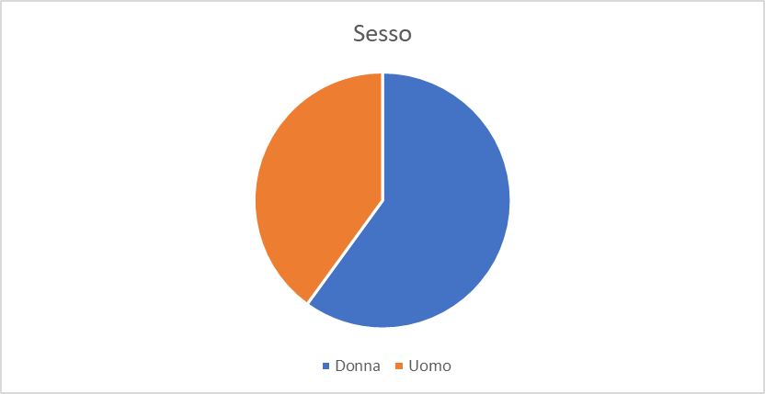

- Contratto di Lavoro
1 | A tempo Indeterminato | 55 | 100,00%
2 | A tempo Determinato | 0 | 0,00%

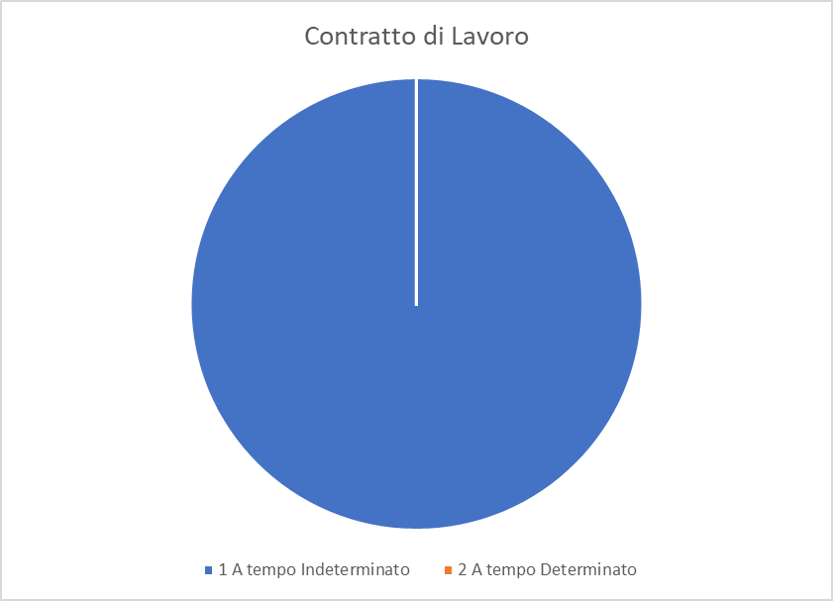

- Età
1 | Fino a 30 anni | 5 | 9,09%
2 | Dai 31 a 40 anni | 11 | 20,00%
3 | Dai 41 a 50 anni | 22 | 40,00%
4 | Dai 51 a 60 anni | 11 | 20,00%
5 | Oltre i 60 anni | 6 | 10,91%

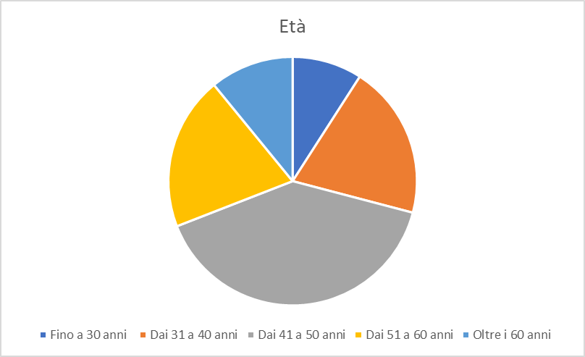

- La mia anzianità di servizio
1 | Meno di 5 anni | 23 | 41,82%
2 | Dai 5 ai 10 anni | 4 | 7,27%
3 | Dagli 11 ai 20 anni | 13 | 23,64%
4 | Oltre i 20 anni | 15 | 27,27%

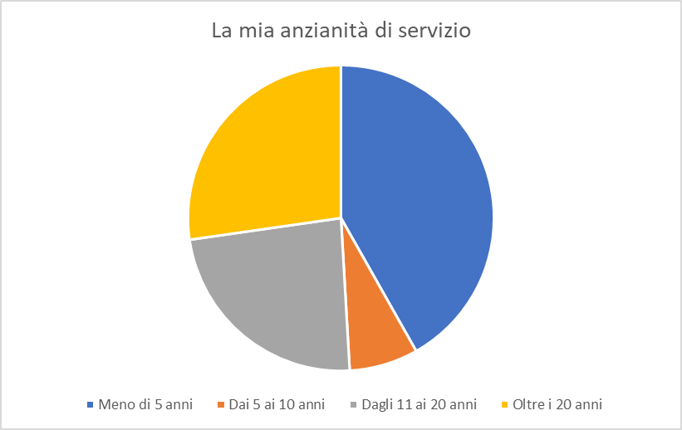
- Le caratteristiche del mio luogo di lavoro sono soddisfacenti
1 | 6 – Massima soddisfazione | 9 | 16,36%
2 | 5 | 9 | 16,36%
3 | 4 | 13 | 23,64%
4 | 3 | 9 | 16,36%
5 | 2 | 6 | 10,91%
6 | 1 - Minima soddisfazione | 9 | 16,36%

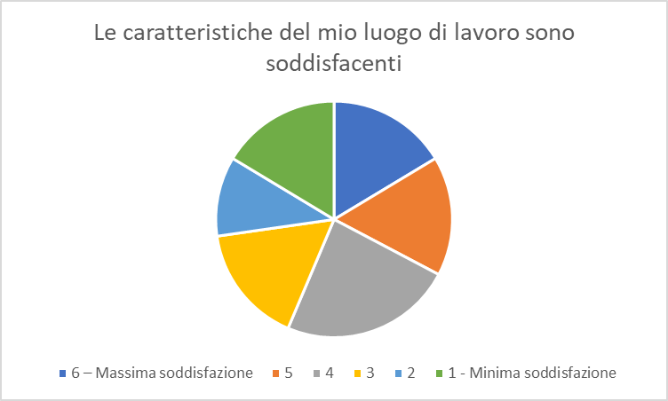
- Sono trattato correttamente e con rispetto in relazione alla mia disabilità (se applicabile)
1 | 6 – Massima soddisfazione | 16 | 29,09%
2 | 5 | 4 | 7,27%
3 | 4 | 2 | 3,64%
4 | 3 | 1 | 1,82%
5 | 2 | 3 | 5,45%
6 | 1 – Minima soddisfazione | 0 | 0,00%
7 | Non applicabile | 29 | 52,73%

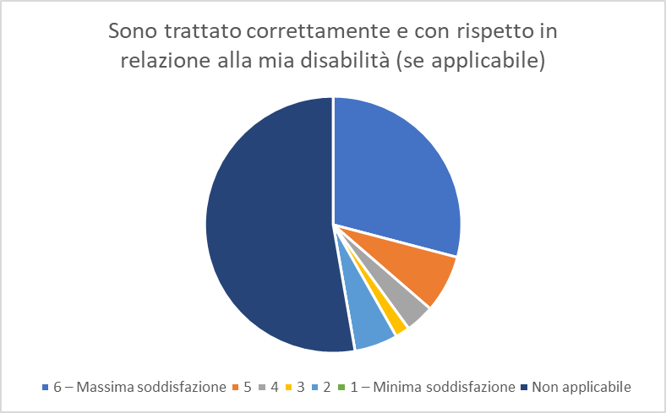
- Ritengo equilibrato il modo in cui la retribuzione viene differenziata in rapporto alla quantità e qualità del lavoro svolto
1 | 6 – Massima soddisfazione | 8 | 14,55%
2 | 5 | 11 | 20,00%
3 | 4 | 10 | 18,18%
4 | 3 | 8 | 14,55%
5 | 2 | 8 | 14,55%
6 | 1 – Minima soddisfazione | 10 | 18,18%

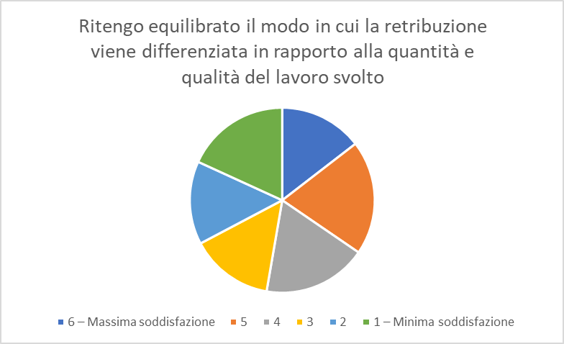
- Ritengo che le possibilità reali di fare carriera nel mio ente siano legate al merito
1 | 6 – Massima soddisfazione | 7 | 12,73%
2 | 5 | 10 | 18,18%
3 | 4 | 12 | 21,82%
4 | 3 | 4 | 7,27%
5 | 2 | 8 | 14,55%
6 | 1 – Minima soddisfazione | 14 | 25,45%

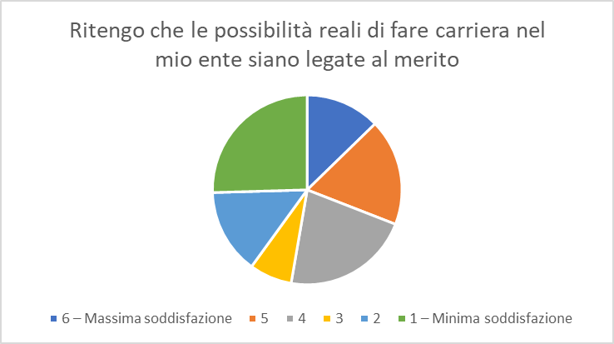

- Il mio lavoro mi da un senso di realizzazione personale
1 | 6 – Massima soddisfazione | 15 | 27,27%
2 | 5 | 13 | 23,64%
3 | 4 | 10 | 18,18%
4 | 3 | 8 | 14,55%
5 | 2 | 4 | 7,27%
6 | 1 – Minima soddisfazione | 5 | 9,09%

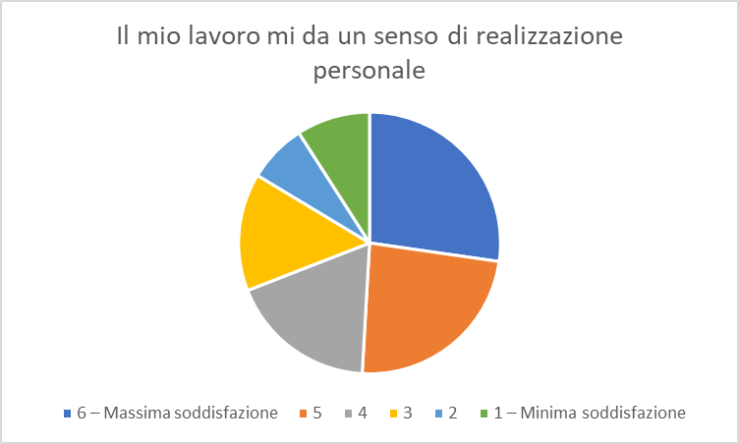
- Mi sento parte di una squadra
1 | 6 – Massima soddisfazione | 24 | 43,64%
2 | 5 | 11 | 20,00%
3 | 4 | 10 | 18,18%
4 | 3 | 2 | 3,64%
5 | 2 | 8 | 14,55%
6 | 1 – Minima soddisfazione | 0 | 0,00%

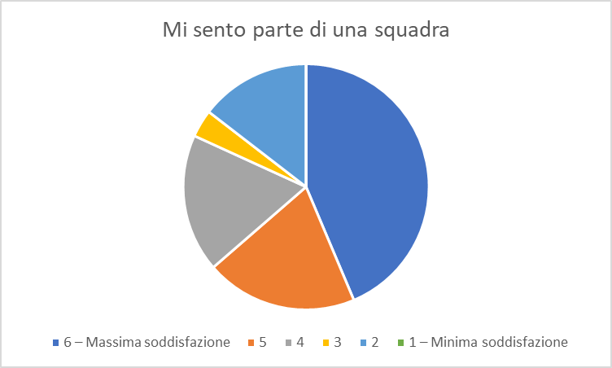

- La mia organizzazione investe sulle persone, anche attraverso un’adeguata attività di formazione
1 | 6 – Massima soddisfazione | 8 | 14,55%
2 | 5 | 11 | 20,00%
3 | 4 | 9 | 16,36%
4 | 3 | 11 | 20,00%
5 | 2 | 7 | 12,73%
6 | 1 – Minima soddisfazione | 9 | 16,36%

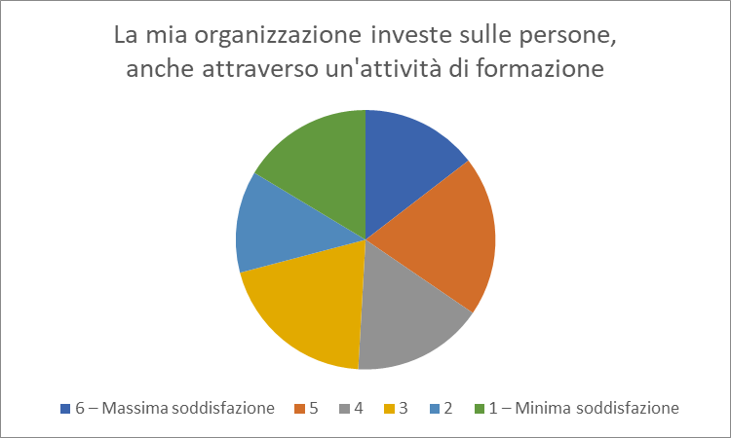
- I valori e i comportamenti praticati nel mio ente sono coerenti con i miei valori personali
1 | 6 – Massima soddisfazione | 10 | 18,18%
2 | 5 | 15 | 27,27%
3 | 4 | 16 | 29,09%
4 | 3 | 4 | 7,27%
5 | 2 | 3 | 5,45%
6 | 1 – Minima soddisfazione | 7 | 12,73%

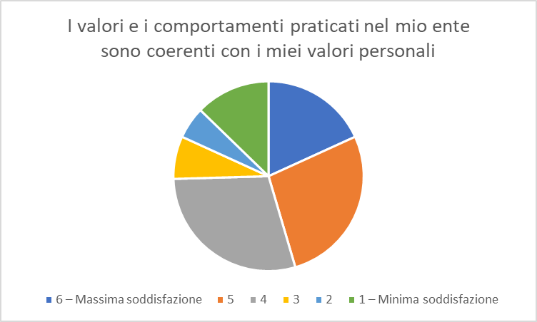

- Gli utenti pensano che l’ente in cui lavoro sia un ente importante per loro e per la collettività
1 | 6 – Massima soddisfazione | 9 | 16,36%
2 | 5 | 15 | 27,27%
3 | 4 | 15 | 27,27%
4 | 3 | 5 | 9,09%
5 | 2 | 6 | 10,91%
6 | 1 – Minima soddisfazione | 5 | 9,09%

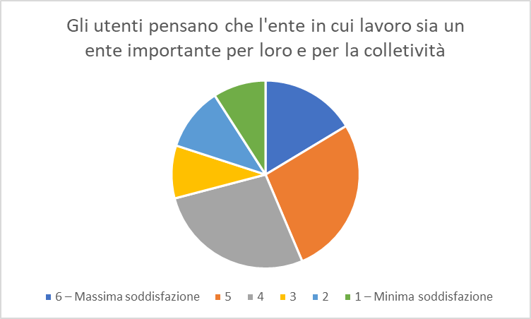
- Conosco le strategie della mia amministrazione
1 | 6 – Massima soddisfazione | 4 | 7,27%
2 | 5 | 15 | 27,27%
3 | 4 | 17 | 30,91%
4 | 3 | 8 | 14,55%
5 | 2 | 2 | 3,64%
6 | 1 – Minima soddisfazione | 9 | 16,36%

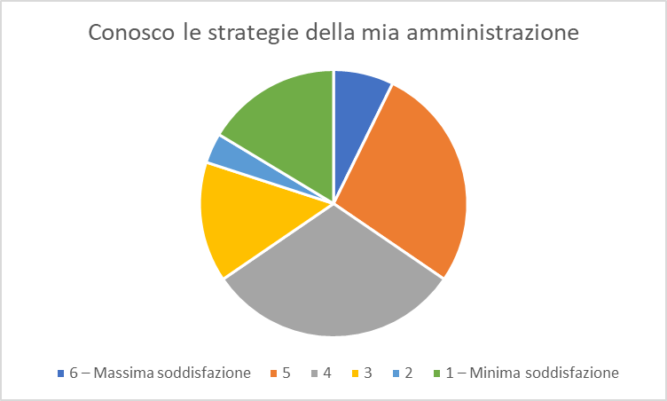

- Il mio superiore gerarchico mi aiuta a capire come posso raggiungere i miei obiettivi
1 | 6 – Massima soddisfazione | 20 | 36,36%
2 | 5 | 11 | 20,00%
3 | 4 | 5 | 9,09%
4 | 3 | 8 | 14,55%
5 | 2 | 3 | 5,45%
6 | 1 – Minima soddisfazione | 8 | 14,55%

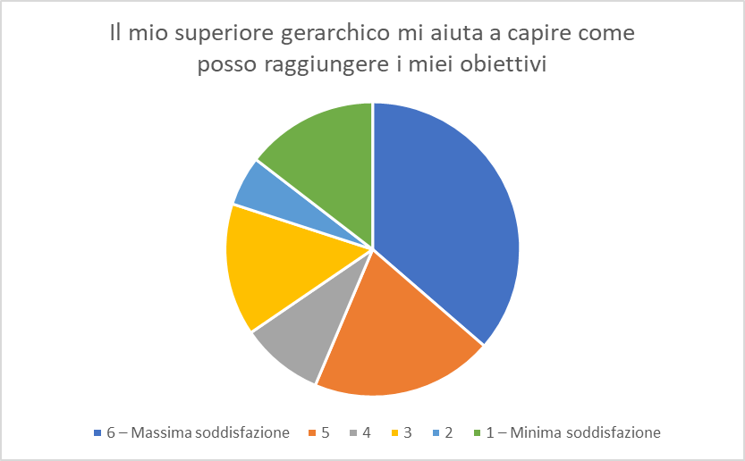

Lavoro agile Amministratori, Risposto 3 su 6 => 50%
- Come giudichi la tua esperienza di “Amministratore Agile”, ovvero come ha impattato la virtualizzazione degli incontri di Giunta e Consiglio alla possibilità di svolgere il tuo ruolo istituzionale?
1 | Esperienza positiva, potrebbe essere presa in considerazione a volte in situazioni di normalità | 1 | 33,33%
2 | Mi sono adattato | 2 | 66,67%
3 | Esperienza negativa, mi auguro di non dover più partecipare ad incontri virtuali | 0 | 0,00%

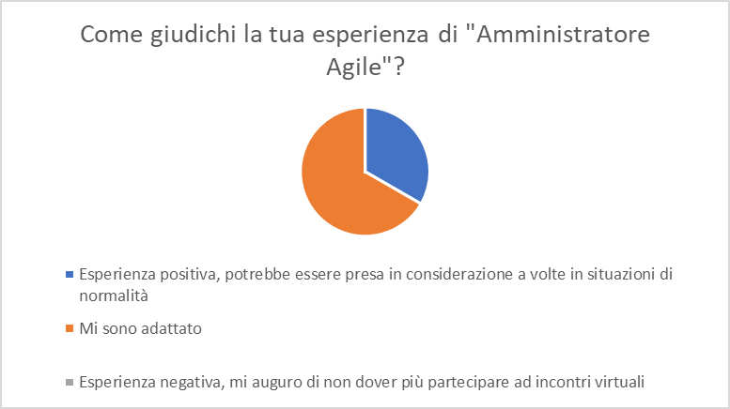

- Pensando all’esperienza degli ultimi mesi, credi che il lavoro agile dei dipendenti dell’ente abbia influenzato negativamente i tuoi compiti di amministratore?
1 | SI | 2 | 66,67%
2 | NO | 1 | 33,33%

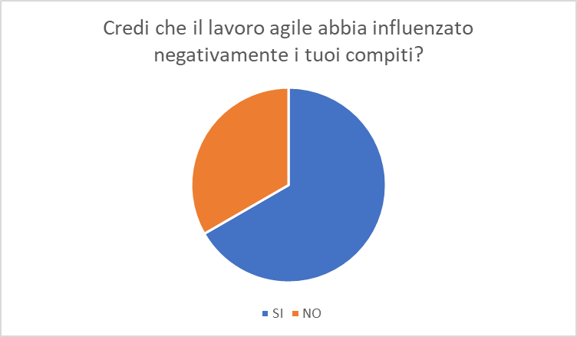

- In qualità di amministratore, hai raccolto lamentele o suggerimenti da parte dei cittadini/utenti/beneficiari dei servizi dell’ente riguardo al lavoro agile adottato dagli uffici?
1 | SI | 0 | 0,00%
2 | NO | 3 | 100,00%

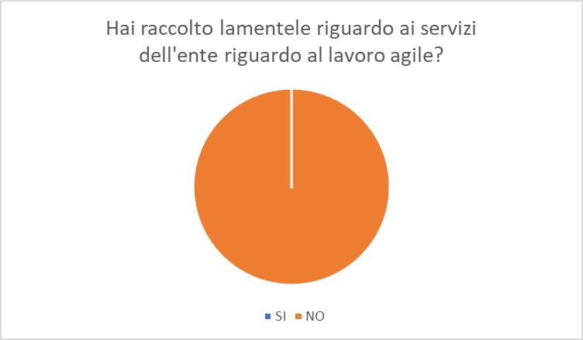
- Come valuti l’impatto del Lavoro Agile sulla capacità della struttura di far fronte ai suoi impegni?
1 | La performance complessiva dell’organizzazione è migliorata | 0 | 0,00%
2 | La performance è migliorata in alcune aree ma peggiorata in altre | 0 | 0,00%
3 | La performance è complessivamente peggiorata | 0 | 0,00%
4 | La performance non è sostanzialmente cambiata | 3 | 100,00%

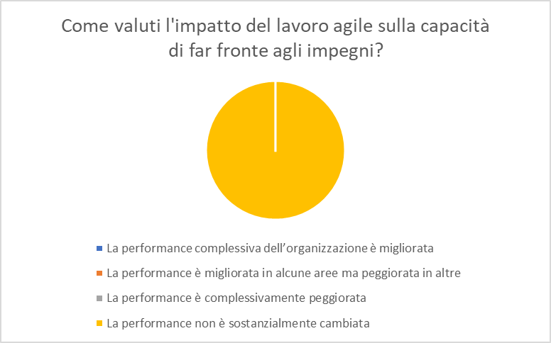

- Hai avuto difficoltà ad entrare in contatto o a interagire con il personale in lavoro agile?
1 | SI | 0 | 0%
2 | NO | 3 | 100%

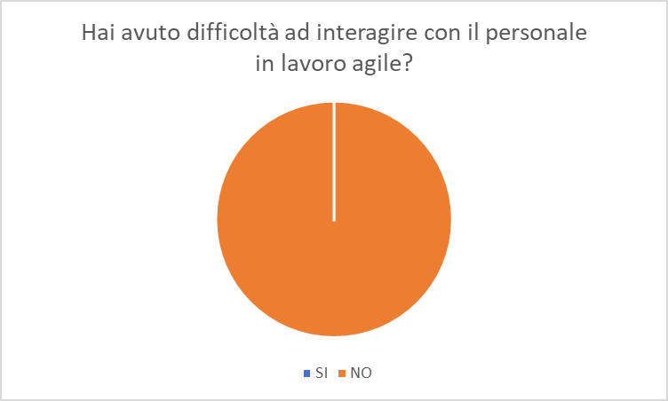

- In linea di principio, l’istituto del Lavoro Agile ti convince?
1 | SI | 1 | 33,33%
2 | NO | 0 | 0,00%
3 | SI, se commisurato al lavoro in presenza e garantendo la disponibilità dei servizi della comunità | 1 | 33,33%
4 | In linea di massima credo sia sostenibile, non per tutte le aree e non in maniera esclusiva | 1 | 33,33%

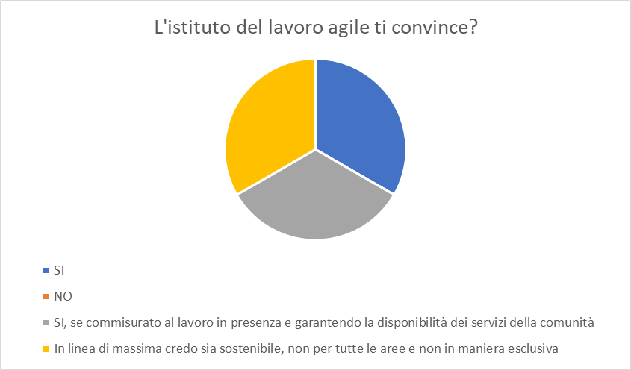

Lavoro Agile PO, risposto 5 su 9 => 55,5%

- Come valuti l’impatto del Lavoro Agile sul grado di soddisfazione degli utenti interni e/o esterni della tua area?
1 | In parte negativo ed in parte positivo | 4 | 0,8
2 | Positivo | 1 | 0,2
3 | Negativo | 0 | 0

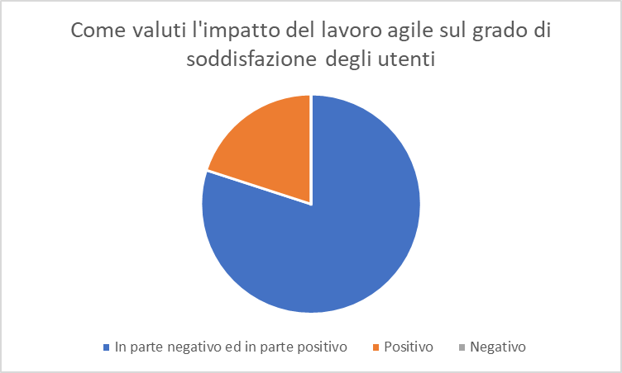

- La distanza fisica ha influito sulla possibilità di coordinare il lavoro dei collaboratori?
1 | SI | 3 | 0,6
2 | NO | 2 | 0,4
3 | Non so, nessuno della mia area ha svolto agile | 0 | 0

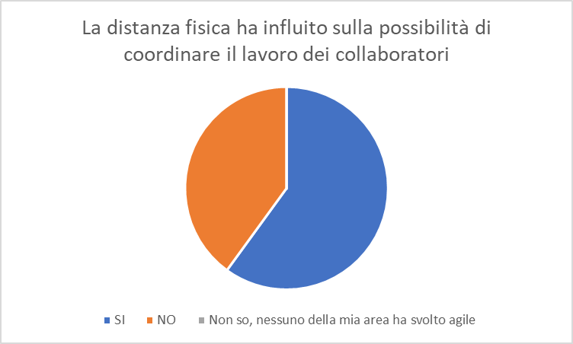

- Ci sono state difficoltà nell’assegnare attività/obiettivi specifici ai tuoi collaboratori e nel monitorarle?
1 | SI | 1 | 0,2
2 | NO | 4 | 0,8
3 | Non so, nessuno della mia area ha svolto lavoro agile | 0 | 0

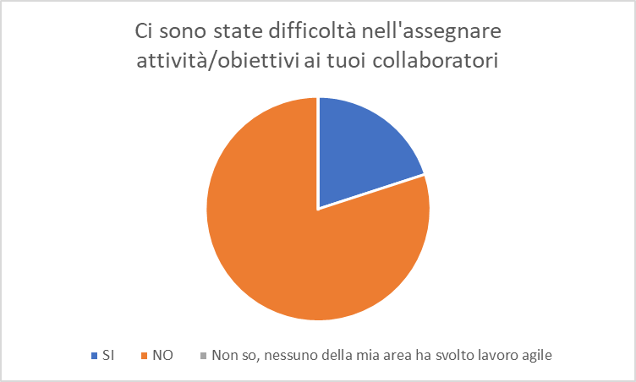

- Potresti prendere in considerazione l’idea di rendere la prestazione in lavoro agile?
1 | SI | 4 | 0,8
2 | NO | 1 | 0,2

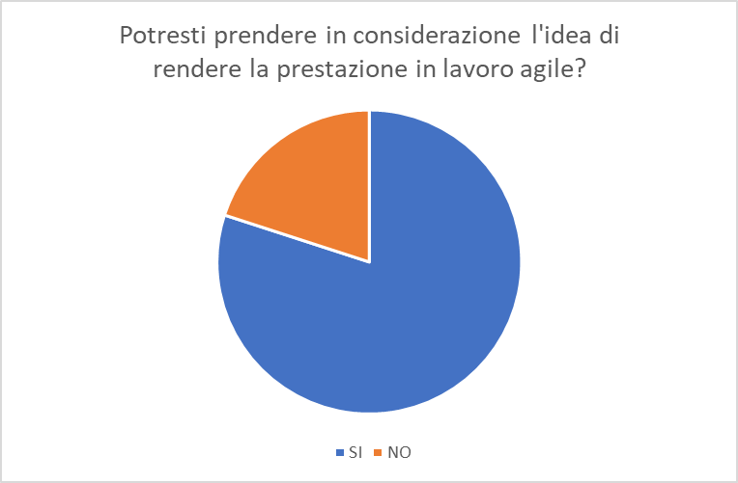

Lavoro Agile Dipendenti, risposto 29 su 41 inviati => 70,7%

- Pensando all’esperienza degli ultimi mesi, credi che il Lavoro Agile svolto da te e/o dai tuoi colleghi abbia influenzato la qualità/quantità del lavoro che hai svolto?
1 | NO, la qualità/quantità del lavoro svolto è rimasta costante | 19 | 65,52%
2 | SI, la qualità/quantità del lavoro svolto è aumentata | 7 | 24,14%
3 | SI, la qualità/quantità del lavoro svolto è diminuita | 3 | 10,34%

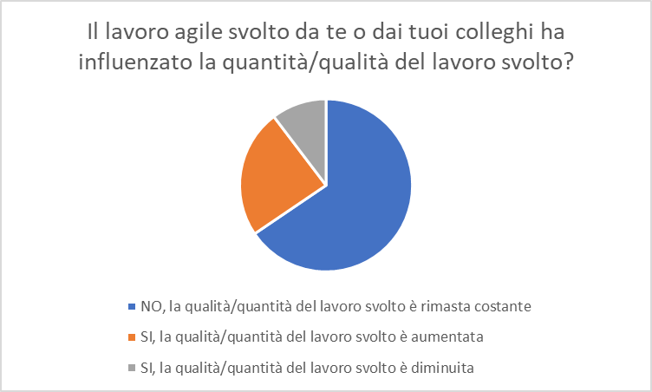

- Ci sono state delle attività che non hai potuto svolgere a distanza?
1 | SI, per circa il 40% delle attività | 3 | 10,34%
2 | SI, per circa il 20% delle attività | 5 | 17,24%
3 | SI, per circa l’80% delle attività | 3 | 10,34%
4 | SI, tutte | 1 | 3,45%
5 | NO | 12 | 41,38%
6 | Non ho svolto lavoro a distanza | 5 | 17,24%

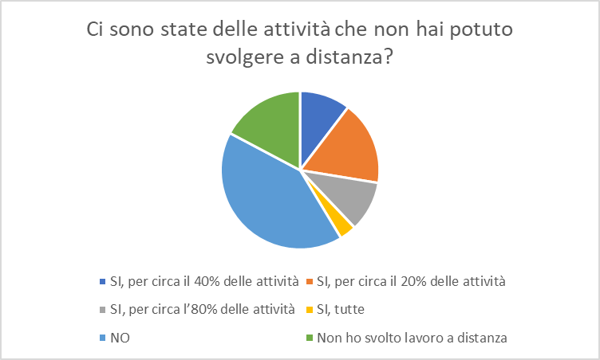
- La distanza fisica ha influito sulle relazioni con i tuoi colleghi
1 | Non ho fatto lavoro a distanza | 15 | 51,72%
2 | NO | 12 | 41,38%
3 | SI | 2 | 6,90%

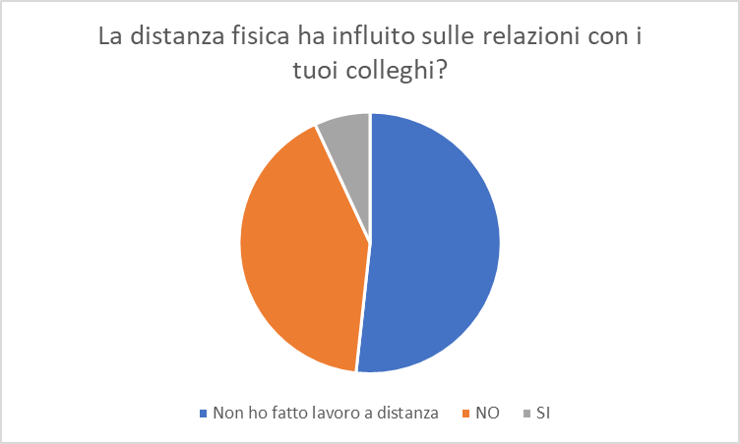

- La distanza fisica ha influito sulla relazione con il responsabile del tuo ufficio?
1 | SI | 4 | 13,79%
2 | NO | 19 | 65,52%
3 | Non c’è stata distanza | 6 | 20,69%

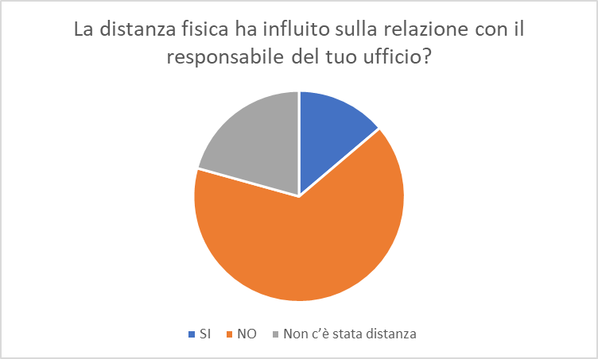

- Come valuti la dotazione tecnologica (strumenti per la collaborazione a distanza, accesso alle procedure, programmi) fornita dall’ente?
1 | Adeguata | 7 | 24,14%
2 | Ho dovuto integrare con attrezzature di proprietà | 12 | 41,38%
3 | Sufficiente | 2 | 6,90%
4 | Non ho svolto lavoro agile | 8 | 27,59%

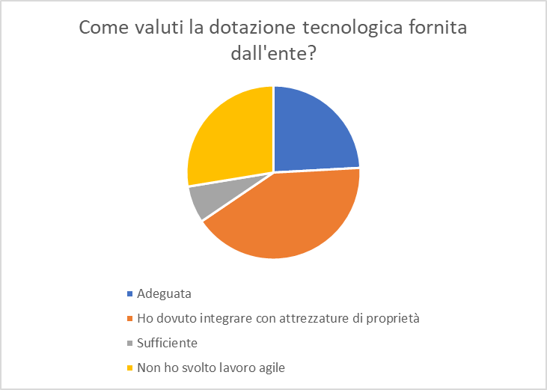

- Come valuti complessivamente l’impatto del Lavoro Agile sul grado di soddisfazione degli utenti e fruitori dei servizi?
1 | Positivo | 15 | 51,72%
2 | Parzialmente positivo | 4 | 13,79%
3 | Non saprei | 8 | 27,59%
4 | Negativo | 2 | 6,90%

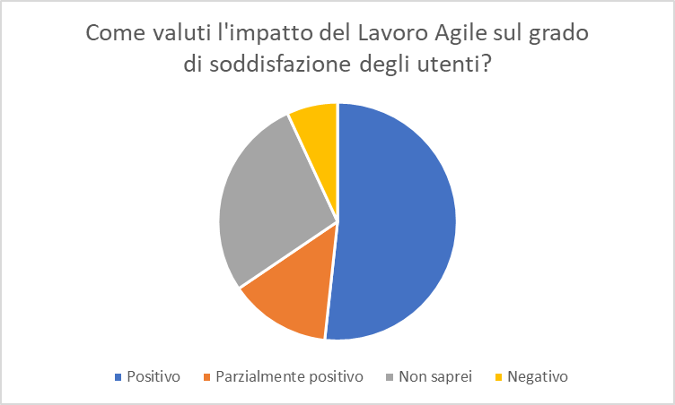
- Vorresti lavorare in modalità agile?
1 | SI | 21 | 72,41%
2 | NO | 3 | 10,34%
3 | Ci devo pensare | 5 | 17,24%

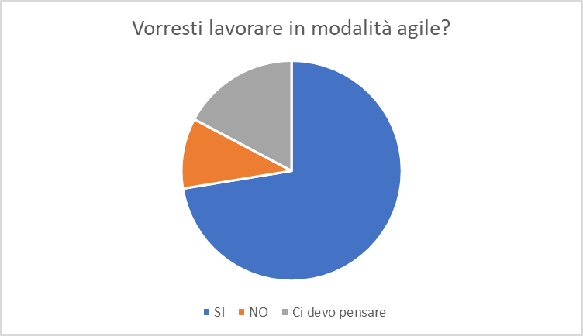

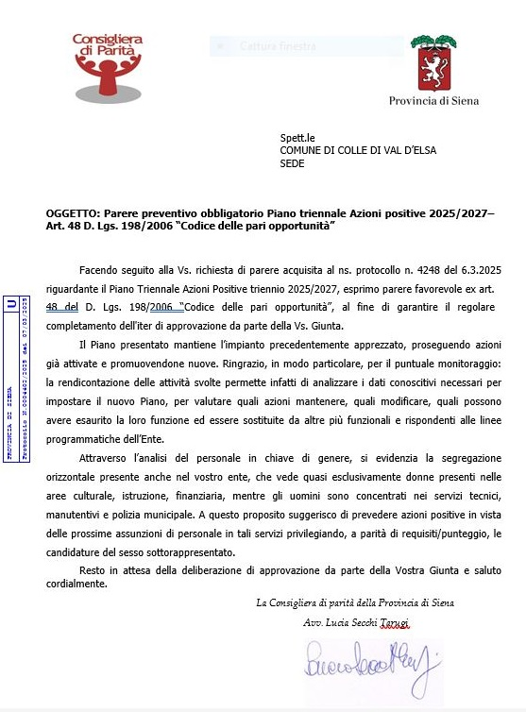

3. SEZIONE: ORGANIZZAZIONE E CAPITALE UMANO

3.1: STRUTTURA ORGANIZZATIVA

L’organigramma dell’Ente, definito con deliberazione di Giunta Comunale n. 232 del 21/11/2024, è riportato nella sezione 1.1.2 “Organigramma dell’Ente” del presente documento.

3.2 ORGANIZZAZIONE DEL LAVORO AGILE
Livello di attuazione e sviluppo
Il Comune di Colle di Val d’Elsa ha sperimentato per la prima volta il lavoro agile nell’anno 2020, per far fronte alla pandemia da COVID-19. Oltre a ricorrere alla sua attivazione nella modalità emergenziale per garantire la continuità dell’attività amministrativa e dei servizi, nell’anno 2021 ha approvato lo schema di accordo individuale per lo svolgimento dell’attività lavorativa in modalità di lavoro agile ai sensi del D.M. 8 ottobre 2021.
A seguito della sottoscrizione del CCNL dei dipendenti del comparto funzioni locali 2019-2021, che ha disciplinato compiutamente per la prima volta il lavoro agile, disapplicando il telelavoro ed introducendo una nuova forma di lavoro a distanza denominata “lavoro da remoto”, con la deliberazione della Giunta Comunale n. 110 del 11/05/2023 è stato approvato il “Regolamento per la disciplina del lavoro agile”, partendo proprio dalle esperienze maturate presso l’Ente nel triennio 2020-2022.
Nel corso dell’anno 2024 sono stati sottoscritti n. 31 accordi individuali per lo svolgimento dell’attività lavorativa in modalità di lavoro agile, di cui n. 23 da dipendenti donne e n. 8 da dipendenti uomini.

Programma di sviluppo del lavoro a distanza
Alla luce del quadro odierno, connotato dall’ormai superata contingenza pandemica e da una compiuta disciplina contrattuale, nell’anno 2025 proseguirà la possibilità per i dipendenti dell’Ente di svolgere la prestazione lavorativa in modalità agile, quale strumento organizzativo e di conciliazione dei tempi di vita e di lavoro.
Con determina dirigenziale n. 843 del 21/12/2023 è stato approvato lo schema di accordo individuale per lo svolgimento dell’attività lavorativa in modalità di lavoro agile da utilizzare per gli accordi sottoscritti successivamente a tale data, in coerenza con le previsioni contenute nel Regolamento per la disciplina del lavoro agile.

3.3 PIANO TRIENNALE DEI FABBISOGNI DI PERSONALE
Come da verbale allegato alla presente delibera di aggiornamento del PIAO, la pianificazione del fabbisogno di personale ha ottenuto il parere dal Collegio dei Revisori dei conti ai sensi dell'art. 19, comma 8 della L. n. 448/2001, in ordine al rispetto della normativa in materia di dotazione organica, spesa del personale e piano dei fabbisogni.

PIANO TRIENNALE DEL FABBISOGNO DI PERSONALE 2025/2027
Adottato ai sensi dell’art. 6 del d.lgs. n. 165/2001
PREMESSA
L’articolo 6 del decreto legislativo n. 165 del 2001, come modificato dall’articolo art. 4, del decreto legislativo n. 75 del 2017, introduce elementi significativi tesi a realizzare il superamento del tradizionale concetto di dotazione organica.
Il termine dotazione organica, nella disciplina precedente, rappresentava il “contenitore” rigido da cui partire per definire il PTFP, nonché per individuare gli assetti organizzativi delle amministrazioni, contenitore che condizionava le scelte sul reclutamento in ragione dei posti disponibili e delle figure professionali contemplate.
Con le disposizioni dell’art. 6 del d.lgs. n. 165/2001, come novellato dal d.lgs. n 75/2017, ed ulteriormente esplicitato con il decreto della funzione pubblica 8 maggio 2018 n. 173, sono stati introdotti elementi significativi tesi a realizzare il superamento del tradizionale concetto di dotazione organica, che non rappresenta più il “contenitore” rigido da cui partire per definire il PTFP, nonché per individuare gli assetti organizzativi delle amministrazioni.
Secondo la nuova formulazione dell’art. 6, il PTFP diviene lo strumento strategico per individuare le esigenze di personale in relazione alle funzioni istituzionali ed agli obiettivi di performance organizzativa, efficienza, economicità e qualità dei servizi ai cittadini. Il PTFP è lo strumento programmatico, modulabile e flessibile, finalizzato a rilevare realmente le effettive esigenze dell’Ente.
Il piano triennale del fabbisogno del personale 2025-2027 di cui appresso persegue l’obiettivo di potenziare l’organico dell’Ente, anche a seguito delle cessazioni di personale derivanti da pensionamenti, dimissioni e mobilità in uscita, procedendo altresì alla revisione dei profili professionali in entrata per renderli concretamente rispondenti alle esigenze organizzative dell’Ente.

INQUADRAMENTO NORMATIVO E VIGENTI FACOLTÀ ASSUNZIONALI
Si ricordano, in via preliminare, le norme che regolano le assunzioni di personale ed in particolare:
la legge 12 marzo 1999, n. 68;
l’art. 1, commi 557-557bis -557ter e 557-quater, della legge 27 dicembre 2006 n. 296, nel testo vigente come modificato in ultimo con il D.L. n. 24 giugno 2014 n. 90, convertito con modificazioni dalla legge 11 agosto 2014, n. 114, nonché con l’art. 16, comma 1, D.L. 24 giugno 2016, n. 113, convertito, con modificazioni, dalla L. 7 agosto 2016, n. 160;
il D.L. 31 maggio 2010 n. 78, convertito con modificazioni dalla legge 30 luglio 2010 n. 122, con particolare riferimento alle norme in materia di personale contenute negli articoli 6, 9 e 14;
il D.L. 24 giugno 2014, n. 90 “Misure urgenti per la semplificazione e la trasparenza amministrativa e per l'efficienza degli uffici giudiziari”, convertito con modificazioni dalla legge 11 agosto 2014, n. 114, con particolare riferimento alle norme in materia di personale contenute nell’artt. 3 e 11;
il decreto-legge 19 giugno 2015, n. 78, convertito con modificazioni dalla legge 6 agosto 2015, n. 125;
la legge 183/2014, cd. job act, ed i relativi decreti attuativi: D. Lgs. n. 80/2015 e n. 81/2015;
il decreto-legge 24 giugno 2016, n. 113, convertito con modificazioni dalla legge 7 agosto 2016, n. 160. con particolare riferimento agli artt. 16 e 17;
il decreto-legge 24 aprile 2017, n. 50, convertito con modificazioni dalla legge 21 giugno 2017, n. 96, con riferimento all’art. 22 ed all’art. 54-bis;
la Legge 30 dicembre 2018, n. 145 “Bilancio di previsione dello Stato per l'anno finanziario 2019 e bilancio pluriennale per il triennio 2019-2021” con particolare riferimento all’art. 1 commi 360-366;
il decreto-legge 28 gennaio 2019, n. 4, convertito con modificazioni dalla legge 28 marzo 2019, n. 26;
il decreto-legge 30 aprile 2019, n. 34, convertito con modificazioni dalla L. 28 giugno 2019, n. 58;
Decreto 17 marzo 2020 “Misure per la definizione delle capacità assunzionali di personale a tempo indeterminato dei comuni”. (GU Serie Generale n.108 del 27-04-2020);
D.L. 9 giugno 2021, n. 80 “Misure urgenti per il rafforzamento della capacità amministrativa delle pubbliche amministrazioni funzionale all'attuazione del Piano nazionale di ripresa e resilienza (PNRR) e per l'efficienza della giustizia”
Il quadro normativo di riferimento in tema di parametri assunzionali e vincoli di finanza pubblica è stato ridefinito con l'approvazione di disposizioni che hanno dato attuazione a quanto previsto all'art. 33, comma 2 del d.l.30 aprile 2019 n. 34 “Misure urgenti di crescita economica e per la risoluzione di specifiche situazioni di crisi”, convertito, con modificazioni, dalla legge 28 giugno 2019 n. 58.
Tali disposizioni normative - DM 17/03/2020 “Misure per la definizione delle capacità assunzionali di personale a tempo indeterminato dei comuni” (pubblicato sulla GU n.108 del 27-04-2020) e Circolare interministeriale del 13/05/2020 – hanno marcato un significativo ed incisivo cambiamento nella definizione delle capacità assuntive degli Enti.
Infatti vengono ora attribuite agli Enti una maggiore o minore capacità assunzionale non più in misura proporzionale alle cessazioni di personale dell'anno precedente (cd. turn over) ma basate sulla sostenibilità finanziaria della spesa di personale e sulla capacità di riscossione delle entrate, attraverso la misura del valore percentuale derivante dal rapporto tra la spesa di personale dell'ultimo rendiconto e quello della media delle entrate correnti degli ultimi tre rendiconti.
Il decreto delinea capacità differenziate con conseguente classificazione degli enti in 3 diverse fasce attraverso la misurazione del suddetto rapporto spesa di personale/entrate correnti rispetto a valori soglia. Il Comune di Colle di Val d’Elsa, sin dall’avvio della nuova disciplina avvenuta nel corso del 2020, è sempre risultato “virtuoso” avendo un valore del rapporto spesa di personale/entrate correnti inferiore al valore soglia corrispondente alla fascia demografica di riferimento, pari a 27%.
Questo posizionamento ha consentito di effettuare assunzioni a tempo indeterminato che hanno comportato incrementi di spesa entro la percentuale massima raggiungibile ed i margini di capacità assuntiva per rimanere nella fascia dei virtuosi.
Il sistema dinamico così profilato obbliga, però, ad aggiornare, in ciascun anno, il corretto posizionamento rispetto al valore soglia di riferimento, sulla base del valore del rapporto spese di personale/entrate correnti, onde verificare il permanere o meno di capacità assuntive dell'Ente. Da questo punto di vista l’approvazione del Rendiconto dell’esercizio precedente marca, quindi, ogni anno, con una dinamica di aggiornamento a scorrere, uno snodo procedurale amministrativo fondamentale nel calcolo dei margini assuntivi.
Il presente piano, relativo al periodo 2025-2027, aggiorna e ridefinisce pertanto la programmazione dei fabbisogni del Comune di Colle di Val d’Elsa, tenendo conto:
dei fabbisogni di personale rilevati nel corso degli ultimi anni;
delle proposte dei dirigenti, ai sensi dell’art. 16, comma 1, lettera a-bis del d.lgs. n. 165/2001;
del Bilancio di previsione dell’esercizio 2025 e del bilancio pluriennale 2025-2027, nonché del PEG/Piano della Performance 2025/2027;
dell’attuale quadro legislativo, come modificatosi a seguito delle disposizioni normative intervenute in materia di reclutamento e facoltà assunzionali;
delle “Linee di indirizzo per la predisposizione dei piani di fabbisogni di personale da parte delle amministrazioni pubbliche”, adottate dal Dipartimento della funzione pubblica ai sensi dell’art. 6 ter, comma 1 del D.Lgs. n. 165/2001 e pubblicate nella G.U. n. 173 del 27/7/2018.
dell’art. 33, comma 2 del cosiddetto “Decreto Crescita”, decreto-legge 30 aprile 2019, n. 34, convertito con modificazioni dalla legge 28 giugno 2019, n. 58 che introduce un principio del tutto innovativo in relazione al regime delle assunzioni, scardinando il precedente sistema basato sul turn-over, e dell’apposito Decreto Ministeriale del 17 marzo 2020 denominato “Misure per la definizione delle capacità assunzionali di personale a tempo indeterminato dei comuni”, attuativo delle disposizioni di cui all'art. 33;
RISPETTO DEL PRINCIPIO DI RIDUZIONE DELLE SPESE DI PERSONALE
Verifica rispetto art. 1, commi 557 e seguenti, Legge. n. 296/2006
Il PTFP deve essere redatto senza maggiori oneri per la finanza pubblica e deve indicare la consistenza, in termini finanziari, della dotazione organica nonché il valore finanziario dei fabbisogni programmati che non possono superare la “dotazione” di spesa potenziale derivante dall’ultimo bilancio approvato e i limiti di spesa di personale ivi previsti.
Sulla base delle risultanze di cui al prospetto che segue, le risorse finanziarie destinate all’attuazione del presente PTFP, considerando le componenti di spesa incluse ed escluse previste per il calcolo del limite di cui all’art. 1, commi 557 e seguenti, della L. n. 296/2006 e s.m.i., sono pari a € 3.396.736 e comprendono le spese relative a:
personale in servizio a tempo indeterminato a tempo pieno e part time
personale in comando in entrata
lavoro flessibile (nei limiti dell’art. 9, comma 28, del D.L. 78/2010)
nuove assunzioni (nei limiti delle facoltà assunzionali a legislazione vigente)
assunzioni di categorie protette nella quota d’obbligo (per quanto escluse dalle limitazioni)
nuove assunzioni per mobilità
altre modalità di acquisizione temporanea di personale (comando, distacco etc);
Le risorse finanziarie destinate all’attuazione del PTFP sono pertanto inferiori rispetto alla spesa potenziale massima imposta dal vincolo esterno di cui al citato art. 1, commi 557 e seguenti, della L. n. 296/2006 e s.m.i. (pari a € 3.581.971).
Per la determinazione dei vincoli di spesa del personale viene preso a riferimento per l’esercizio 2024 il costo complessivo annuo del personale, indipendentemente dalla data di assunzione, nonché la previsione degli oneri derivanti dal rinnovo del CCNL per il periodo 2022-2024.

COMPONENTI DI SPESA CONSIDERATE | 2025
Retribuzioni lorde, salario accessorio e lavoro straordinario del
personale dipendente con contratto a tempo indeterminato e a | 3.291.411
tempo determinato
Spese per collaborazione coordinata e continuativa, per
contratti di somministrazione e per altre forme di rapporto di | -
lavoro flessibile
Eventuali emolumenti a carico dell'Amministrazione corrisposti | -
ai lavoratori socialmente utili
Oneri riflessi a carico del datore di lavoro per contributi | 994.265
Obbligatori
IRAP | 238.855
Oneri per il nucleo familiare, buoni pasto e spese per equo | -
Indennizzo
Somme rimborsate ad altre amministrazioni per il personale | -
in posizione di comando
Spese per la formazione, rimborsi, missioni, censimenti | 13.300
Altre spese (specificare): straordinario elettorale | -
TOTALE (A) | 4.537.831
COMPONENTI DI SPESA DA SOTTRARRE | 2025
Spese di personale totalmente a carico di finanziamenti comunitari e privati | -
Spese per lavoro straordinario e altri oneri di personale direttamente connessi all'attività elettorale con rimborso dal Ministero dell'Interno | -
Spese per la formazione, rimborsi e missioni | 13.300
Eventuali oneri derivanti da rinnovi contrattuali pregressi | 891.954
Spese per il personale appartenente alle categorie protette | 205.341
Incentivi per la progettazione | 30.500
Incentivi per il recupero ICI | -
Diritti di rogito | -
Spese sostenute per il personale comandato presso altre amministrazioni per le quali è previsto il rimborso dalle amministrazioni utilizzatrici
Spese sostenute per il personale in convenzione con altre amministrazioni per le quali è previsto il rimborso dalle amministrazioni utilizzatrici | -
Spese per lavoro straordinario e altri oneri di personale direttamente connessi all'attività di censimento finanziate dall'ISTAT
Altre spese escluse ai sensi della normativa vigente | -
TOTALE (B) | 1.141.095
SPESA NETTA PERSONALE (A) - (B) | 3.396.736
Limite art. 1 comma 557 L. 296/2007
Macroaggregato 101 - Redditi da lavoro dipendente | 4.204.676
Macroaggregato 103 - Acquisto beni e servizi (LSU) | -
Macroaggregato 110 - Altre spese correnti (rinnovi contrattuali) | 86.400
SPESA PERSONALE NETTA | 4.291.076
Macroaggregato 102 - Imposte e tasse a carico dell'ente | 233.455
SPESA IMPOSTE E TASSE NETTA | 233.455
Macroaggregato 103 - Acquisto beni e servizi (formazione, rimborsi e missioni) | 13.300
ALTRE SPESE NETTE | 13.300
TOTALE SPESA DI PERSONALE LORDA | 4.537.831
Componenti escluse | 1.141.095
Componenti assoggettate al limite di spesa (ex art. 1 comma 557 L. 296/2006) | 3.396.736
Limite di spesa (media 2011-2013) | 3.581.971
Differenza spese limite (se negativo rispettato) | - 185.235

Ai fini della coerenza del PIAO con i dati del bilancio di previsione 2025-2027, esercizio 2025, si tiene conto dei costi determinati considerando i mesi di effettivo servizio stimati per tale esercizio, come da tabella che segue:

COMPONENTI DI SPESA CONSIDERATE | 2025
Retribuzioni lorde, salario accessorio e lavoro straordinario del
personale dipendente con contratto a tempo indeterminato e a | 3.274.411
tempo determinato
Spese per collaborazione coordinata e continuativa, per
contratti di somministrazione e per altre forme di rapporto di | -
lavoro flessibile
Eventuali emolumenti a carico dell'Amministrazione corrisposti | -
ai lavoratori socialmente utili
Oneri riflessi a carico del datore di lavoro per contributi | 989.765
Obbligatori
IRAP | 237.555
Oneri per il nucleo familiare, buoni pasto e spese per equo | -
Indennizzo
Somme rimborsate ad altre amministrazioni per il personale | -
in posizione di commando
Spese per la formazione, rimborsi, missioni, censimenti | 13.300
Altre spese (specificare): straordinario elettorale | -
TOTALE (A) | 4.515.031
COMPONENTI DI SPESA DA SOTTRARRE | 2025
Spese di personale totalmente a carico di finanziamenti comunitari e privati | -
Spese per lavoro straordinario e altri oneri di personale direttamente connessi all'attività elettorale con rimborso dal Ministero dell'Interno | -
Spese per la formazione, rimborsi e missioni | 13.300
Eventuali oneri derivanti da rinnovi contrattuali pregressi | 885.281
Spese per il personale appartenente alle categorie protette | 205.341
Incentivi per la progettazione | 30.500
Incentivi per il recupero ICI | -
Diritti di rogito | -
Spese sostenute per il personale comandato presso altre amministrazioni per le quali è previsto il rimborso dalle amministrazioni utilizzatrici
Spese sostenute per il personale in convenzione con altre amministrazioni per le quali è previsto il rimborso dalle amministrazioni utilizzatrici | -
Spese per lavoro straordinario e altri oneri di personale direttamente connessi all'attività di censimento finanziate dall'ISTAT
Altre spese escluse ai sensi della normativa vigente | -
TOTALE (B) | 1.134.422
SPESA NETTA PERSONALE (A) - (B) | 3.380.609
Limite art. 1 comma 557 L. 296/2007
Macroaggregato 101 - Redditi da lavoro dipendente | 4.183.176
Macroaggregato 103 - Acquisto beni e servizi (LSU) | -
Macroaggregato 110 - Altre spese correnti (rinnovi contrattuali) | 86.400
SPESA PERSONALE NETTA | 4.269.576
Macroaggregato 102 - Imposte e tasse a carico dell'ente | 232.155
SPESA IMPOSTE E TASSE NETTA | 232.155
Macroaggregato 103 - Acquisto beni e servizi (formazione, rimborsi e missioni) | 13.300
ALTRE SPESE NETTE | 13.300
TOTALE SPESA DI PERSONALE LORDA | 4.515.031
Componenti secluse | 1.134.422
Componenti assoggettate al limite di spesa (ex art. 1 comma 557 L. 296/2006) | 3.380.609
Limite di spesa (media 2011-2013) | 3.581.971
Differenza spese limite (se negativo rispettato) | - 201.362

CAPACITA' ASSUNZIONALE
Verifica rispetto art. 33, Decreto-Legge 30 aprile 2019, n. 34
Il decreto-legge 30 aprile 2019, n. 34, all’art. 33, secondo comma, dispone che a decorrere dalla data di emanazione del decreto del Ministro della pubblica amministrazione, di concerto con il Ministro dell'economia e delle finanze e il Ministro dell'interno, i comuni possono procedere ad assunzioni di personale a tempo indeterminato in coerenza con i piani triennali dei fabbisogni di personale e fermo restando il rispetto pluriennale dell'equilibrio di bilancio asseverato dall'organo di revisione, sino ad una spesa complessiva per tutto il personale dipendente, al lordo degli oneri riflessi a carico dell'amministrazione, non superiore al valore soglia definito come percentuale, differenziata per fascia demografica, delle entrate relative ai primi tre titoli delle entrate del rendiconto dell'anno precedente a quello in cui viene prevista l'assunzione, considerate al netto del fondo crediti dubbia esigibilità stanziato in bilancio di previsione.
In data 27/04/2020 è stato pubblicato in G.U. il sopra richiamato Decreto 17 marzo 2020 “Misure per la definizione delle capacità assunzionali di personale a tempo indeterminato dei comuni”, finalizzato, in attuazione delle disposizioni di cui all'art. 33, comma 2, del decreto-legge 30 aprile 2019, n. 34, convertito, con modificazioni, dalla legge 28 giugno 2019, n. 58, ad individuare i valori soglia, differenziati per fascia demografica, del rapporto tra spesa complessiva per tutto il personale, al lordo degli oneri riflessi a carico dell'amministrazione, e la media delle entrate correnti relative agli ultimi tre rendiconti approvati, considerate al netto del fondo crediti di dubbia esigibilità stanziato in bilancio di previsione, nonché ad individuare le percentuali massime annuali di incremento della spesa di personale a tempo indeterminato per i comuni che si collocano al di sotto dei predetti valori soglia.
Ai sensi dell’art. 1 comma 2, le disposizioni di cui al suddetto decreto e quelle conseguenti in materia di trattamento economico accessorio contenute all'art. 33, comma 2, del decreto-legge 30 aprile 2019, n. 34, si applicano ai comuni con decorrenza dal 20 aprile 2020.
Visto il decreto attuativo, per la programmazione del fabbisogno del personale è necessario effettuare il calcolo del rapporto tra le spese di personale e la media delle entrate correnti relative agli ultimi tre rendiconti approvati al netto del fondo crediti di dubbia esigibilità stanziato nel bilancio di previsione relativo all'ultima annualità considerata.
Il Decreto del Ministero dell’Interno del 21 ottobre 2020, pubblicato nella G.U. n. 297 del 30/11/2020, contiene una vera e propria modifica al nuovo regime assunzionale dei Comuni introdotto dal suddetto decreto ministeriale 17 marzo 2020 (ovvero del decreto attuativo dell’articolo 33, comma 2, del decreto legge 34/2019), con lo scopo di superare talune problematiche emerse in sede applicativa relativamente alle convenzioni per l’ufficio di segretario comunale. La disposizione prevede che “ai fini del rispetto dei valori soglia di cui articolo 33, comma 2, del decreto-legge 30 aprile 2019, n. 34, convertito con modificazioni dalla legge 28 giugno 2019, n. 58, ciascun comune computa nella spesa di personale la quota a proprio carico e, per il comune capofila, non rilevano le entrate correnti derivanti dai rimborsi effettuati dai comuni convenzionati a seguito del riparto della predetta spesa”.
Si richiamano, inoltre:
le deliberazioni della Sezione Regionale di Controllo per la Lombardia n. 73/2021 e della Sezione Regionale di Controllo per la Liguria n. 1/2022, ai sensi delle quali le spese sostenute per gli incentivi tecnici non costituiscono spesa per il personale ai fini della determinazione della capacità assunzionale, secondo la nuova normativa dell’art. 33 comma 2 del d.l. 34/2019 e ss.mm.ii.
il Decreto 21 Ottobre 2020 del Ministero dell'Interno, il quale all’art. 3 comma 2 stabilisce che “Ai fini del rispetto dei valori soglia di cui all'art. 33, comma 2, del decreto-legge 30 aprile 2019, n. 34, convertito con modificazioni dalla legge 28 giugno 2019, n. 58, ciascun comune computa nella spesa di personale la quota a proprio carico e, per il comune capofila, non rilevano le entrate correnti derivanti dai rimborsi effettuati dai comuni convenzionati a seguito del riparto della predetta spesa”;
l’art. 3, comma 4-ter del Decreto-Legge 30 aprile 2022, n. 36 convertito con modificazioni dalla L. 29 giugno 2022, n. 79, il quale prevede l’esclusione dal computo degli spazi assunzionali, ex art. 33 comma 2 del d.l. 34/2019 e d.m. 17 marzo 2020, del costo degli arretrati per i rinnovi contrattuali, a partire dalla tornata contrattuale 2019/2021. Si tratta della esclusione dei soli arretrati, non della piena sterilizzazione dei nuovi importi degli stipendi a regime, che come tali e integralmente andranno pur sempre considerati parte della spesa di personale nell’ambito delle norme assunzionali in argomento
Sulla base delle risultanze di cui al prospetto che segue, per il Comune di Colle di Val d’Elsa il rapporto tra le spese di personale come rilevata nell'ultimo rendiconto della gestione approvato (2023) e la media delle entrate correnti relative agli ultimi tre rendiconti approvati (2021-2022-2023) al netto del fondo crediti di dubbia esigibilità stanziato nel bilancio di previsione relativo all'ultima annualità considerata (2023) è pari al 21,49%,
Considerato che questo Ente si colloca nella fascia demografica “f) comuni da 10.000 a 59.999 abitanti”, determinata all’art. 3 del Decreto 17/03/2020, pertanto il valore soglia del rapporto della spesa del personale rispetto alle entrate correnti è individuato dall’art. 4 comma 1 nel 27%.
L’Ente si colloca, pertanto, al di sotto del valore soglia di cui al suddetto comma 1.
Visto l’art. 4, comma 2, del decreto attuativo sulla base del quale “i comuni che si collocano al di sotto del valore soglia di cui al comma 1, fermo restando quanto previsto dall'art. 5, possono incrementare la spesa di personale registrata nell'ultimo rendiconto approvato, per assunzioni di personale a tempo indeterminato, in coerenza con i piani triennali dei fabbisogni di personale e fermo restando il rispetto pluriennale dell'equilibrio di bilancio asseverato dall'organo di revisione, sino ad una spesa complessiva rapportata alle entrate correnti, secondo le definizioni dell'art. 2, non superiore al valore soglia individuato dalla Tabella 1 del comma 1 di ciascuna fascia demografica”.
Si ricorda che l’art. 5 del decreto attuativo sulla base del quale “In sede di prima applicazione e fino al 31 dicembre 2024, i comuni di cui all'art. 4, comma 2, possono incrementare annualmente, per assunzioni di personale a tempo indeterminato, la spesa del personale registrata nel 2018, secondo la definizione dell'art. 2, in misura non superiore al valore percentuale indicato dalla seguente Tabella 2, in coerenza con i piani triennali dei fabbisogni di personale e fermo restando il rispetto pluriennale dell'equilibrio di bilancio asseverato dall'organo di revisione e del valore soglia di cui all'art. 4, comma 1” non è più applicabile a decorrere dal 1 gennaio 2025.
Tenuto conto delle riduzioni a seguito applicazione art. 11 bis c. 2 DL 135/2018;
Sulla base delle risultanze di cui al prospetto che segue, è possibile incrementare la spesa per assunzioni a tempo indeterminato per € 920.167,42, cioè fino ad una spesa complessiva pari ad € 4.584.870,59.

FASE 1 | POPOLAZIONE | FASCIA | TURN OVER RESIDUO
INSERIMENTO DATI GENERALI ENTE | 21840 | f
 | SPESA RENDICONTO 2018 |  | 3.704.619,64
FASE 2 | SPESA RENDICONTO 2023 |  | 3.664.703,17
INSERIMENTO VALORI FINANZIARI | ENTRATE RENDICONTO 2021 |  | 19.028.924,17 | MEDIA
INSERIMENTO VALORI FINANZIARI | ENTRATE RENDICONTO 2022 |  | 19.205.561,55 | 19.124.991,53
INSERIMENTO VALORI FINANZIARI | ENTRATE RENDICONTO 2023 |  | 19.140.488,86
INSERIMENTO VALORI FINANZIARI | FCDE PREVISIONE 2023 |  | 2.070.209,00
INSERIMENTO VALORI FINANZIARI | ENTRATE NETTO FCDE |  | 17.054.782,53
FASE 3 | 21,49%
CALCOLO % ENTE
FASE 4 | FASCIA | POPOLAZIONE | Tabella 1 | Tabella 3
RAFFRONTO % ENTE  CON % TABELLE | a | 0-999 | 29,50% | 33,50%
RAFFRONTO % ENTE  CON % TABELLE | b | 1000-1999 | 28,60% | 32,60%
RAFFRONTO % ENTE  CON % TABELLE | c | 2000-2999 | 27,60% | 31,60%
RAFFRONTO % ENTE  CON % TABELLE | d | 3000-4999 | 27,20% | 31,20%
RAFFRONTO % ENTE  CON % TABELLE | e | 5000-9999 | 26,90% | 30,90%
RAFFRONTO % ENTE  CON % TABELLE | f | 10000-59999 | 27,00% | 31,00%
RAFFRONTO % ENTE  CON % TABELLE | g | 60000-249999 | 27,60% | 31,60%
RAFFRONTO % ENTE  CON % TABELLE | h | 250000-1499999 | 28,80% | 32,80%
RAFFRONTO % ENTE  CON % TABELLE | i | 1500000> | 25,30% | 29,30%
FASE 5 | 940.088,11 |  |  | 27,00%
CALCOLO INCREMENTO ASSUNZIONALE DISPONIBILE  (se segno +) |  |  |  | 27,00%
FASE 6 |  |  | Tabella 2 | ANNO 2025
VERIFICA RISPETTO INCREMENTO % PROGRESSIVO Tabella 2 |  |  | 0-999
VERIFICA RISPETTO INCREMENTO % PROGRESSIVO Tabella 2 |  |  | 1000-1999
VERIFICA RISPETTO INCREMENTO % PROGRESSIVO Tabella 2 |  |  | 2000-2999
VERIFICA RISPETTO INCREMENTO % PROGRESSIVO Tabella 2 | incremento massimo teorico | 940.088,11 | 3000-4999
VERIFICA RISPETTO INCREMENTO % PROGRESSIVO Tabella 2 | incremento entro limite Tabella 2 |  | 5000-9999
VERIFICA RISPETTO INCREMENTO % PROGRESSIVO Tabella 2 | incremento effettivo | 940.088,11 | 10000-59999
VERIFICA RISPETTO INCREMENTO % PROGRESSIVO Tabella 2 |  |  | 60000-249999
VERIFICA RISPETTO INCREMENTO % PROGRESSIVO Tabella 2 |  |  | 250000-1499999
VERIFICA RISPETTO INCREMENTO % PROGRESSIVO Tabella 2 |  |  | 1500000>
 |  | NUOVO LIMITE SPESA
FASE 7 | spesa 2018 +  incremento massimo teorico -  riduzione % Tabella 2
CALCOLO NUOVO LIMITE
SPESA PERSONALE
(EVENTUALE)
FASE 8 | incremento effettivo +  bonus facoltà residua
APPLICAZIONE  TURN-OVER RESIDUO | incremento effettivo +  bonus facoltà residua
 |  | INCREMENTO ENTRO SOGLIA MASSIMA | NUOVO LIMITE SPESA
FASE 9 | applicazione valore massimo teorico se inferiore a valore FASE 8  (segno negativo) | 940.088,11 | 4.604.791,28 | 27% entrate
VERIFICA FINALE RISPETTO % MASSIMA SOGLIA Tabella 1
Riduzione a seguito applicazione art. 11 bis c. 2 DL 135/2018 |  | 19.920,69 | 19.920,69
VALORI FINALI |  | 920.167,42 | 4.584.870,59

Le previsioni contenute nel presente piano triennale dei fabbisogni di personale comportano per l’anno 2025 un incremento della spesa per nuove assunzioni a tempo indeterminato previste nella presente programmazione, nonché programmate per l’anno 2024 e perfezionate nel 2025, pari ad € 71.493,90 quindi inferiori rispetto al valore limite sopra individuato.

Ai fini della valutazione della sostenibilità finanziaria in prospettiva pluriennale, è necessario verificare se la spesa del personale per l’anno 2025, comprensiva delle assunzioni previste nella presente programmazione, nonché programmate per l’anno 2024 e perfezionate nel 2025, è inferiore o uguale alla spesa massima consentita, cioè se:
spesa di personale anno 2023 + spazi assunzionali DM = € 4.584.870,59 ≥ spesa di personale 2025.
La spesa di personale prevista per l’anno 2025 comprensiva delle assunzioni previste nella presente programmazione è pari ad € 4.285.676,00.
Le disposizioni di cui all’art. 33, Decreto-Legge 30 aprile 2019, n. 34 sono quindi rispettate.
Per gli anni 2026 e 2027 non si prevedono assunzioni di ruolo, se non in sostituzione di personale cessato.
Si precisa che, verificato che la spesa di personale dell’anno di riferimento rispetti i parametri previsti dalla vigente normativa, sarà possibile procedere alla sostituzione del personale cessato anche nell’anno in cui avviene la cessazione, senza che ciò comporti la modifica del PTFP, in quanto la spesa per il personale la cui cessazione non era prevista o programmata è già stata considerata al fine del rispetto dei vincoli in fase di stesura del PTFP.
Pertanto, nel rispetto dei vigenti vincoli in materia di assunzioni a tempo indeterminato, nonché delle norme in materia di finanza pubblica e di spesa di personale, nel triennio 2025-2027 potranno essere consentite eventuali sostituzioni di personale cessato, anche nel corso del medesimo anno.
VERIFICA DELLE ECCEDENZE DI PERSONALE
Qualora dal piano triennale dei fabbisogni di personale, siano individuate eccedenze di personale, si applica l'articolo 33 del d.lgs. n. 165/2001, come sostituito dal comma 1 dell’art. 16 della L. n. 183/2011 (Legge di Stabilità 2012), sussiste l’obbligo di procedere annualmente alla verifica delle eccedenze di personale, condizione necessaria per poter effettuare nuove assunzioni o instaurare rapporti di lavoro con qualunque tipologia di contratto, pena la nullità degli atti posti in essere. Pertanto, prima di definire la programmazione del fabbisogno di personale, occorre procedere alla ricognizione del personale in esubero.
La verifica delle condizioni di eccedenza del personale è stata compiuta dai singoli responsabili, in modo analitico per ogni singola articolazione organizzativa, in relazione ai servizi svolti ed alle attività assegnate ad ogni dipendente in servizio, come da dichiarazioni agli atti, e stante la consistenza di personale presente nell’organizzazione dell’Ente anche in relazione agli obiettivi di performance organizzativa, efficienza, economicità e qualità dei servizi ai cittadini, si è rilevato che non emergono situazioni di personale in esubero ai sensi dell’art. 33 del D.Lgs. n. 165/2001 e s.m.i.

PIANO DELLE ASSUNZIONI 2025-2027

PIANO TRIENNALE DEL FABBISOGNO DI PERSONALE 2025 - 2027

ANNO 2025

CATEGORIA PERSONALE DIRIGENZIALE
ASSUNZIONI A TEMPO DETERMINATO

Categoria | Numero | Profilo | Modalità copertura | Note

CATEGORIE PERSONALE NON DIRIGENZIALE
ASSUNZIONI A TEMPO INDETERMINATO
Area | Numero | Profilo | Modalità copertura | Note
Operatori esperti (ex cat.B) | 1 | Operatore tecnico esperto servizi  manutentivi | Mobilità obbligatoria art. 34 bis, mobilità volontaria art. 30 (se normativamente obbligatoria), concorso pubblico oppure utilizzo graduatoria altri Enti
Funzionari (ex cat. D) | 1 | Funzionario amministrativo | Mobilità obbligatoria art. 34 bis, mobilità volontaria art. 30 (se normativamente obbligatoria), concorso pubblico oppure utilizzo graduatoria altri Enti

Nel rispetto dei vigenti vincoli in materia di assunzioni a tempo indeterminato, nonché delle norme in materia di finanza pubblica e di spesa di personale, nel triennio 2025-2027 sono comunque consentite eventuali sostituzioni di personale cessato, anche nel corso del medesimo anno, senza che ciò comporti la modifica del PTFP, tra cui per l’anno 2025:
Area | Numero | Profilo | Modalità copertura | Note
Istruttore (ex cat. C) | 1 | Istruttore amministrativo | Mobilità obbligatoria art. 34 bis, mobilità volontaria art. 30, scorrimento graduatoria, concorso pubblico oppure utilizzo graduatoria altri Enti | Assegnazione Servizio  5 “Economico Finanziario e Patrimonio” – Procedura in corso
Istruttore (ex cat. C) | 1 | Istruttore amministrativo | Mobilità obbligatoria art. 34 bis, mobilità volontaria art. 30 (se normativamente obbligatoria), scorrimento graduatoria, concorso pubblico oppure utilizzo graduatoria altri Enti

ASSUNZIONI A TEMPO DETERMINATO
Area | Numero | Profilo | Destinazione | Note
Funzionari (ex cat. D) | n. 1 full time per massimo 4 mesi | Funzionario educatore nido | Asilo nido | Sostituzione personale con diritto alla conservazione del posto

L’elencazione delle assunzioni a tempo determinato è, in ogni caso, da ritenersi indicativa e l’utilizzazione del personale seguirà i criteri della necessità e dell’urgenza, nel rispetto delle disposizioni vigenti in materia.

Si intendono autorizzate, senza che ciò comporti la modifica del PTFP, le sostituzioni con assunzioni di lavoro flessibile dei dipendenti che si assentano dal servizio per aspettative, congedi o altri istituti con diritto alla conservazione del posto, previa verifica dei necessari stanziamenti di bilancio e del rispetto dei limiti di cui all’art. 9 comma 28 del D.L. 78/2010.

LAVORO ACCESSORIO
Non è previsto il ricorso al lavoro occasionale di tipo accessorio.

PERSONALE IN COMANDO/ASSEGNAZIONE TEMPORANEA
Non è previsto il ricorso a personale in comando/assegnazione temporanea.

ANNO 2026

CATEGORIE PERSONALE NON DIRIGENZIALE

ASSUNZIONI A TEMPO INDETERMINATO
Al momento non è prevista alcuna assunzione a tempo indeterminato.
Nel rispetto dei vigenti vincoli in materia di assunzioni a tempo indeterminato, nonché delle norme in materia di finanza pubblica e di spesa di personale, nel triennio 2025-2027 sono comunque consentite eventuali sostituzioni di personale cessato, anche nel corso del medesimo anno, senza che ciò comporti la modifica del PTFP.
ASSUNZIONI A TEMPO DETERMINATO
Area | Numero | Profilo | Destinazione | Note
Funzionari (ex cat. D) | n. 1 full time per massimo 6 mesi | Funzionario educatore nido | Asilo nido | Sostituzione personale con diritto alla conservazione del posto

L’elencazione delle assunzioni a tempo determinato è, in ogni caso, da ritenersi indicativa e l’utilizzazione del personale seguirà i criteri della necessità e dell’urgenza, nel rispetto delle disposizioni vigenti in materia.

Si intendono autorizzate, senza che ciò comporti la modifica del PTFP, le sostituzioni con assunzioni di lavoro flessibile dei dipendenti che si assentano dal servizio per aspettative, congedi o altri istituti con diritto alla conservazione del posto, previa verifica dei necessari stanziamenti di bilancio e del rispetto dei limiti di cui all’art. 9 comma 28 del D.L. 78/2010.

LAVORO ACCESSORIO
Non è previsto il ricorso al lavoro occasionale di tipo accessorio.

PERSONALE IN COMANDO
Non è previsto il ricorso a personale in comando da altri Enti.

ANNO 2027

CATEGORIE PERSONALE NON DIRIGENZIALE

ASSUNZIONI A TEMPO INDETERMINATO
Al momento non è prevista alcuna assunzione a tempo indeterminato.
Nel rispetto dei vigenti vincoli in materia di assunzioni a tempo indeterminato, nonché delle norme in materia di finanza pubblica e di spesa di personale, nel triennio 2024-2026 sono comunque consentite eventuali sostituzioni di personale cessato, anche nel corso del medesimo anno, senza che ciò comporti la modifica del PTFP.

ASSUNZIONI A TEMPO DETERMINATO
Area | Numero | Profilo | Destinazione | Note
Funzionari (ex cat. D) | n. 1 full time per massimo 2 mesi | Funzionario educatore nido | Asilo nido

L’elencazione delle assunzioni a tempo determinato è, in ogni caso, da ritenersi indicativa e l’utilizzazione del personale seguirà i criteri della necessità e dell’urgenza, nel rispetto delle disposizioni vigenti in materia.

Si intendono autorizzate, senza che ciò comporti la modifica del PTFP, le sostituzioni con assunzioni di lavoro flessibile dei dipendenti che si assentano dal servizio per aspettative, congedi o altri istituti con diritto alla conservazione del posto, previa verifica dei necessari stanziamenti di bilancio e del rispetto dei limiti di cui all’art. 9 comma 28 del D.L. 78/2010.

LAVORO ACCESSORIO
Non è previsto il ricorso al lavoro occasionale di tipo accessorio.

PERSONALE IN COMANDO
Non è previsto il ricorso a personale in comando da altri Enti.

PROGRESSIONI TRA LE AREE
A seguito del CCNL Funzioni Locali del 16/11/2022, gli Enti fino al 31.12.2025 possono utilizzare due modalità diverse di progressione verticale.
La prima è quella a regime, ovvero quella prevista dall’art. 15 del CCNL che si effettua sulla base dei criteri dell’art. 52 comma 1-bis del d.lgs. 165/2001 per la quale serve sempre il titolo di studio per l’accesso dall’esterno e il rispetto del principio costituzionale del 50% dei posti da riservare ad assunzioni esterne tramite concorso o graduatoria. La seconda è quella speciale prevista dall’art. 13 comma 6 e seguenti del suddetto CCNL; in questo caso è possibile derogare dal titolo di studio per l’accesso dall’esterno.
Nell’anno 2024 sono state effettuate n. 7 progressioni tra le aree, ai sensi dell’art. 13 comma 6 e seguenti del CCNL, in particolare per n. 5 Funzionari educatore nido, n. 1 Funzionario tecnico e n. 1 Operatore esperto servizi vari e di supporto, utilizzando la quasi totalità delle risorse disponibili (il budget residuo per tali progressioni è pari ad € 1.842,48).
È volontà dell’Ente procedere all’effettuazione di progressione tra le aree ai sensi dell’art. 15 del CCNL e dell’art. 52 comma 1-bis del d.lgs. 165/2001 qualora ne ricorrano i presupposti (con particolare riferimento al rispetto della riserva di almeno il 50 per cento delle posizioni disponibili destinata all’accesso dall’esterno) ed a seguito della verifica circa la necessità di adeguare i profili professionali per renderli concretamente rispondenti alle esigenze organizzative dell’Ente.

INCARICHI ELEVATA QUALIFICAZIONE
Questo Ente ha approvato con deliberazione di Giunta Comunale n. 53 del 06/03/2025 il nuovo Regolamento sulla istituzione, il conferimento, la revoca e la graduazione degli incarichi di Elevata Qualificazione e sulla graduazione della retribuzione di posizione degli incarichi di elevata qualificazione, dei dirigenti e del segretario.
Viste le disposizioni del suddetto regolamento e ricordato che ai sensi dell’art. 17, comma 4, del C.C.N.L. 16/11/2022: “… Gli enti definiscono i criteri per la determinazione e per l’erogazione annuale della retribuzione di risultato degli incarichi di EQ, destinando a tale particolare voce retributiva una quota non inferiore al 15% delle risorse complessivamente finalizzate alla erogazione della retribuzione di posizione e di risultato di tutti gli incarichi previsti dal proprio ordinamento …”, per l’anno 2025 le risorse a disposizione dell’Ente per le posizioni organizzative sono pari ad €. 103.199,33 di cui €. 87.719,43 ai fini della retribuzione di posizione ed €. 15.479,90 (pari al 15% delle risorse complessivamente disponibili) ai fini della retribuzione di risultato, fatte salve successive integrazioni sulla base del vigente CCNL nonché delle previsioni di cui all’art. 33 comma 1 e comma 2 del d.l. 34/2019, convertito in legge 58/2019, in quale prevede che: “Il limite al trattamento accessorio del personale di cui all’articolo 23, comma 2, del decreto legislativo 25 maggio 2017, n. 75, è adeguato, in aumento o in diminuzione, per garantire l’invarianza del valore medio pro-capite, riferito all’anno 2018, del fondo per la contrattazione integrativa nonché’ delle risorse per remunerare gli incarichi di posizione organizzativa, prendendo a riferimento come base di calcolo il personale in servizio al 31 dicembre 2018”.

VERIFICA LIMITE LAVORO FLESSIBILE

L’utilizzo di lavoratori con forme flessibili (tempo determinato, convenzioni, co.co.co., C.F.L.), per esigenze temporanee o eccezionali, ivi comprese le sostituzioni di lavoratori assenti con diritto alla conservazione del posto, e utilizzazione di lavoratori socialmente utili percettori di ammortizzatori sociali a tempo pieno o ad orario ridotto per la realizzazione di particolari progetti è possibile nel rispetto degli stanziamenti assegnati dal PEG e nei limiti della spesa sostenuta a tale titolo nell’anno 2009, secondo quanto previsto dall’art. 9, comma 28, del D.L. n. 78/2010 convertito nella Legge 30.07.2010 n. 122 come modificato in ultimo dall’art. 11 comma 4-bis del D.L. 90/2014, determinata in complessivi € 139.348,18= come risulta dal prospetto che segue:

Riferimento | Tipologia | Spesa 2009 | Totale del periodo
Art. 9, co. 28 1^ periodo | - Assunzioni a tempo determinato | 41.448,96 | 53.448,96
Art. 9, co. 28 1^ periodo | - Convenzioni |  | 53.448,96
Art. 9, co. 28 1^ periodo | - Collaborazioni coordinate e continuative | 12.000,00 | 53.448,96
Art. 9 c. 28 2^ periodo | - Contratti di formazione e lavoro | 27.694,22 | 89.899,22
Art. 9 c. 28 2^ periodo | - Altri rapporti formativi |  | 89.899,22
Art. 9 c. 28 2^ periodo | - Somministrazione di lavoro |  | 89.899,22
Art. 9 c. 28 2^ periodo | - LSU | 58.205,00 | 89.899,22
Art. 9 c. 28 2^ periodo | - Lavoro accessorio di cui all’art. 70, co. 1, lett. d) del D.Lgs. 10.09.2003 n. 276 |  | 89.899,22
 | TOTALE spesa sostenuta nel 2009 |  | 139.348,18
 | Limite utilizzo personale flessibile |  | 139.348,18

Ricordato che la Corte dei Conti, Sezione Autonomie, con la deliberazione n. 12/2017 ha espresso l’orientamento secondo cui la spesa relativa al personale utilizzato in posizione di comando esula dall'ambito applicativo dell'articolo 9, comma 28, del D.L. n. 78/2010, ferma restando l'imputazione figurativa della spesa per l'ente cedente; tale orientamento è stato poi confermato anche dalla Sezione regionale di controllo della Corte dei conti per l'Abruzzo, delibera n. 111/2017.
Sulla base di quanto sopra si ritiene di escludere la spesa relativa al personale utilizzato in posizione di comando, quantomeno nel caso di personale comandato da enti sottoposti a regime di limitazioni assunzionali, dall'ambito applicativo dell'articolo 9, comma 28, del D.L. n. 78/2010. Sono inoltre escluse le spese sostenute per le assunzioni a tempo determinato ai sensi dell'articolo 110, comma 1, del testo unico di cui al decreto legislativo 18 agosto 2000, n. 267, per espressa previsione dello stesso articolo 9 comma 28, del D.L. n. 78/2010.

Il PTFP predisposto dalla Giunta Comunale per il periodo 2025-2027 prevede l’utilizzo dei seguenti lavoratori con FORME FLESSIBILI.

Il programma occupazionale per l’anno 2025 prevede le seguenti assunzioni a TEMPO DETERMINATO:
n. 1 Funzionario educatore nido - Area Funzionari full time per massimo 4 mesi;
n. 1 Funzionario amministrativo area Funzionari ed EQ Staff organi istituzionali incarico ex art. 90 TUEL part time 50% fino al 31/12/2025 salvo proroga;

L’assunzione di n. 1 Funzionario educatore nido - Area Funzionari (ex cat. D) full time per massimo 4 mesi comporta una spesa pari ad € 10.000,00 esclusi oneri riflessi ed Irap.
L’assunzione di n. 1 Funzionario amministrativo area Funzionari ed EQ Staff organi istituzionali incarico ex art. 90 TUEL part time 50% comporta una spesa pari ad € 15.000,00 esclusi oneri riflessi ed Irap.

Come risultante da quanto sopra, l’utilizzo di lavoratori con forme flessibili previste per l’anno 2025 comporta una spesa massima complessiva di euro 25.000,00 (di cui € 10.000,00 per assunzioni a tempo determinato, € / per personale in comando non da enti sottoposti a regime di limitazioni assunzionali, € 15.000,00 per art. 90 TUEL) al netto degli oneri riflessi e, pertanto, risulta contenuta nel limite della spesa dell’anno 2009, che è di € 139.348,18.

Il programma occupazionale per l’anno 2026 prevede le seguenti assunzioni a TEMPO DETERMINATO:
n. 1 Funzionario educatore nido –Area Funzionari (ex cat. D) full time per massimo 6 mesi;

L’assunzione di n. 1 Funzionario educatore nido –Area Funzionari (ex cat. D) full time per 6 mesi comporta una spesa pari ad € 15.000,00 esclusi oneri riflessi ed Irap;

Come risultante da quanto sopra, l’utilizzo di lavoratori con forme flessibili previste per l’anno 2026 comporta una spesa massima complessiva di euro 15.000,00 (di cui € 15.000,00 per assunzioni a tempo determinato, € / per personale in comando non da enti sottoposti a regime di limitazioni assunzionali) al netto degli oneri riflessi e, pertanto, risulta contenuta nel limite della spesa dell’anno 2009, che è di € 139.348,18.

Il programma occupazionale per l’anno 2027 prevede le seguenti assunzioni a TEMPO DETERMINATO:
n. 1 Funzionario educatore nido –Area Funzionari (ex cat. D) full time per massimo 2 mesi;

L’assunzione di n. 1 Funzionario educatore nido –Area Funzionari (ex cat. D) full time per 2 mesi comporta una spesa pari ad € 4.600,00 esclusi oneri riflessi ed Irap.

Come risultante da quanto sopra, l’utilizzo di lavoratori con forme flessibili previste per l’anno 2027 comporta una spesa massima complessiva di euro 4.600,00 (di cui € 4.600,00 per assunzioni a tempo determinato, € / per personale in comando non da enti sottoposti a regime di limitazioni assunzionali) al netto degli oneri riflessi e, pertanto, risulta contenuta nel limite della spesa dell’anno 2009, che è di € 139.348,18.

DOTAZIONE ORGANICA TRIENNIO 2025-2027
Sviluppo della dotazione organica a seguito delle scelte operate nel piano del fabbisogno

La tabella sottostante mostra le variazioni nella consistenza di personale di ruolo:
Area | 2021 | 2022 | 2023 | 2024 | 2025 | 2026 | 2027
Funzionari | 20,00 | 20,00 | 19,00 | 24,00 | 25,00 | 25,00 | 25,00
Istruttori | 42,00 | 46,50 | 46,00 | 45,00 | 46,00 | 46,00 | 46,00
Operatori esperti | 37,44 | 36,44 | 32,69 | 27,69 | 28,69 | 28,69 | 28,69
Operatori | 2,56 | 2,56 | 2,56 | 1,56 | 1,56 | 1,56 | 1,56
TOTALI | 102,00 | 105,50 | 100,25 | 98,25 | 101,25 | 101,25 | 101,25

Criteri per raccordo tra dotazione e spesa al fine di dimostrare il rispetto del limite potenziale massimo di spesa della dotazione organica.

Nell’ottica di contemperare le disposizioni vigenti in materia di limiti per la gestione delle risorse umane degli enti locali e quanto suggerito dalle Linee di indirizzo per la predisposizione dei piani dei fabbisogni di personale da parte delle amministrazioni pubbliche, definite con Decreto 8/05/2018 del Ministro per la semplificazione e la pubblica amministrazione, pubblicate sulla Gazzetta Ufficiale del 27 luglio 2018, è stata redatta una tabella di riconciliazione che si basa sui seguenti criteri.
L’idea di fondo è quella di partire da un prospetto di “dotazione organica” in cui vanno indicate le spese dei dipendenti in servizio al netto delle cessazioni che si verificheranno, più quelle previste per le nuove assunzioni. Tale spesa non è quella effettiva, ma quella teorica su base annua, ovvero a regime.
Siccome si tratta di un documento “programmatorio”, nella previsione del costo della dotazione organica, è necessaria la massima prudenza, conteggiando quindi, il valore più alto possibile per garantire sempre il rispetto dei limiti di spesa.
Dopo avere quantificato il costo effettivo a regime della dotazione organica sulla base degli elementi sopra riportati, è necessario procedere al “raccordo” o “conciliazione” con la norma sul contenimento della spesa di personale.
Ovvero, va dimostrato che il costo totale annuo teorico della dotazione organica, comprensivo del fondo del trattamento accessorio, posizioni organizzative, lavoro straordinario, spese per convenzioni in entrata etc. , detratte le spese di personale non rilevanti (rimborsi da altre amministrazioni, rimborsi da Stato o da altri per elezioni, spesa dei disabili per quota obbligatoria, quote per rinnovi contrattuali, ecc. ecc.) non superi la media 2011/2013 essendo l’ente soggetto all’applicazione del comma 557 (a decorrere dall’anno 2014 gli enti assicurano, nell’ambito della programmazione triennale dei fabbisogni di personale, il contenimento delle spese di personale con riferimento al valore medio del triennio precedente alla data di entrata in vigore della presente disposizione) con la deroga prevista dall’art. 7 del DM 17 marzo 2020.

Tabella di raccordo tra dotazione organica e limite massimo potenziale di spesa

Copertura finanziaria
Ai fini della dimostrazione della sostenibilità finanziaria del presente piano, sono simulati gli effetti sul bilancio dell’attuazione di quanto fin qui previsto:

Limite art. 1 comma 557 L. 296/2007 | Importo 2025 | Importo 2026 | Importo 2027
Macroaggregato 101 - Redditi da lavoro dipendente | 4.183.176 | 4.196.376 | 4.181.976
Macroaggregato 103 - Acquisto beni e servizi (LSU) | - | - | -
Macroaggregato 110 - Altre spese correnti (rinnovi contrattuali) | 86.400 | 86.400 | 86.400
SPESA PERSONALE NETTA | 4.269.576 | 4.282.776 | 4.268.376
Macroaggregato 102 - Imposte e tasse a carico dell'ente | 232.155 | 233.655 | 233.655
SPESA IMPOSTE E TASSE NETTA | 232.155 | 233.655 | 233.655
Macroaggregato 103 - Acquisto beni e servizi (formazione, rimborsi e missioni) | 13.300 | 13.300 | 13.300
ALTRE SPESE NETTE | 13.300 | 13.300 | 13.300
TOTALE SPESA DI PERSONALE LORDA | 4.515.031 | 4.529.731 | 4.515.331
Componenti escluse | 1.134.422 | 1.137.927 | 1.135.462
Componenti assoggettate al limite di spesa (ex art. 1 comma 557 L. 296/2006) | 3.380.609 | 3.391.804 | 3.379.869
Limite di spesa (media 2011-2013) | 3.581.971 | 3.581.971 | 3.581.971
Differenza spese limite (se negativo rispettato) | - 201.362 | - 190.167 | - 202.102

3.4 FORMAZIONE DEL PERSONALE
Premessa
La formazione, l’aggiornamento continuo del personale, l’investimento sulle conoscenze, sulle capacità e sulle competenze delle risorse umane sono allo stesso tempo un mezzo per garantire l’arricchimento professionale dei dipendenti, per stimolarne la motivazione e uno strumento strategico volto al miglioramento continuo dei processi interni e quindi dei servizi ai cittadini.
In quest’ottica, la formazione è un processo complesso che risponde a diverse esigenze e funzioni: la valorizzazione del personale e, conseguentemente, il miglioramento della qualità dei processi organizzativi e di lavoro dell’ente.
L’attività formativa garantisce l'accrescimento e l'aggiornamento professionale per disporre delle competenze necessarie al raggiungimento degli obiettivi e al miglioramento dei servizi.
Il presente Piano si ispira ai seguenti principi:
valorizzazione del personale: il personale è considerato come un soggetto che richiede riconoscimento e sviluppo delle proprie competenze, al fine di erogare servizi più efficienti ai cittadini;
uguaglianza e imparzialità: il servizio di formazione è offerto a tutti i dipendenti, in relazione alle esigenze formative riscontrate;
continuità: la formazione è erogata in maniera continuativa;
partecipazione: il processo di formazione prevede verifiche del grado di soddisfazione dei dipendenti e modi e forme per inoltrare suggerimenti e segnalazioni;
efficacia: la formazione deve essere monitorata con riguardo agli esiti della stessa in termini di gradimento e impatto sul lavoro;
efficienza: la formazione deve essere erogata sulla base di una ponderazione tra qualità della formazione offerta e costi della stessa.

Il Piano della Formazione 2025-2027
Sulla base di queste premesse, a livello operativo, la formazione del personale comunale intende integrare gli interventi definiti a livello nazionale per i dipendenti pubblici nell'ambito delle iniziative di formazione finanziate con risorse a valere sul PNRR, con ulteriori interventi di formazione specialistica calibrati sulle esigenze specifiche degli Uffici. Un modello sinergico che mira ad accrescere il know how necessario a migliorare concretamente l'azione amministrativa in contesti resi sempre più dinamici dagli interventi del legislatore, oltre che da eventuali mutamenti nei contesti organizzativi.
Le attività formative sono svolte sia con modalità a distanza, nella forma del webinar, sia con attività in presenza.
Il Comune di Colle di Val d’Elsa garantisce a tutti i dipendenti l’aggiornamento professionale in ragione delle innovazioni normative, individuando i soggetti formativi a catalogo ma privilegiando le opportunità gratuite offerte da Ifel, Anci, Anusca ed altri soggetti istituzionali, oltre all’iscrizione a corsi gratuiti definiti a livello nazionale per i dipendenti pubblici nell'ambito delle iniziative di formazione anche finanziate con risorse a valere sul PNRR.
L’Ente promuoverà la partecipazione ad avvisi pubblici finalizzati al finanziamento di percorsi formativi volti all’accrescimento delle competenze funzionali, professionali e trasversali del personale, anche in forma associata con Enti limitrofi.
L’Ente è associato a ANUTEL - Associazione Nazionale Uffici Tributi degli Enti Locali, che garantisce la partecipazione alle giornate di studio in materia di Tributi, Finanziario, Personale, Appalti, Anticorruzione, ai Corsi di Perfezionamento in materia Finanziaria e Tributaria, ai Corsi per Messi Notificatori e Responsabili della Riscossione, predisposti dall'Associazione, sia in presenza che online. Anutel prevede, inoltre, la possibilità di consultare gratuitamente oltre 450 video - seminari relativi a varie tematiche trattate, in continuo aggiornamento.
È prevista la partecipazione di gran parte del personale a corsi di formazione/sensibilizzazione per prevenire violenze e molestie sui luoghi di lavoro.
I titolari di incarichi di EQ ed i restanti dipendenti, ad eccezione dei dipendenti con profili meramente operativi, partecipano ai corsi obbligatori in materia di anticorruzione e trasparenza.
Il personale educativo svolge la formazione specifica prevista dalla Regione Toscana nei P.E.Z.; tale formazione è svolta dall’Associazione Coordinatori italiani servizi educativi all'infanzia CI6.
Tutti i dipendenti svolgono la formazione obbligatoria in materia di sicurezza sui luoghi di lavoro; inoltre, il personale appartenenti al Corpo di Polizia Municipale partecipa annualmente al corso obbligatorio di tiro a segno nazionale.
L’Ente ha aderito a Syllabus, il portale della formazione dedicato a tutte le persone che lavorano nella PA realizzato dal Dipartimento della funzione pubblica. In totale n. 70 dipendenti sono abilitati alla formazione tramite Syllabus ed agli stessi sono stati assegnati percorsi formativi mirati e differenziati sulla base delle specifiche esigenze e necessità. La formazione tramite tale portale proseguirà anche nel periodo di riferimento con il completamento dei percorsi iniziati e l’individuazione di ulteriori percorsi formativi tra quelli disponibili.
Le risorse stanziate per la formazione nel bilancio di previsione saranno ripartite tra i vari Servizi, anche tenendo conto della consistenza dell’organico di riferimento agli stessi assegnato.
Le attività di formazione sono completate dalla messa a disposizione, secondo i fabbisogni individuati da ciascun settore, di abbonamenti on-line a varie riviste specializzate.
Al fine di incentivare e favorire l’accesso a percorsi di istruzione e qualificazione del personale laureato e non laureato saranno concessi i permessi per il diritto allo studio, secondo le previsioni del CCNL, inoltre potranno essere valutate forme di flessibilità al fine di conciliare studio e lavoro.

4. SEZIONE: MONITORAGGIO

Il monitoraggio integrato del livello di attuazione del PIAO rappresenta un elemento fondamentale per il controllo di gestione nell'amministrazione. Secondo l'articolo 6 del D.lgs. n. 150/2009, gli organi di indirizzo politico-amministrativo, con il supporto dei dirigenti, sono tenuti a verificare l'andamento delle performance rispetto agli obiettivi e, ove necessario, a proporre interventi correttivi.
Il monitoraggio del PIAO del Comune di Colle di Val d’Elsa sarà effettuato:
- secondo le modalità stabilite dagli articoli 6 e 10, comma 1, lett. b) del decreto legislativo 27 ottobre 2009, n. 150, per quanto attiene alle sottosezioni “Valore pubblico” e “Performance”;
- secondo le modalità definite dall’ANAC, relativamente alla sottosezione “Rischi corruttivi e trasparenza”;
- su base triennale dall’Organismo Indipendente di Valutazione della performance (OIV) di cui all’articolo 14 del decreto legislativo 27 ottobre 2009, n. 150 o dal Nucleo di valutazione, ai sensi dell’articolo 147 del decreto legislativo 18 agosto 2000, n. 267, relativamente alla Sezione “Organizzazione e capitale umano”, con riferimento alla coerenza con gli obiettivi di performance.

Per ogni ulteriore attività di monitoraggio si rinvia alla sezione rischi corruttivi e a quanto previsto nella determina n. 86 del 06/03/2023 e suoi successivi aggiornamenti a seguito delle ulteriori misure previste in attuazione della Deliberazione ANAC nr. 605 del 19/12/2023.
L’interdisciplinarietà e l’innovatività di questo strumento di programmazione rende necessario prevedere una modalità di governance in grado di garantire sinergia e complementarietà in fase di progettazione del format del documento, stesura e collazione dei diversi contributi, verifica della sua coerenza con le prescrizioni normative e con le priorità dell’Amministrazione.
A tal fine, con delibera di Giunta n. 262 del 28/12/2023 è stato istituito il Tavolo di Coordinamento PNNR che si occuperà del monitoraggio dei progetti finanziati con fondi PNRR.
Tale gruppo di lavoro/una unità di progetto è coordinata dal Segretario Generale e potrà occuparsi anche del monitoraggio del PNRR
Di seguito sono indicati i soggetti coinvolti e le modalità di monitoraggio previste.
Il coordinamento della redazione del PIAO e della sua attuazione sono garantite dalla struttura di vertice dell’ente, rappresentata dalla Giunta Comunale, dal Segretario Generale e dai Responsabili dei Servizi:

Sezione/Sottosezione | Soggetto che sovraintende il controllo | Modalità
VALORE PUBBLICO | OIV/NdV | Verifica annuale dei risultati nella Relazione sulla Performance
PERFORMANCE | OIV/NdV | Verifica annuale dei risultati nella Relazione sulla Performance
RISCHI CORRUTTIVI E TRASPARENZA | RPCT  OIV/NdV | Relazione annuale del RPCT sull’attuazione delle misure-  Verifica rispetto adempimenti trasparenza su indicazioni ANAC
STRUTTURA ORGANIZZATIVA | OIV/NdV | Al variare del modello organizzativo
LAVORO AGILE | OIV/NdV | Verifica annuale dei risultati nella Relazione sulla Performance
PIANO TRIENNALE DEI FABBISOGNI DEL PERSONALE | OIV/NdV | Verifica della coerenza con obiettivi di performance annuali – verifica triennale

********************

ELENCO ALLEGATI

Allegato A: obiettivi strategici e specifici performance 2025 Comune di Colle di Val d'Elsa

Allegato B: format Obiettivi Ordinari 2025 Colle di Val D'Elsa

Allegato C: criteri di determinazione e valutazione obiettivi 2025 Colle di Val d'Elsa

Allegato 1: protocollo incarichi professionali

Allegato 2: lista di controllo per incarichi legali

Allegato 3: lista di controllo per cauzioni e fideiussioni 2023

Allegato 4: lista di controllo per determinazioni e contratti

Allegato 5: Griglia trasparenza - Elenco degli Obblighi di Pubblicazione _ revisione

Allegato 6: Scheda controllo atti PNRR

Allegato 7: Dichiarazioni: di titolare effettivo PNRR (sub. 8.1), di inesistenza cause di incompatibilità per la partecipazione a commissioni di concorso pubblico (sub 8.2) e a commissioni di gara per l’affidamento di lavori, forniture e servizi (sub 8.3)

I quartili sono quei valori che dividono una distribuzione ordinata in 4 parti uguali

